**TRƯỜNG ĐẠI HỌC KINH TẾ - ĐẠI HỌC ĐÀ NẴNG**

**KHOA THỐNG KÊ – TIN HỌC**



**Software Requirement Specification**

System name: Hệ thống quản lý cửa hàng tạp hóa

**Class** : 49K14.2

**Group** : 6

**Members** : Trần Thị Thúy Na (Leader)

Lê Thị Hoài Thương

Trần Thanh Nhã

Hồ Thị Hiền Trang

***Da Nang, 2025***

MỤC LỤC

1 OVERVIEW 1

1.1 Purpose 1

1.2 Business objectives 1

1.3 Scope 2

2 OVERALL DESCRIPTION 3

2.1 Business workflow 3

2.2 Use case diagram 5

3 FUNCTIONAL REQUIREMENTS 6

3.1 Đăng nhập 6

3.1.1 Business rules 6

3.1.2 Đăng nhập 7

3.2 Bán hàng 8

3.2.1 Business rules 9

3.2.2 Thêm đơn bán hàng 10

3.2.3 Xóa đơn hàng 14

3.2.4 Tìm kiếm hóa đơn bán hàng 15

3.3 Nhập hàng 17

3.3.1 Business rules 18

3.3.2 Thêm hóa đơn nhập 19

3.3.3 Xóa hóa đơn nhập 23

3.3.4 Sửa hóa đơn nhập 24

3.3.5 Tìm hóa đơn nhập 27

3.3.6 Xác nhận hóa đơn nhập 28

3.4 Quản lý hàng hóa 31

3.4.1 Business rules 31

3.4.2 Thêm hàng hóa 32

3.4.3 Xóa hàng hóa 36

3.4.4 Sửa hàng hóa 38

3.4.5 Tìm hàng hóa 41

3.5 Quản lý báo cáo tổng hợp 43

3.5.1 Business rules 43

3.5.2 Xem báo cáo doanh thu 43

3.5.3 Thống kê hàng tồn kho 45

3.6 Quản lý nợ nhà cung cấp 48

3.6.1 Business rules 48

3.6.2 Tìm nợ NCC 49

3.6.3 Cập nhật trạng thái nợ NCC 51

3.7 Quản lý giá 57

3.7.1 Business rules 57

3.7.2 Tìm thông tin giá 57

3.7.3 Thêm giá 59

3.7.4 Xóa giá 61

3.7.5 Sửa giá 63

3.8 Quản lý nhà cung cấp 65

3.8.1 Business rules 66

3.8.2 Tìm nhà cung cấp 67

3.8.3 Thêm nhà cung cấp 69

3.8.4 Sửa nhà cung cấp 72

3.8.5 Xóa nhà cung cấp 75

3.9 Quản lý khách hàng 78

3.9.1 Business rules 78

3.9.2 Thêm khách hàng 78

3.9.3 Sửa thông tin khách hàng 80

3.9.4 Xóa khách hàng 82

3.9.5 Tìm khách hàng 84

3.10 Quản lý loại hàng 86

3.10.1 Business rules 86

3.10.2 Thêm loại hàng 87

3.10.3 Xóa loại hàng 89

3.10.4 Sửa loại hàng 91

3.10.5 Tìm loại hàng 95

# OVERVIEW

## Purpose

Tài liệu này được xây dựng nhằm mô tả và phân tích các yêu cầu của hệ thống quản lý bán hàng cho cửa hàng tạp hóa, phục vụ cho dự án môn học hoặc báo cáo tốt nghiệp của sinh viên.

Mục tiêu chính của tài liệu:

1. Xác định yêu cầu chức năng và phi chức năng của hệ thống để nhóm sinh viên có cơ sở thiết kế và lập trình.
2. Mô tả quy trình nghiệp vụ hiện tại của cửa hàng (bán hàng, nhập hàng, quản lý kho, quản lý khách hàng, doanh thu, công nợ) nhằm hiểu rõ thực tế và cải tiến quy trình bằng phần mềm.
3. Hướng dẫn nhóm phát triển dự án xây dựng hệ thống theo đúng yêu cầu, đảm bảo kết quả học tập đạt mục tiêu môn học.
4. Đối tượng sử dụng tài liệu:

* Nhóm sinh viên thực hiện dự án: để phân công nhiệm vụ, thiết kế, lập trình hệ thống.
* Giáo viên hướng dẫn: để đánh giá sự hiểu biết của sinh viên về phân tích yêu cầu, thiết kế hệ thống.
* Các thành viên nhóm khác: để tham khảo, trao đổi thông tin về hệ thống cần xây dựng.

## Business objectives

Bối cảnh dự án: Cửa hàng tạp hóa hiện nay thường quản lý hoạt động kinh doanh bằng sổ sách, chưa áp dụng hệ thống quản lý bán hàng chuyên nghiệp. Điều này dẫn đến một số khó khăn thực tế:

* Khó theo dõi tồn kho, hết hạn, nhập hàng thừa hoặc thiếu.
* Quản lý doanh thu, công nợ khách hàng và nhà cung cấp không chính xác, tốn nhiều thời gian.
* Việc bán hàng, tính tiền, xuất hóa đơn diễn ra thủ công, dễ nhầm lẫn, đặc biệt trong giờ cao điểm.
* Khó triển khai chương trình khuyến mãi, tích điểm khách hàng thân thiết một cách hiệu quả.

Mục tiêu kinh doanh của dự án: Nhóm sinh viên thực hiện dự án xây dựng hệ thống quản lý bán hàng với các mục tiêu sau:

1. Hỗ trợ quy trình bán hàng: Tự động hóa tính tiền, in hóa đơn, giảm thiểu sai sót khi bán hàng.
2. Quản lý nhập hàng và kho: Ghi nhận đơn nhập, cảnh báo tồn kho thấp hoặc sắp hết hạn, theo dõi tồn kho chính xác.
3. Quản lý khách hàng: Lưu trữ thông tin khách hàng, theo dõi lịch sử mua hàng, tích hợp chương trình khuyến mãi.
4. Báo cáo – Thống kê: Cung cấp báo cáo doanh thu, lợi nhuận theo thời gian thực, trực quan, giúp nhà quản lý ra quyết định kịp thời.
5. Đảm bảo tính ổn định và bảo mật: Hệ thống ổn định, truy cập từ nhiều thiết bị, bảo vệ dữ liệu kinh doanh và khách hàng.

Đối tượng hưởng lợi:

* Chủ cửa hàng: dễ dàng kiểm soát hoạt động kinh doanh, nâng cao hiệu quả quản lý, giảm tải công việc thủ công, tránh sai sót.
* Nhóm sinh viên: áp dụng kiến thức môn học về phân tích yêu cầu, thiết kế và phát triển hệ thống thực tế.

## Scope

Organization Scope: Giải pháp hệ thống quản lý bán hàng áp dụng cho toàn bộ cửa hàng, do chủ cửa hàng trực tiếp quản lý toàn bộ hoạt động. Bao gồm bán hàng, nhập kho, quản lý khách hàng, quản lý nợ, quản lý nhà cung cấp và quản lý doanh thu.

User Scope: Hệ thống chỉ dành cho chủ cửa hàng để thực hiện tất cả các thao tác quản lý. Không có nhân viên bán hàng hay nhân viên kho, do đó không cần phân quyền phức tạp.

Functional Scope: Hệ thống bao gồm các nhóm Use Case chính:

* Đăng nhập
* Quản lý bán hàng
* Quản lý nhập hàng
* Quản lý hàng hóa
* Xem doanh thu
* Quản lý nợ nhà cung cấp
* Quản lý giá
* Quản lý nhà cung cấp
* Quản lý khách hàng
* Quản lý loại hàng

Integration Scope: Hệ thống tích hợp với:

* Máy POS để đồng bộ dữ liệu bán hàng.
* Excel hoặc phần mềm kế toán để xuất báo cáo khi cần.

Out of scope: Hệ thống không thực hiện:

* Hệ thống không quản lý nhân viên, vì cửa hàng hiện tại chỉ có cô Lan và chưa có nhân viên.
* Hệ thống chỉ phục vụ một cửa hàng tạp hóa nhỏ. Không hỗ trợ quản lý nhiều cửa hàng hay chuỗi cửa hàng.
* Hệ thống không xử lý các hình thức thanh toán như thẻ tín dụng, ví điện tử, hay trả góp. Chỉ hỗ trợ tiền mặt và chuyển khoản ngân hàng.
* Khách hàng thanh toán qua mã QR hoặc chuyển khoản, hệ thống không xử lý tự động, người dùng cần xác minh giao dịch và nhập thông tin thanh toán thủ công.
* Hệ thống sử dụng mật khẩu số đơn giản. Không có bảo mật bằng nhận diện khuôn mặt, vân tay, hay mã OTP.
* Chỉ cảnh báo hàng gần hết hạn sử dụng dựa trên ngày hạn sử dụng đã nhập khi thêm sản phẩm, nhưng không phân biệt từng lô riêng biệt.
* Hệ thống chỉ áp dụng khuyến mãi đơn giản, cố định, ví dụ: khách mua đủ 15 lần sẽ được giảm 5%. Sau khi khuyến mãi được áp dụng, số lần mua của khách sẽ được reset về 0 để bắt đầu tính lần mua tiếp theo.
* Hệ thống chỉ quản lý công nợ cơ bản với nhà cung cấp, nhắc nhở trả nợ và lưu lịch sử thanh toán. Không hỗ trợ chia nợ phức tạp (ví dụ: trả nhiều đợt cho nhiều nhà cung cấp cùng lúc).
* Giá bán do chủ cửa hàng quyết định.Hệ thống không tự động thay đổi giá hay áp dụng các cơ chế giá động.

# OVERALL DESCRIPTION

File vẽ:

<https://drive.google.com/file/d/12J26Vowz_VOGfh9rAE_cECD4_FsB9GZD/view?usp=sharing>

## Business workflow

-BPMN AS-IS

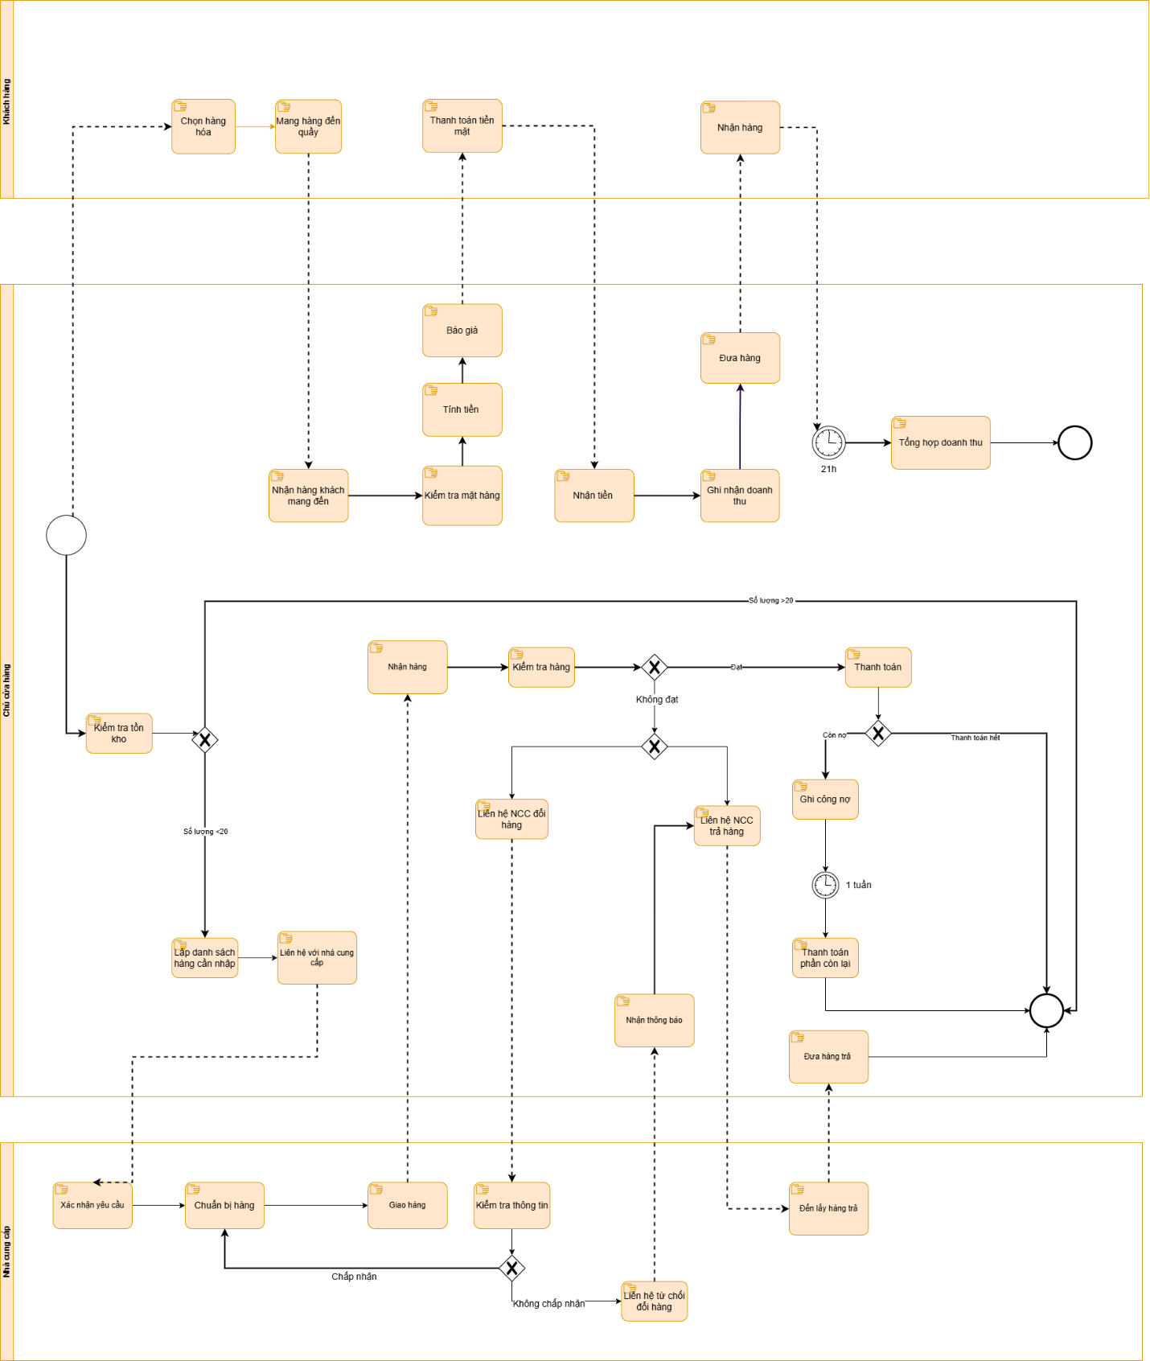

-BPMN TO-BE

## Use case diagram

# FUNCTIONAL REQUIREMENTS

## Đăng nhập

Mục tiêu: Cho phép người dùng đăng nhập vào hệ thống để truy cập các chức năng phù hợp với quyền hạn của họ.

Actor chính: Chủ cửa hàng

Mô tả tổng quan: Chủ cửa hàng nhập tên đăng nhập và mật khẩu. Hệ thống kiểm tra thông tin và cho phép truy cập nếu hợp lệ, hoặc thông báo lỗi nếu không hợp lệ.

### Business rules

|  |  |
| --- | --- |
| **ID** | **Business rules** |
| BR-UC1-01 | • Trường “Tên đăng nhập” cho phép sử dụng chữ cái hoa (A–Z), chữ thường (a–z), và chữ số (0–9).  • Không cho phép khoảng trắng hoặc ký tự đặc biệt trong tên đăng nhập.  • Trường “Tên đăng nhập” bắt buộc nhập (Required). |
| BR-UC1-02 | • Trường “Mật khẩu” chỉ cho phép nhập các ký tự số (0–9).  • Độ dài mật khẩu tối thiểu là 4 ký tự, tối đa 10 ký tự.  • Nếu mật khẩu chứa ký tự không hợp lệ (chữ cái hoặc ký tự đặc biệt) → hệ thống hiển thị thông báo lỗi.  • Trường “Mật khẩu” bắt buộc nhập (Required). |

### Đăng nhập

|  |  |
| --- | --- |
| Use case ID | 1 |
| Use case name | Đăng nhập |
| Description | Là người dùng, tôi muốn đăng nhập vào hệ thống để truy cập các chức năng quản lý. |
| Actors | Chủ cửa hàng |
| Priority | High |
| Triggers | Người dùng chọn chức năng “Đăng nhập” từ màn hình chính. |
| Pre-conditions | * Hệ thống đã khởi động và sẵn sàng. * Người dùng đã có tài khoản hợp lệ (tên đăng nhập và mật khẩu). |
| Post-conditions | * Người dùng đăng nhập thành công và truy cập được vào giao diện chính của hệ thống. |
| Main flow | 1. Hệ thống hiển thị màn hình đăng nhập. 2. Người dùng nhập tên đăng nhập và mật khẩu. 3. Hệ thống kiểm tra thông tin đăng nhập.(Kiểm tra tên đăng nhập, mật khẩu) 4. Nếu thông tin hợp lệ, hệ thống hiển thị giao diện chính |
| Alternative flows | N/A |
| Exception flows | 4a Nếu thông tin không hợp lệ, hệ thống hiển thị thông báo “Tên đăng nhập hoặc mật khẩu không đúng”, người dùng nhập lại thông tin và thử đăng nhập lại => quay lại bước 1 |
| Business rules | BR-UC1-01: Tên đăng nhập phân biệt chữ hoa, chữ thường.  BR-UC1-02: Mật khẩu là các chữ số có độ dài tối đa là 10 |
| Non-functional requirement | N/A |

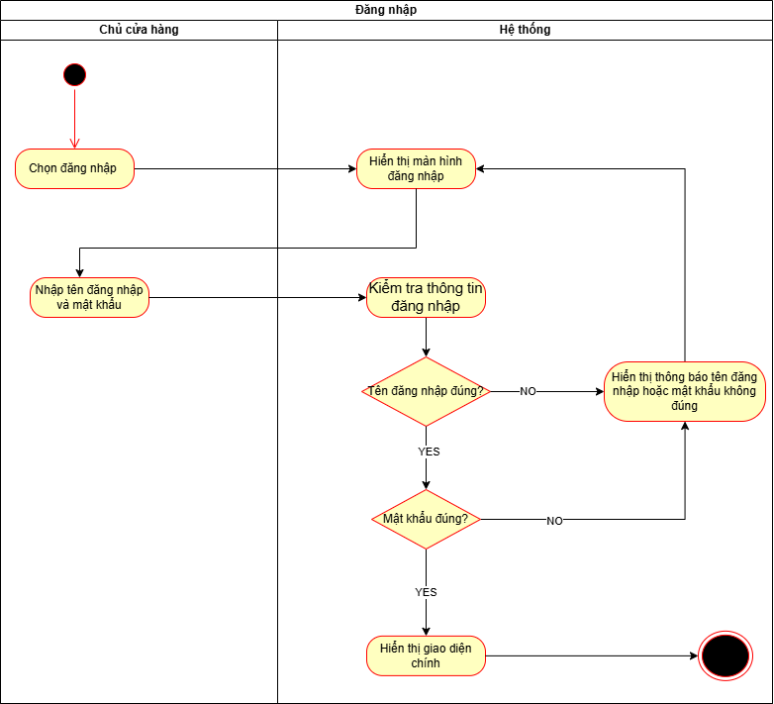

## Bán hàng

Mục tiêu:Cho phép Chủ cửa hàng thực hiện việc bán hàng cho khách, ghi nhận thông tin giao dịch và cập nhật tồn kho trong hệ thống.

Actor chính:Chủ cửa hàng

Mô tả tổng quan: Chủ cửa hàng bán hàng chọn hoặc nhập thông tin khách hàng (nếu có), sau đó chọn các sản phẩm cần bán từ danh mục hàng hóa. Hệ thống tự động hiển thị giá bán, tính tổng tiền, khuyến mãi (nếu có). Sau khi xác nhận, hệ thống lưu thông tin hóa đơn bán hàng vào cơ sở dữ liệu, đồng thời cập nhật lại số lượng tồn kho của các mặt hàng tương ứng và doanh thu. Cuối cùng, hệ thống hiển thị và/hoặc in hóa đơn bán hàng cho khách hàng.

### Business rules

|  |  |
| --- | --- |
| **ID** | **Business rules** |
| BR-UC2-01 | • Hệ thống chỉ trừ tồn kho và cập nhật doanh thu khi đơn hàng ở trạng thái “Đã thanh toán”.  • Nếu đơn hàng bị hủy, hệ thống không trừ tồn kho, không cập nhật doanh thu. |
| BR-UC2-02 | • Khách hàng có ≥ 15 lần mua được áp dụng chương trình khuyến mãi 5% theo chính sách của cửa hàng.  • Sau khi áp dụng khuyến mãi, số lần mua của khách hàng được reset về 0. |
| BR-UC2-03 | • Số lần mua của khách hàng chỉ được tăng khi đơn hàng hoàn tất (đã thanh toán thành công).Mỗi lần đơn hàng thành công thì t cộng 1 vào số lần mua |
| BR-UC2-04 | • Nếu thanh toán bằng QR code, hệ thống không kiểm tra tự động, người bán phải xác nhận thủ công tiền vào tài khoản. |
| BR-UC2-05 | • Khi đơn hàng bị hủy:  – Hệ thống không lưu hóa đơn, không trừ tồn kho, không cập nhật doanh thu, không tăng số lần mua.  – Trạng thái đơn hàng được cập nhật thành “Đã hủy” để lưu lịch sử thao tác. |
| BR-UC2-06 | Quy tắc tạo Mã Đơn Nhập:   * Mã đơn nhập) phải được hệ thống tự động sinh ra khi người dùng bắt đầu chọn chức năng "Thêm đơn bán hàng" (trước khi người dùng nhập bất kỳ thông tin nào) * Mã hóa đơn phải tuân thủ quy tắc định dạng (BHXXXX, trong đó BH là ký hiệu nhập hàng và XXXX là số thứ tự tăng dần). * Mã hóa đơn phải là duy nhất trong toàn bộ hệ thống |
| BR-UC2-07 | * Khi đơn hàng bị xóa, hệ thống tự động hoàn lại số lượng tồn kho tương ứng với các sản phẩm trong đơn hàng. * Đồng thời, doanh thu của cửa hàng được điều chỉnh giảm đúng bằng tổng giá trị đơn hàng đã bị xóa. * Việc hoàn tồn và điều chỉnh doanh thu được ghi nhận vào bảng nhật ký hệ thống (log) để phục vụ kiểm tra sau này. |
| BR-UC2-08 | * Nếu đơn hàng đã ở trạng thái “Đã thanh toán”, hệ thống không xóa cứng (xóa hoàn toàn khỏi cơ sở dữ liệu). * Thay vào đó, hệ thống chuyển trạng thái của đơn hàng sang “Đã hủy” để đảm bảo tính toàn vẹn dữ liệu kế toán. * Hệ thống vẫn giữ thông tin của đơn hàng trong lịch sử để phục vụ báo cáo, kiểm toán, hoặc truy vết giao dịch |
| BR-UC2-09 | * Chỉ những hóa đơn đã được lưu thành công và có trạng thái hợp lệ (“Đã thanh toán” ) mới được phép hiển thị trong danh sách tìm kiếm. * Các hóa đơn đã bị hủy hoặc xóa hoàn toàn sẽ không xuất hiện trong kết quả tra cứu để đảm bảo tính chính xác của dữ liệu hiển thị. |
| BR-UC2-10 | * Hệ thống cho phép tìm kiếm đơn bán hàng theo “Mã đơn bán hàng(MaBH)”. * Khi người dùng nhập mã hàng hóa hợp lệ, hệ thống hiển thị thông tin chi tiết của đơn bán  tương ứng (Tên hàng hóa,Số lượng,Đơn giá,Thành tiền,Tổng tiền hóa đơn,Trạng thái đơn hàng ( “Đã thanh )) * Nếu mã hàng hóa không tồn tại → hệ thống hiển thị thông báo: “Không tìm thấy đơn bán hàng. |

### Thêm đơn bán hàng

|  |  |
| --- | --- |
| Use case ID | 2.1 |
| Use case name | Thêm đơn bán hàng |
| Description | Chủ cửa hàng tạo đơn bán hàng mới, chọn sản phẩm và số lượng, nhập thông tin khách hàng, áp dụng khuyến mãi nếu có, thực hiện thanh toán, lưu hóa đơn, cập nhật tồn kho, doanh thu và số lần mua của khách, đồng thời in hóa đơn. |
| Actors | Chủ cửa hàng |
| Priority | High |
| Triggers | Chọn chức năng “Thêm đơn bán hàng “ trong mục Bán hàng |
| Pre-conditions | * Đăng nhập được vào hệ thống * Các mặt hàng đã được cập nhật |
| Post-conditions | * Lưu thông tin hóa đơn * Hàng tồn kho được trừ * Cập nhật doanh thu * Cập nhật số lần mua của khách hàng |
| Main flow | 1. Hệ thống hiển thị form nhập thông tin đơn bán hàng mới:Tên hóa đơn, Số lượng. Đồng thời hệ thống tạo mã hàng hóa tự động cho mỗi hóa đơn. 2. Người dùng nhập tên hàng hóa 3. Hệ thống kiểm tra tên hàng hóa tồn tại 4. Hệ thống hiển thị danh sách theo tên tìm kiếm 5. Người dùng chọn hàng hóa 6. Người dùng chọn số lượng 7. Hệ thống kiểm tra số lượng > 0 và số lượng < tồn kho.   Lặp lại bước 2 đến bước 7 cho đến khi hết sản phẩm cần mua   1. Hiển thị thành tiền sản phẩm(Đơn giá * Số lượng) 2. Người dùng nhập số điện thoại khách hàng cũ 3. Hệ thống kiểm tra số điện thoại hợp lệ 4. Hệ thống kiểm tra số lần mua của khách là  đủ 15 lần 5. Hệ thống áp dụng khuyến mãi 5% và đồng thời cập nhật lại số lần mua của khách bằng 0 6. Hệ thống hiển thị tổng tiền cuối cùng 7. Người dùng chọn nút thanh toán 8. Người dùng chọn thanh toán qr code 9. Người dùng chọn xác nhận thanh toán 10. Người dùng chọn nút Lưu hóa đơn 11. Hệ thống lưu đơn hàng thành công 12. Hệ thống cộng số lần mua của khách hàng 13. Hệ thống tự động trừ tồn kho và cập nhật doanh thu 14. Người dùng chọn nút In hóa đơn 15. Hệ thống in hóa đơn thành công -> Kết thúc |
| Alternative flows | 9a. Người dùng nhập thông tin tên, số điện thoại khách hàng mới  Tiếp tục bước 10  13a.Người dùng chọn hủy đơn ->Kết thúc  15a.Người dùng chọn thanh toán tiền mặt -> Tiếp tục bước 16 |
| Exception flows(lỗi) | 4a. Không tìm thấy hàng hóa khi nhập vào. Hệ thống hiển thị thông báo:”Không tìm thấy sản phẩm.Vui lòng nhập lại”  Quay về bước 2  8a. Số lượng <0 và số lượng > tồn kho nên gây ra lỗi. Hệ thống hiển thị thông báo:”Số lượng không hợp lệ.Vui lòng chọn lại”.  Quay về bước 6  18a.Hệ thống lưu đơn không thành công.Hiển thị thông báo”Lỗi.Không thể lưu”-> Kết thúc.  22a.Hệ thống không thể in hóa đơn.Hệ thống hiển thị thông báo”Hệ thống lỗi không thể in “ |
| Business rules | BR-UC2-01: Chỉ trừ tồn kho, cập nhật doanh thu khi đơn “Đã thanh toán”.  BR-UC2-02: Khách mua ≥15 lần được giảm 5%, sau đó reset số lần mua.  BR-UC2-03: Chỉ tăng số lần mua khi đơn thanh toán thành công.  BR-UC2-04: Thanh toán QR do người bán xác nhận thủ công.  BR-UC2-05: Hủy đơn → không lưu, không trừ kho, không cập nhật doanh thu.  BR-UC2-06: Tạo mã đơn hàng tự động sau khi thêm đơn BHXXXX |
| Non-functional requirement | Khi in hóa đơn, phải hiển thị đầy đủ thông tin: mã đơn, ngày bán, tên khách hàng, sản phẩm, đơn giá, số lượng, tổng tiền, khuyến mãi (nếu có) |

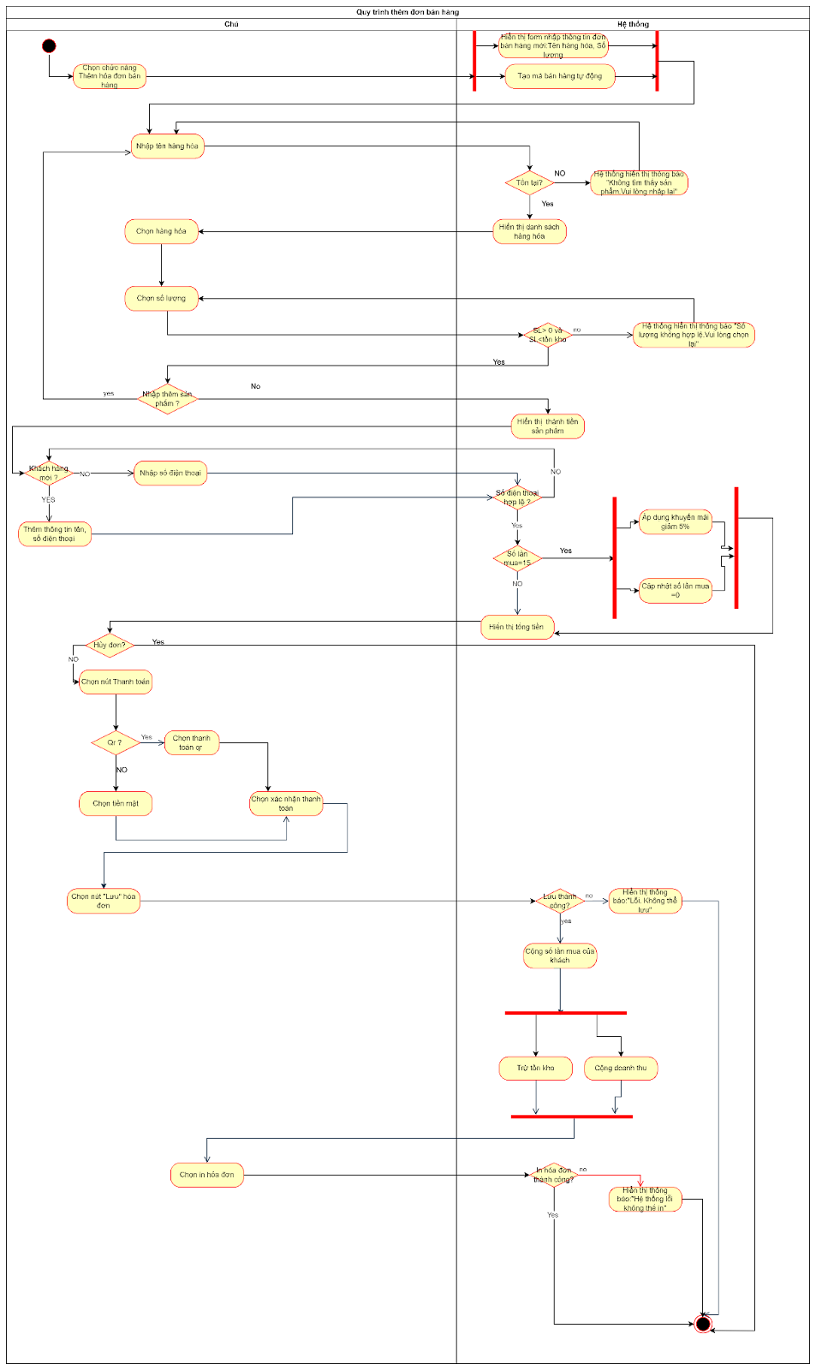

### Xóa đơn hàng

|  |  |
| --- | --- |
| Use case ID | 2.2 |
| Use case name | Xóa đơn hàng |
| Description | Là chủ cửa hàng tôi muốn xóa đơn hàng để loại bỏ các giao dịch không hợp lệ hoặc bị nhập sai |
| Actors | Chủ cửa hàng |
| Priority | Cao |
| Triggers | Chọn chức năng “Xóa đơn hàng “ trong mục Bán hàng |
| Pre-conditions | * Đăng nhập được vào hệ thống * Đơn hàng phải có trong danh sách hóa đơn * Người dùng đang ở màn hình chi tiết hàng hóa. |
| Post-conditions | * Đơn hàng bị xóa hoặc chuyển trạng thái “Đã hủy” * Số lượng tồn kho được hoàn lại * Doanh thu được điều chỉnh giảm |
| Main flow | 1. Hệ thống hiển thị hộp thoại :Bạn chắc chắn muốn xóa đơn hàng này” 2. Người dùng chọn“Xóa đơn hàng”. 3. Hệ thống thực hiện xóa đơn hàng, hoàn lại tồn kho và trừ doanh thu. 4. Hệ thống hiển thị thông báo: “Đơn hàng đã được xóa thành công.Tồn kho và doanh thu đã được cập nhật”->Kết thúc |
| Alternative flows | 3a. Người dùng chọn nút “Hủy” -> Kết thúc |
| Exception flows(lỗi) | 3a.Hệ thống gặp lỗi. Hệ thống hiển thị thông báo:”Đơn hàng chưa được xóa .Lỗi hệ thống”  🡪 Kết thúc |
| Business rules | BR-UC2-07: Khi xóa, hệ thống hoàn lại tồn kho và giảm doanh thu tương ứng.  BR-UC2-08: Đơn hàng đã thanh toán chỉ được chuyển trạng thái “Đã hủy”, không xóa cứng khỏi hệ thống. |
| Non-functional requirement | * Hệ thống phải phản hồi trong ≤ 3 giây khi người dùng thao tác xóa. * Thông báo lỗi và xác nhận phải hiển thị rõ ràng, dễ hiểu. * Dữ liệu bị xóa phải được ghi nhận vào log hệ thống để phục vụ kiểm tra sau này. |

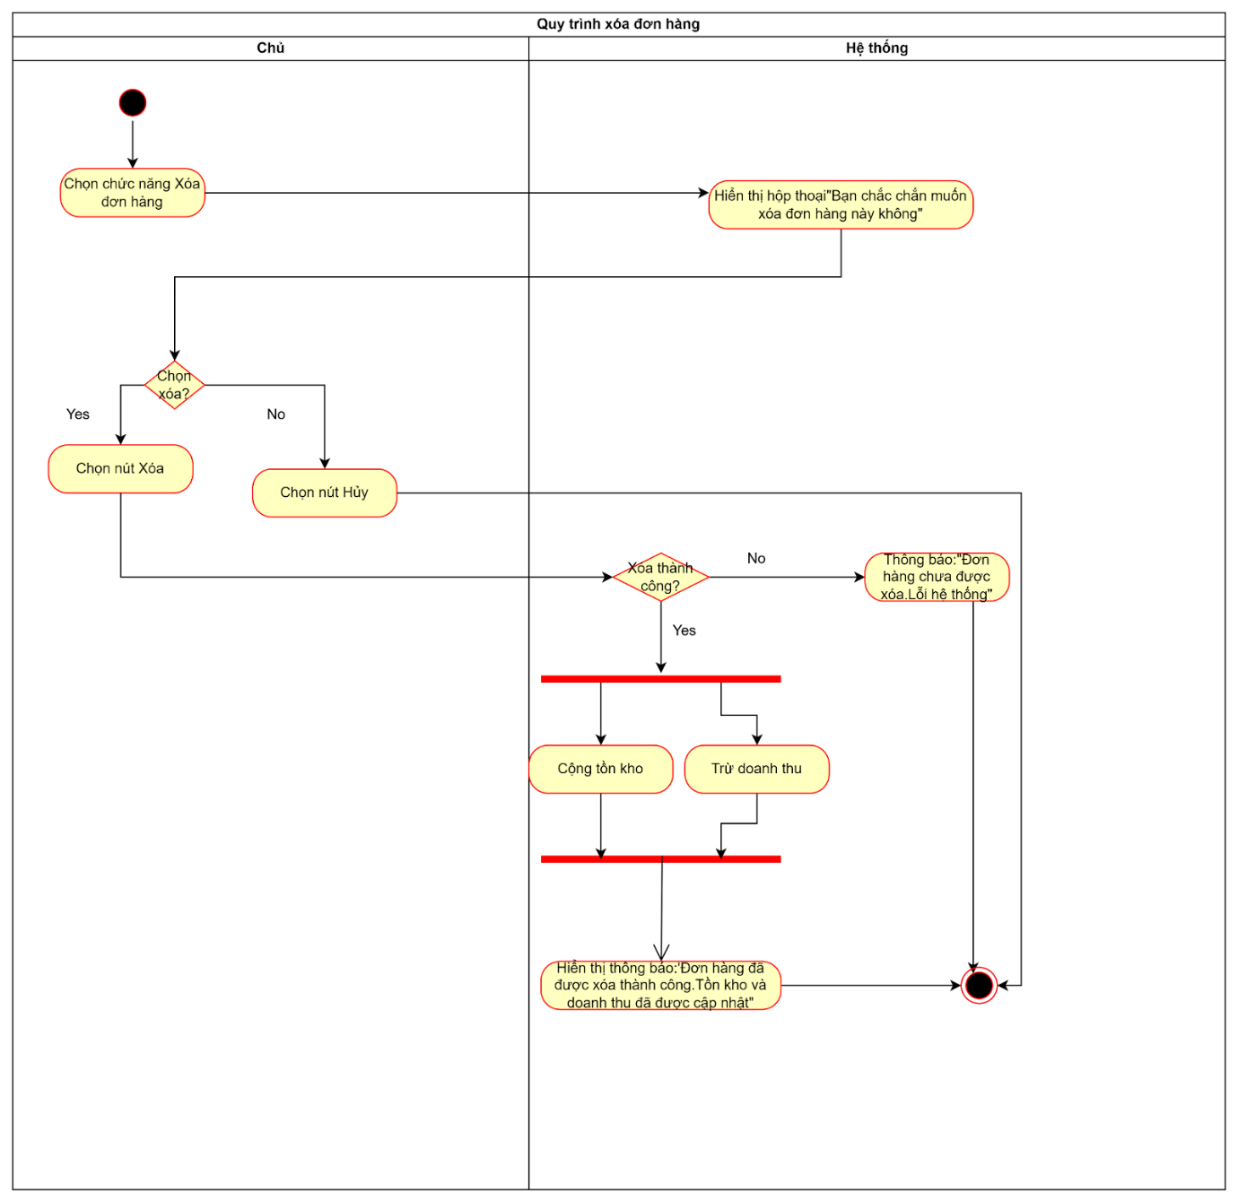

### Tìm kiếm hóa đơn bán hàng

|  |  |
| --- | --- |
| Use case ID | 2.3 |
| Use case name | Tìm hóa đơn bán hàng |
| Description | Là chủ cửa hàng, tôi muốn xem danh sách và chi tiết các đơn bán hàng để tra cứu thông tin, kiểm tra trạng thái thanh toán, khách hàng, và chi tiết sản phẩm. |
| Actors | Chủ cửa hàng |
| Priority | Cao |
| Triggers | Người dùng chọn chức năng “Quản lý đơn bán hàng” trên giao diện quản lý đơn bán hàng |
| Pre-conditions | * Người dùng đã đăng nhập vào hệ thống. * Hệ thống đã có dữ liệu đơn hàng. |
| Post-conditions | * Hiển thị thông tin danh sách và chi tiết đơn hàng theo bộ lọc người dùng chọn Không thay đổi dữ liệu hệ thống. |
| Main flow | 1. Hệ thống hiển thị danh sách các hóa đơn bán hàng (gồm: Mã hóa đơn, Ngày lập, Tên khách hàng, Tổng tiền, Trạng thái). 2. Người dùng nhập số hóa đơn bán hàng vào ô tìm kiếm 3. Hệ thống kiểm tra số hóa đơn là hợp lệ 4. Người dùng chọn một hóa đơn cụ thể. 5. Hệ thống hiển thị màn hình chi tiết hóa đơn bán hàng, bao gồm:  * Tên hàng hóa * Số lượng * Đơn giá * Thành tiền * Tổng tiền hóa đơn * Khuyến mãi * Trạng thái đơn hàng ( “Đã thanh toán” ) |
| Alternative flows | 2a.Người dùng lướt tìm trong danh sách -> Tiếp tục bước 5 |
| Exception flows(lỗi) | 1a. Hệ thống không có dữ liệu -> Hiển thị danh sách trống -> Kết thúc  3a. Không tìm thấy số hóa đơn. Hệ thống hiển thị thông báo:Bạn không tìm thấy mã hóa đơn  Muốn tìm lại-> Quay lại bước 2  Không muốn tìm lại-> Kết thúc  5a. Hệ thống gặp lỗi. Hệ thống hiển thị thông báo:”Hệ thống lỗi không thể xem chi tiết hóa đơn”->Kết thúc |
| Business rules | BR-UC2-09:Chỉ hiển thị các hóa đơn đã lưu và xác nhận hợp lệ; những hóa đơn đã hủy hoặc bị xóa sẽ không xuất hiện trong danh sách tìm kiếm |
| Non-functional requirement | * Thời gian phản hồi khi tìm kiếm không vượt quá 3 giây. * Kết quả hiển thị phải có khả năng lọc, sắp xếp và phân trang. * Giao diện hiển thị rõ ràng, dễ đọc và thân thiện người dùng. |

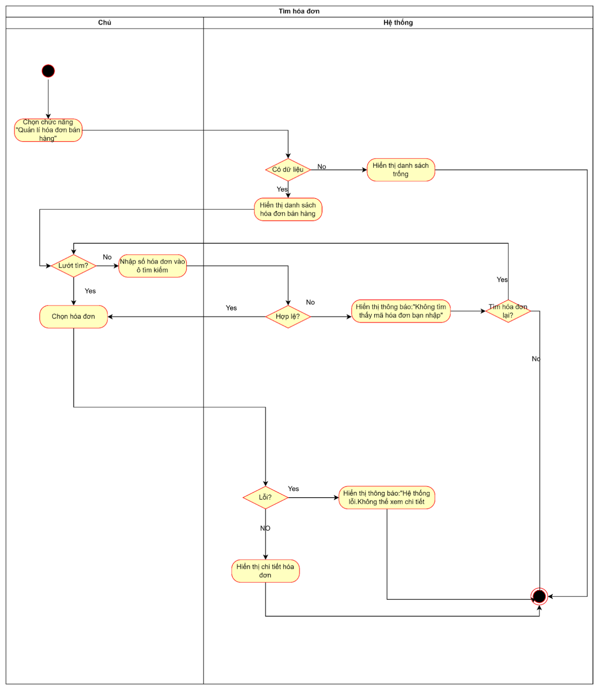

## Nhập hàng

Mô tả khái quát UC:

* Mục tiêu: Cho phép Chủ cửa hàng thêm 1 hóa đơn nhập hàng mới vào hệ thống
* Actor chính: Chủ cửa hàng (Owner)
* Mô tả tổng quan: Chủ cửa hàng nhập thông tin chi tiết của hàng hóa đơn nhập hàng (nhà cung cấp, tên hàng hóa, số lượng) Hệ thống kiểm tra tính hợp lệ của dữ liệu và lưu thông tin hàng hóa vào cơ sở dữ liệu.

### Business rules

|  |  |
| --- | --- |
| **ID** | **Business rules** |
| BR-UC3-01 | Trường "Mã nhà cung cấp":  - Bắt buộc phải nhập (Required).  - Phải tồn tại trong hệ thống  - Nếu mã nhà cung cấp không tồn tại -> kết thúc quy trình |
| BR-UC3-02 | Trường "Tên hàng hóa":  - Bắt buộc phải nhập (Required  - Phải tuân theo quy tắc đặt tên hàng hóa của hệ thống (không chứa ký tự cấm, không trùng với tên hàng hóa đã ngưng sử dụng)  - Nếu tên hàng hóa không hợp lệ -> hệ thống phải hiển thị thông báo lỗi và yêu cầu người dùng nhập lại. |
| BR-UC3-03 | Trường "Số lượng đặt":  - Bắt buộc phải nhập (Required).  - Phải là một số nguyên (hoặc số thập phân, tùy thuộc vào loại hàng hóa).  - Phải là một số lớn hơn 0 ($> 0$).  - Nếu số lượng =< 0 -> hệ thống phải hiển thị thông báo lỗi và yêu cầu người dùng nhập lại. |
| BR-UC3-04 | Thao tác Lưu Đơn Nhập:  - Sau khi người dùng chọn "Lưu" và xác nhận lưu, dữ liệu đơn nhập phải được lưu vào cơ sở dữ liệu.  - Nếu quá trình lưu gặp lỗi hệ thống -> hệ thống phải hiển thị thông báo lỗi và giữ lại dữ liệu đã nhập để người dùng thử lại  - Nếu lưu thành công -> hệ thống phải gọi hàm xử lý việc nhận hàng |
| BR-UC3-05 | Thao tác Hủy Đơn Nhập:  - Nếu người dùng chọn "Hủy" -> hệ thống phải thoát khỏi quy trình tạo đơn nhập mà không lưu bất kỳ dữ liệu nào đã nhập. |
| BR-UC3-06 | Quy tắc tạo Mã Đơn Nhập:  - Mã đơn nhập) phải được hệ thống tự động sinh ra khi người dùng bắt đầu chọn chức năng "Thêm đơn đặt hàng" (trước khi người dùng nhập bất kỳ thông tin nào)  .- Mã hóa đơn phải tuân thủ quy tắc định dạng (DH-XXXX, trong đó DH là ký hiệu nhập hàng và XXXX là số thứ tự tăng dần).  - Mã hóa đơn phải là duy nhất trong toàn bộ hệ thống. |
| BR-UC3-07 | Điều kiện cho phép Xóa Hóa Đơn Nhập  - Hóa đơn nhập chỉ được phép xóa nếu nó chưa được giao và chưa thanh toán  - Nếu hóa đơn đã được giao hoặc đã thanh toán -> hệ thống phải ngăn chặn việc xóa và hiển thị thông báo lỗi |
| BR-UC3-08 | Trường "Mã nhà cung cấp"  - Nếu Chủ cửa hàng chọn sửa mã NCC, mã NCC mới bắt buộc phải tồn tại trong hệ thống.  - Nếu mã NCC không tồn tại -> Hệ thống hiển thị thông báo "Nhà cung cấp không được đề trống, vui lòng chọn lại" và yêu cầu nhập lại/chọn lại. |
| BR-UC3-09 | Trường "Tên hàng hóa"  - Nếu Chủ cửa hàng chọn sửa tên hàng hóa, tên hàng hóa mới bắt buộc phải tồn tại trong hệ thống  .- Nếu tên hàng hóa không tồn tại -> Hệ thống hiển thị thông báo "Hàng hóa không tồn tại, vui lòng nhập lại" và yêu cầu nhập lại. |
| BR-UC3-10 | Trường "Số lượng"  - Nếu Chủ cửa hàng chọn sửa số lượng, số lượng mới bắt buộc phải lớn hơn 0 (Số lượng > 0? YES).  - Nếu số lượng <0 Hệ thống hiển thị thông báo "Số lượng nhập phải lớn hơn 0, vui lòng nhập lại" và yêu cầu nhập lại. |
| BR-UC3-11 | Điều kiện cho phép sửa hóa đơn nhập  - Hóa đơn nhập chỉ được phép sửa nếu nó chưa được giao và chưa thanh toán  - Nếu hóa đơn đã được giao hoặc đã thanh toán -> hệ thống phải ngăn chặn việc sửa và hiển thị thông báo lỗi |
| BR-UC3-12 | Quy tắc Tìm kiếm  - Khi người dùng nhập mã hóa đơn -> Hệ thống phải kiểm tra xem có hóa đơn nào khớp chính xác với tiêu chí tìm kiếm hay không  - Nếu không tìm thấy -> Hệ thống phải thông báo "Đơn hàng không tồn tại". |
| BR-UC3-13 | Ràng buộc Giá nhập sản phẩm: Giá nhập cho sản phẩm bắt buộc phải lớn hơn 0 |
| BR-UC3-14 | Ràng buộc Tổng thành tiền: Tổng thành tiền của hóa đơn bắt buộc phải lớn hơn 0 |
| BR-UC3-15 | Ràng buộc Tổng tiền thanh toán: Tổng tiền thanh toán của hóa đơn bắt buộc phải lớn hơn 0 |
| BR-UC3-16 | Ràng buộc Số tiền đã thanh toán: Số tiền đã thanh toán cho nhà cung cấp bắt buộc phải lớn hơn 0 |
| BR-UC3-17 | - Khi xảy ra lỗi hệ thống trong quá trình thao tác (như lưu, sửa, xóa, hoặc xử lý dữ liệu), hệ thống phải tự động kết thúc quy trình hiện tại.  - Không được lưu bất kỳ dữ liệu nào đã nhập.  - Hệ thống hiển thị thông báo lỗi phù hợp và hướng dẫn người dùng thực hiện lại quy trình sau khi sự cố được khắc phục. |

### Thêm hóa đơn nhập

|  |  |
| --- | --- |
| Use case ID | 3.1 |
| Use case name | Thêm hóa đơn nhập |
| Description | Là chủ cửa hàng, tôi muốn tạo hóa đơn đặt hàng mới vào hệ thống để ghi nhận việc nhập hàng từ nhà cung cấp, cập nhật tồn kho. |
| Actors | Chủ cửa hàng |
| Priority | High |
| Triggers | Người dùng chọn chức năng “Thêm đơn đặt hàng” trong giao diện quản lý hóa đơn nhập. |
| Pre-conditions | * Người dùng đã đăng nhập thành công vào hệ thống. * Mã nhà cung cấp đã tồn tại trong hệ thống. |
| Post-conditions | * Thông tin hóa đơn nhập mới được lưu thành công vào cơ sở dữ liệu. * Gửi hóa đơn tới nhà cung cấp. |
| Main flow | 1. Hệ thống hiển thị form nhập thông tin đặt hàng (mã nhà cung cấp, hàng hóa, số lượng) và tự động tự tạo mã hóa đơn. 2. Chủ cửa hàng Nhập mã nhà cung cấp. 3. Hệ thống Kiểm tra mã nhà cung cấp có tồn tại không. 4. Chủ cửa hàng Nhập tên hàng hóa. 5. Hệ thống Kiểm tra tên hàng hóa có hợp lệ không 6. Chủ cửa hàng Nhập số lượng đặt. 7. Hệ thống Kiểm tra số lượng nhập có lớn hơn 0 hay không. 8. Chủ cửa hàng chọn "Lưu". 9. Hệ thống Xác nhận lưu và tiến hành Lưu dữ liệu. 10. Hệ thống gửi hóa đơn đến nhà cung cấp và đồng thời hiển thị thông báo "Tạo hóa đơn thành công" -> Kết thúc quy trình |
| Alternative flows | 6a. Nếu hàng hóa không hợp lệ: Hệ thống hiển thị "Tên hàng hóa không hợp lệ, vui lòng nhập lại" -> quay lại Bước 5 để nhập lại tên/mã hàng hóa.  8a. Nếu số lượng < 0: hệ thống hiển thị thông báo "Số lượng phải lớn hơn 0, vui lòng nhập lại" -> quay lại Bước 6 để nhập lại số lượng đặt. |
| Exception flows | 3a. Nếu nhà cung cấp chưa tồn tại -> Kết thúc quy trình  8a. Nếu chủ cửa hàng chọn “Hủy” -> kết thúc quy trình.  9a.Nếu xảy ra lỗi khi lưu dữ liệu (lỗi kết nối CSDL): Hệ thống hiển thị thông báo "Xảy ra lỗi, xin vui lòng thử lại sau" -> Kết thúc quy trình. |
| Business rules | BR-UC3-01: Mã NCC bắt buộc, phải tồn tại trong hệ thống. Nếu không tồn tại → kết thúc quy trình.  BR-UC3-02: Tên hàng hóa bắt buộc, hợp lệ theo quy tắc đặt tên (không ký tự cấm, không trùng hàng ngưng). Nếu sai → báo lỗi, nhập lại.  BR-UC3-03: Số lượng đặt bắt buộc > 0 và là số hợp lệ. Nếu ≤ 0 → báo lỗi, nhập lại  BR-UC3-04: Khi “Lưu”: lưu dữ liệu vào CSDL, nếu lỗi → giữ lại dữ liệu; nếu thành công → gọi xử lý nhận hàng.  BR-UC3-05: Khi “Hủy”: thoát quy trình, không lưu dữ liệu  BR-UC3-06: Mã đơn nhập tự sinh khi thêm mới, định dạng DH-XXXX, duy nhất toàn hệ thống.  BR-UC3-17: Khi xảy ra lỗi hệ thống → kết thúc quy trình, không lưu dữ liệu, hiển thị thông báo lỗi. |
| Non-functional requirement | N/A |

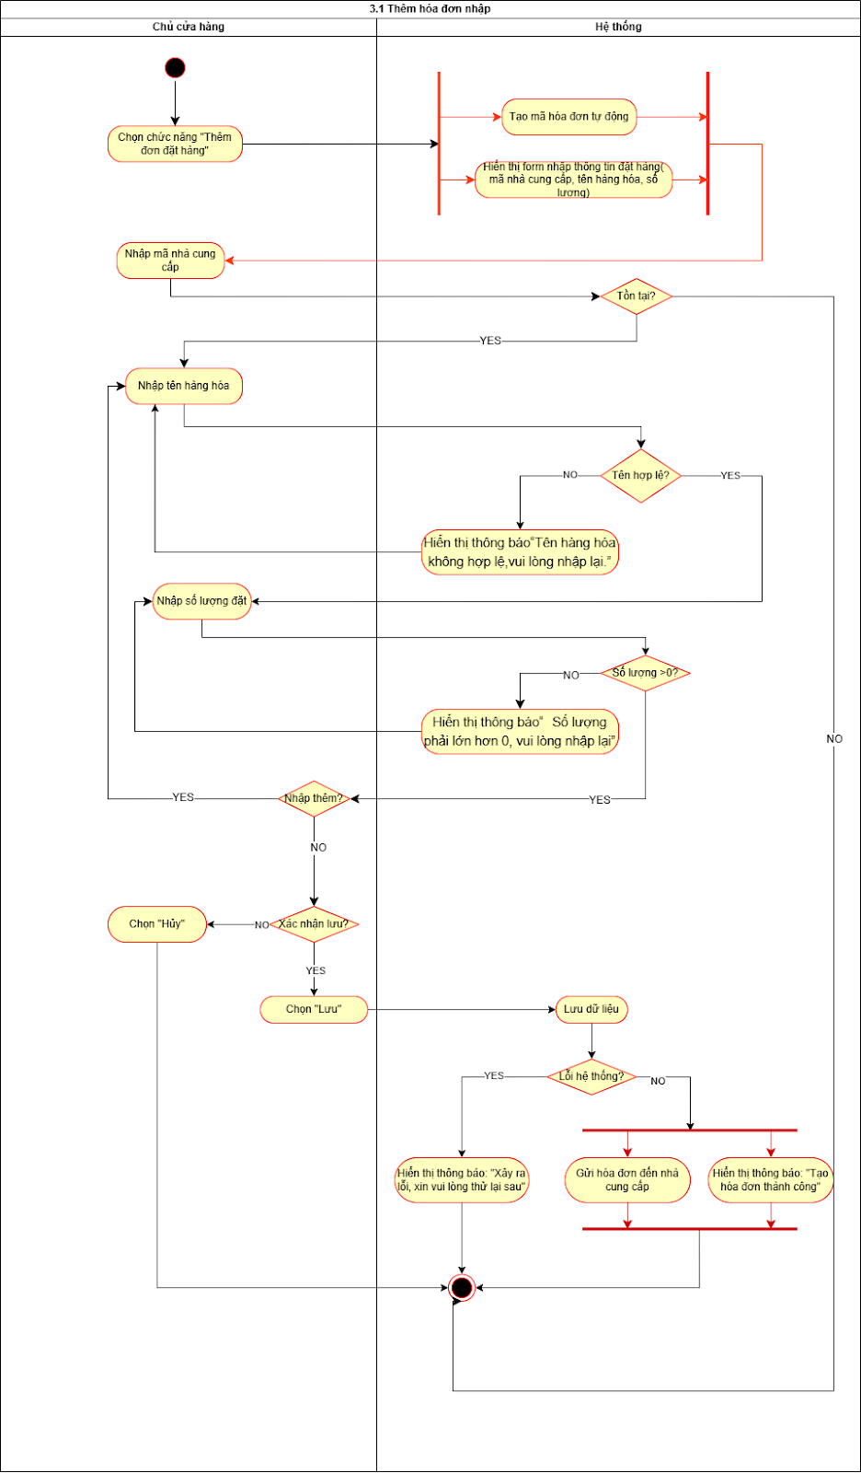

### Xóa hóa đơn nhập

|  |  |
| --- | --- |
| Use case ID | 3.2 |
| Use case name | Xóa hóa đơn nhập |
| Description | Là chủ cửa hàng, tôi muốn xóa hàng hóa không còn kinh doanh hoặc bị nhập sai khỏi hệ thống để đảm bảo dữ liệu hàng hóa luôn chính xác. |
| Actors | Chủ cửa hàng |
| Priority | Medium |
| Triggers | Người dùng chọn “Xóa hóa đơn đặt hàng” trong giao diện quản lý đơn hàng. |
| Pre-conditions | * Người dùng đã đăng nhập thành công vào hệ thống. hóa đơn được chọn tồn tại trong hệ thống. * Người dùng đang ở màn hình chi tiết hóa đơn đặt hàng. |
| Post-conditions | * Hóa đơn bị xóa sẽ được đánh dấu “Đã xóa” trong cơ sở dữ liệu. * Cập nhật dữ liệu tồn kho. |
| Main flow | 1. Chủ cửa hàng chọn chức năng "Xóa hóa đơn đặt hàng".  2. Hệ thống hiển thị hộp thoại xác nhận: "Bạn có chắc muốn xóa hóa đơn này?".  3. Chủ cửa hàng chọn "Chọn xóa"  4. Hệ thống Kiểm tra xem "Hóa đơn chưa được giao và chưa được thanh toán"  5. Hệ thống kiểm tra "Có lỗi hệ thống xảy ra”  6. Hệ thống thực hiện xóa hóa đơn và đồng thời cập nhật số lượng trong kho 7. Hệ thống hiển thị thông báo: "Hóa đơn được xóa thành công". -> Kết thúc quy trình |
| Alternative flows | N/A |
| Exception flows | 3a. Nếu chủ cửa hàng chọn "Nhấn hủy" -> Kết thúc quy trình.  4a. Hóa đơn đã được dùng hoặc đã thanh toán: Hệ thống hiển thị thông báo: "Không thể xóa vì hóa đơn đang được sử dụng" -> Kết thúc quy trình.  5a. Nếu phát hiện lỗi hệ thống khi xóa: Hệ thống hiển thị thông báo: "Đã xảy ra lỗi, vui lòng thử lại sau" -> Kết thúc quy trình. |
| Business rules | BR-UC3-05: Khi “Hủy”: thoát quy trình, không lưu dữ liệu.  BR-UC3-07: Chỉ cho phép xóa hóa đơn nếu chưa giao và chưa thanh toán; ngược lại → báo lỗi.  BR-UC3-17: Khi xảy ra lỗi hệ thống → kết thúc quy trình, không lưu dữ liệu, hiển thị thông báo lỗi. |
| Non-functional requirement | N/A |

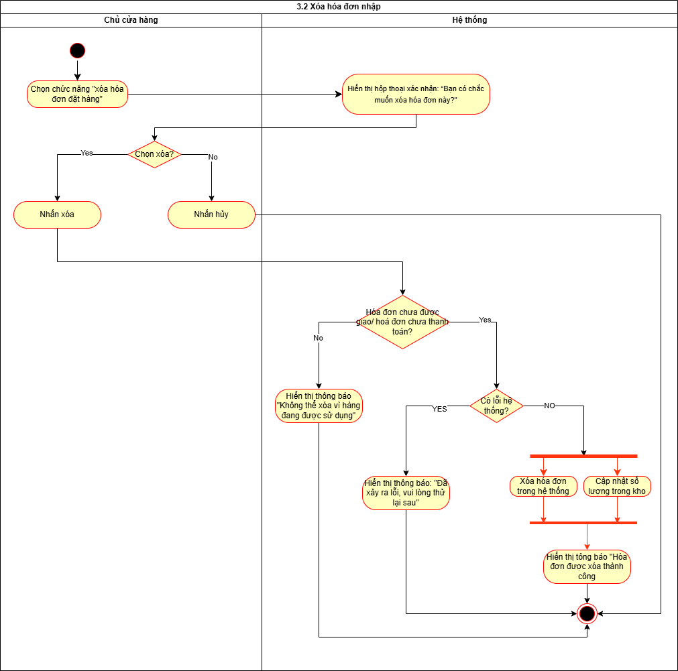

### Sửa hóa đơn nhập

|  |  |
| --- | --- |
| Use case ID | 3.3 |
| Use case name | Sửa hóa đơn nhập |
| Description | Là chủ cửa hàng, tôi muốn sửa thông tin hóa đơn đặt hàng khi phát hiện sai sót trong quá trình nhập liệu để đảm bảo dữ liệu hóa đơn luôn chính xác và cập nhật đúng với thực tế. |
| Actors | Chủ cửa hàng |
| Priority | Medium |
| Triggers | Người dùng chọn “Sửa hóa đơn đặt hàng” trong giao diện quản lý đơn hàng. |
| Pre-conditions | * Đã đăng nhập thành công vào hệ thống. * Hóa đơn cần sửa đã tồn tại trong cơ sở dữ liệu. * Người dùng đang ở màn hình chi tiết hóa đơn đặt hàng. |
| Post-conditions | * Thông tin hóa đơn được cập nhật thành công trong cơ sở dữ liệu. * Dữ liệu tồn kho và các thông tin liên quan được điều chỉnh tương ứng |
| Main flow | 1. Hệ thống hiển thị form tìm kiếm/thông tin chi tiết hóa đơn (bao gồm mã nhà cung cấp, tên hàng hóa, số lượng).  2. Chủ cửa hàng nhập các chỉnh sửa  thông tin hóa đơn (nhà cung cấp, tên hàng hóa, số lượng)  3. Hệ thống kiểm tra kiểm tra tính hợp lệ của các trường dữ liệu đã được chỉnh sửa.  4. Chủ cửa hàng chọn "Lưu" .  5. Hệ thống tiến hành Cập nhật thông tin hóa đơn và đồng thời cập nhật hàng trong kho.  6. Hệ thống thông báo: "Hóa đơn được cập nhật thành công" - > Kết thúc quy trình |
| Alternative flows | 3a. Nếu các trường dữ liệu được chỉnh sửa không hợp lệ: Hệ thống hiển thị thông báo “Không hợp lệ, vui lòng nhập lại” -> Quay lại bước 2. |
| Exception flows | 4a. Nếu chủ cửa hàng chọn "Hủy": Hệ thống không lưu/cập nhật dữ liệu -> kết thúc quy trình.  5a.  Nếu xảy ra lỗi hệ thống: Hệ thống thông báo: "Đã xảy ra lỗi, vui lòng thử lại sau" -> Kết thúc quy trình. |
| Business rules | BR-UC3-05: Khi “Hủy”: thoát quy trình, không lưu dữ liệu.  BR-UC3-08: Khi sửa mã NCC: mã mới phải tồn tại; nếu không → báo “Nhà cung cấp không tồn tại”.  BR-UC3-09: Khi sửa tên hàng hóa: tên mới phải tồn tại; nếu không → báo “Hàng hóa không tồn tại”.  BR-UC3-10: Khi sửa số lượng: số lượng mới phải > 0; nếu không → báo lỗi và nhập lại.  BR-UC3-11: Chỉ cho phép sửa hóa đơn nếu chưa giao và chưa thanh toán; ngược lại → báo lỗi.  BR-UC3-17: Khi xảy ra lỗi hệ thống → kết thúc quy trình, không lưu dữ liệu, hiển thị thông báo lỗi. |
| Non-functional requirement | N/A |

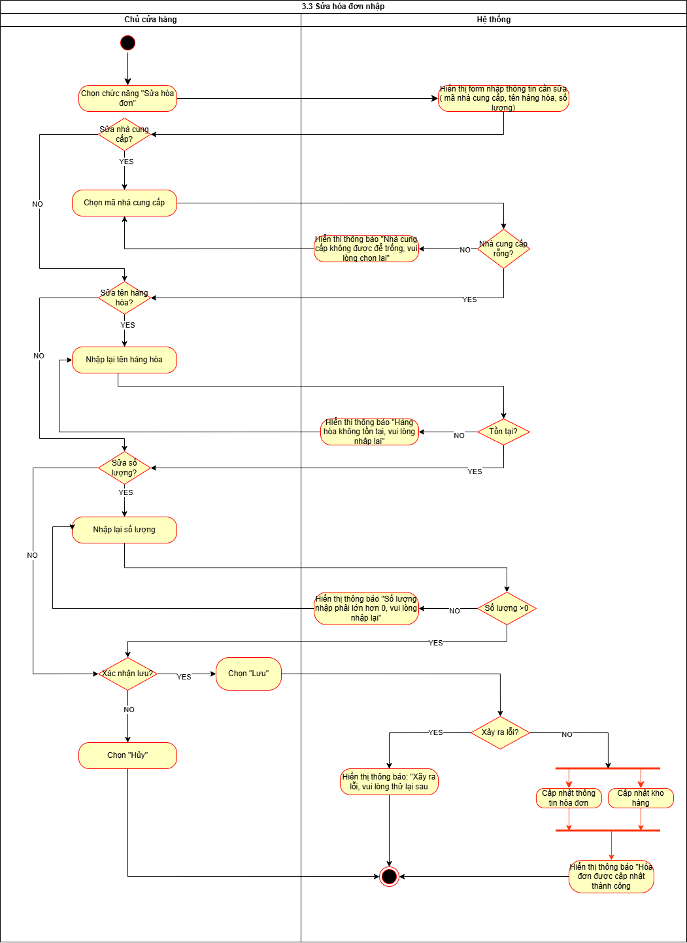

### Tìm hóa đơn nhập

|  |  |
| --- | --- |
| Use case ID | 3.4 |
| Use case name | Tìm hóa đơn nhập |
| Description | Là chủ cửa hàng, tôi muốn xem danh sách và chi tiết các hóa đơn đặt hàng để có thể theo dõi tình trạng đơn hàng, thông tin nhà cung cấp, sản phẩm và tổng giá trị đơn nhằm hỗ trợ việc kiểm tra, đối soát dữ liệu. |
| Actors | Chủ cửa hàng |
| Priority | Medium |
| Triggers | Người dùng chọn “Quản lý nhập hàng” trong giao diện quản lý nhập hàng |
| Pre-conditions | * Đã đăng nhập thành công vào hệ thống. * Hóa đơn cần xem đã tồn tại trong cơ sở dữ liệu. |
| Post-conditions | * Hệ thống hiển thị chi tiết hóa đơn theo yêu cầu. * Người dùng có thể tra cứu thông tin hóa đơn theo mã hoặc nhà cung cấp. * Không làm thay đổi dữ liệu trong hệ thống. |
| Main flow | 1. Hệ thống kiểm tra đã có dữ liệu (có hóa đơn tồn tại)  2. Hệ thống hiển thị danh sách hóa đơn đặt hàng.  3. Chủ cửa hàng lướt tìm trong danh sách  4. Chủ cửa hàng Chọn một đơn nhập từ danh sách.  5. Hệ thống hiển thị chi tiết hóa đơn đặt hàng -> Kết thúc quy trình |
| Alternative flows | 3a. Chủ cửa hàng nhập mã hóa đơn tìm kiếm  3a1. Nếu tìm thấy thực hiện bước 4  3a2. Nếu không tìm thấy hệ thống hiển thị thông báo “Đơn hàng không tồn tại”  3a2.1 Người dùng tìm lại -> Quay lại bước 3. |
| Exception flows | 1a. Nếu không có hóa đơn nhập hàng nào: Hệ thống hiển thị danh sách trống -> kết thúc quy trình.  3a2.2 Nếu người dùng không tìm lại -> kết thúc quy trình  5a. Nếu có xảy ra lỗi hệ thống hiển thị thông báo: “Lỗi tải dữ liệu, vui lòng thử lại sau” -> Kết thúc quy trình. |
| Business rules | BR-UC3-05: Khi “Hủy”: thoát quy trình, không lưu dữ liệu.  BR-UC3-12: Khi tìm kiếm hóa đơn: nếu không tìm thấy → báo “Đơn hàng không tồn tại”.  BR-UC3-17: Khi xảy ra lỗi hệ thống → kết thúc quy trình, không lưu dữ liệu, hiển thị thông báo lỗi. |
| Non-functional requirement | N/A |

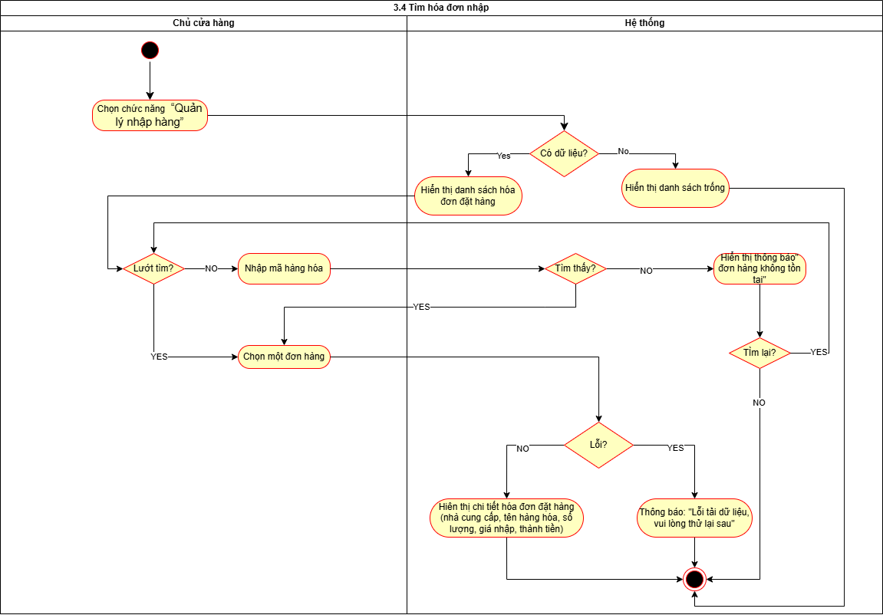

### Xác nhận hóa đơn nhập

|  |  |
| --- | --- |
| Use case ID | 3.5 |
| Use case name | Xác nhận hóa đơn nhập |
| Description | Là chủ cửa hàng, tôi muốn xác nhận một hóa đơn nhập đã tạo, bao gồm việc cập nhật các thông tin tài chính thực tế như giá nhập, tổng thành tiền, và số tiền đã thanh toán cho nhà cung cấp, nhằm hoàn tất hóa đơn này. |
| Actors | Chủ cửa hàng |
| Priority | High |
| Triggers | Người dùng chọn chức năng "Xác nhận đơn nhập hàng" trong giao diện quản lý đơn nhập. |
| Pre-conditions | * Đã đăng nhập thành công vào hệ thống. * Hóa đơn cần cần xác nhận đã tồn tại trong cơ sở dữ liệu. * Người dùng đang ở màn hình chi tiết hóa đơn đặt hàng. |
| Post-conditions | * Hóa đơn nhập được chuyển sang trạng thái "Đã hoàn tất". * Các trường thông tin tài chính (giá nhập, tổng thành tiền, số tiền đã thanh toán) của hóa đơn được cập nhật. * Không làm thay đổi dữ liệu hóa đơn nhập khác trong hệ thống. |
| Main flow | 1. Hệ thống hiển thị form thông tin cần nhập (Giá nhập, Tổng thành tiền, Số tiền đã trả nhà cung cấp) và thông tin cũ.  2. Chủ cửa hàng Nhập giá nhập cho sản phẩm  3. Hệ thống kiểm tra giá nhập >0.  4. Chủ cửa hàng Nhập tổng thành tiền  5. Hệ thống kiểm tra tổng thành tiền >0  6. Chủ cửa hàng Nhập tổng tiền thanh toán  7. Hệ thống kiểm tra tổng tiền thanh toán >0  8. Chủ cửa hàng Nhập số tiền đã thanh toán cho nhà cung cấp  9. Hệ thống kiểm tra số tiền đã thanh toán cho nhà cung cấp >0  10. Hệ thống hiển thị chi tiết hóa đơn đặt (nhà cung cấp, tên hàng hóa, số lượng, giá nhập, tổng thành tiền, tổng tiền thanh toán, số tiền đã trả nhà cung cấp)  11. Chủ cửa hàng chọn "Lưu"  12. Hệ thống Cập nhật thông tin hóa đơn và chuyển trạng thái hóa đơn sang hoàn tất và đồng thời cập nhật giá  13. Hệ thống hiển thị thông báo "Hoàn đơn đã hoàn tất" -> Kết thúc quy trình |
| Alternative flows | 3a. Nếu giá nhập <0 -> Quay lại bước 2  5a. Nếu tổng thành tiền <0 -> Quay lại bước 4  7a. Nếu tổng tiền thanh toán <0 -> Quay lại bước 6  9a. Nếu số tiền đã thanh toán nhà cung cấp <0 -> Quay lại bước 8 |
| Exception flows | 11a. Nếu người dùng chọn “Hủy” -> Kết thúc quy trình  12a. Nếu hệ thống xảy ra lỗi, hiển thị thông báo: “Xảy ra lỗi, vui lòng thử lại sau” -> Kết thúc quy trình |
| Business rules | BR-UC3-13: Giá nhập sản phẩm > 0.  BR-UC3-14: Tổng thành tiền hóa đơn > 0.  BR-UC3-15: Tổng tiền thanh toán > 0.  BR-UC3-16: Số tiền đã thanh toán > 0.  BR-UC3-17: Khi xảy ra lỗi hệ thống → kết thúc quy trình, không lưu dữ liệu, hiển thị thông báo lỗi. |
| Non-functional requirement | N/A |

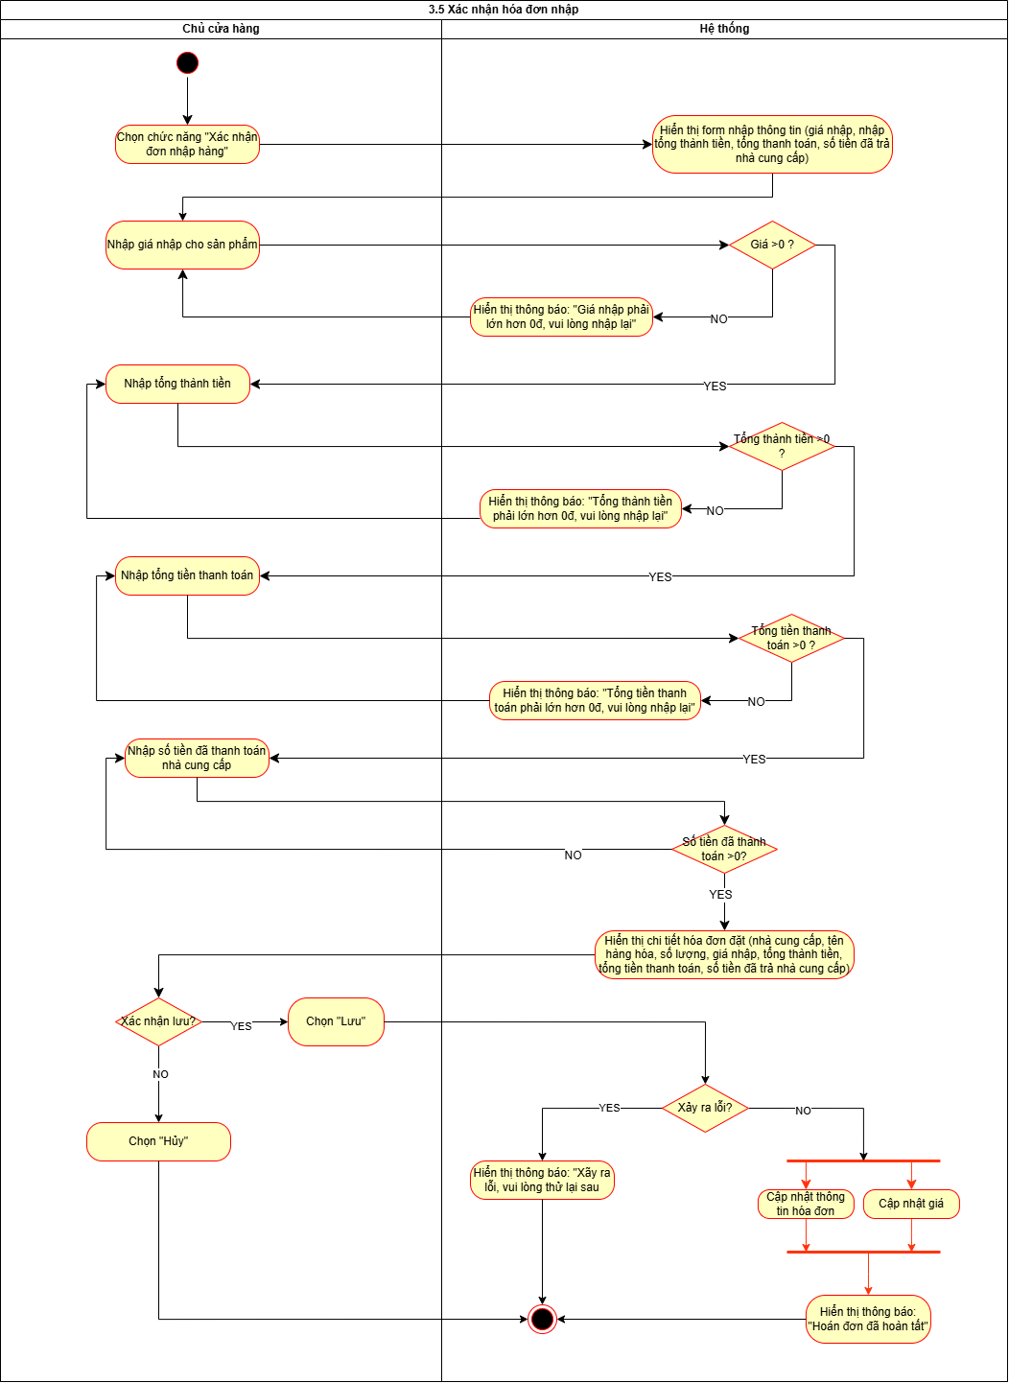

## Quản lý hàng hóa

* Mục tiêu: Cho phép Chủ cửa hàng thêm mới một sản phẩm vào danh mục hàng hóa của hệ thống.
* Actor chính: Chủ cửa hàng (Owner)
* Mô tả tổng quan: Chủ cửa hàng nhập thông tin chi tiết của hàng hóa như tên, mã, loại, đơn vị tính, số lượng, giá bán. Hệ thống kiểm tra tính hợp lệ của dữ liệu và lưu thông tin hàng hóa vào cơ sở dữ liệu.

### Business rules

|  |  |
| --- | --- |
| **ID** | **Business rules** |
| BR-UC4-01 | * MaHH là tiền tố cố định. * X... là chuỗi số hoặc ký tự định danh hàng hóa (ví dụ: MaHH001,   MaHH002...).   * Ràng buộc: Không được phép thêm mới hàng hóa nếu mã trùng   hoặc sai định dạng.   * Lỗi hiển thị: “Mã hàng hóa không hợp lệ hoặc đã tồn tại.” |
| BR-UC4-02 | * Trường Tên hàng hóa (TenHang) là bắt buộc nhập (Required). * Không được để trống hoặc chỉ chứa khoảng trắng. * Ràng buộc: Không cho phép lưu hàng hóa khi tên trống. * Lỗi hiển thị: “Tên hàng hóa không được để trống.” |
| BR-UC4-03 | * Trường Ngày sản xuất (NSX) phải nhỏ hơn hoặc bằng ngày hiện   tại (GETDATE()).   * Không được nhập giá trị trong tương lai. * Ràng buộc: Nếu người dùng nhập NSX > ngày hiện tại → hệ   thống báo lỗi.   * Lỗi hiển thị: “Ngày sản xuất không hợp lệ (vượt quá ngày hiện   tại).” |
| BR-UC4-04 | * Trường Hạn sử dụng (HSD) phải lớn hơn NSX. * Nếu HSD ≤ NSX → không hợp lệ. * Ràng buộc: Không cho phép lưu hàng hóa khi điều kiện không thỏa mãn. * Lỗi hiển thị: “Hạn sử dụng phải lớn hơn ngày sản xuất.” |
| BR-UC4-05 | * Khi thêm mới hàng hóa vào hệ thống, trường Số lượng tồn (SoLuongTon) mặc định là 0 * Chỉ được cập nhật số lượng tồn khi phát sinh phiếu nhập hàng * Ràng buộc: Không được nhập hoặc chỉnh sửa số lượng tồn trong quá trình thêm mới. * Lỗi hiển thị (nếu có): “Số lượng tồn ban đầu phải bằng 0.” |
| BR-UC4-06 | * Không được xóa hàng hóa có liên quan đến hóa đơn hoặc phiếu nhập. * Hệ thống kiểm tra ràng buộc dữ liệu trước khi xóa: * Nếu hàng hóa tồn tại trong bảng hóa đơn hoặc bảng phiếu nhập, → không cho phép xóa. * Thông báo lỗi: *“Không thể xóa hàng hóa vì đã tồn tại trong hóa đơn hoặc phiếu nhập.”* |
| BR-UC4-07 | * Chỉ cho phép xóa hàng hóa khi Số lượng tồn kho = 0. * Nếu Số lượng tồn kho > 0 → hệ thống không cho phép xóa. * Thông báo lỗi: *“Không thể xóa hàng hóa vì vẫn còn tồn kho.”* |
| BR-UC4-08 | * Trường “Giá bán” phải lớn hơn 0. * Nếu giá bán ≤ 0 → hệ thống hiển thị thông báo lỗi: *“Giá bán phải lớn hơn 0.”* |
| BR-UC4-09 | * rường “Tên hàng hóa” bắt buộc nhập, không được để trống hoặc chỉ chứa khoảng trắng. * Nếu bỏ trống → hệ thống hiển thị thông báo lỗi: *“Tên hàng hóa không được để trống.”* |
| BR-UC4-10 | * Trường “Loại hàng” và “Nhà cung cấp” được chọn phải tồn tại trong hệ thống. * Nếu người dùng chọn mã loại hàng hoặc mã nhà cung cấp không tồn tại → hệ thống hiển thị thông báo lỗi:  *“Loại hàng hoặc nhà cung cấp không hợp lệ.”* |
| BR-UC4-11 | * Hệ thống cho phép tìm kiếm hàng hóa theo “Mã hàng hóa (MaHH)”. * Khi người dùng nhập mã hàng hóa hợp lệ, hệ thống hiển thị thông tin chi tiết của hàng hóa tương ứng (tên, giá bán, số lượng tồn, hạn sử dụng, nhà cung cấp, v.v.). * Nếu mã hàng hóa không tồn tại → hệ thống hiển thị thông báo: *“Không tìm thấy hàng hóa.”* |

### Thêm hàng hóa

|  |  |
| --- | --- |
| Use case ID | 4.1 |
| Use case name | Thêm hàng hóa |
| Description | Là chủ cửa hàng, tôi muốn tạo hàng hóa mới vào hệ thống để cập nhật danh mục sản phẩm, phục vụ cho việc bán hàng và quản lý kho. |
| Actors | Chủ cửa hàng |
| Priority | High |
| Triggers | Người dùng chọn chức năng “Thêm hàng hóa” trong giao diện quản lý hàng hóa. |
| Pre-conditions | * Người dùng đã đăng nhập thành công vào hệ thống. * Các danh mục liên quan như Loại hàng và Nhà cung cấp đã tồn tại trong cơ sở dữ liệu. |
| Post-conditions | * Thông tin hàng hóa mới được lưu thành công vào cơ sở dữ liệu. * Hệ thống tự động thêm dòng dữ liệu tồn kho ban đầu = 0 cho hàng hóa mới.. |
| Main flow | 1. Hệ thống hiển thị form nhập thông tin hàng hóa mới ( tên, loại hàng, số lượng, đơn vị tính, NCC, NSX ,HSD)và đồng thời sinh mã hàng hóa. 2. Người dùng nhập tên hàng hóa 3. Hệ thống kiểm tra tên hợp lệ . 4. Người dùng chọn loại hàng. 5. Hệ thống kiểm tra loại hàng tồn tại. 6. Người dùng nhập số lượng. 7. Hệ thống kiểm tra số lượng >0. 8. Người dùng nhập đơn vị tính. 9. Hệ thống kiểm tra đơn vị tính hợp lệ. 10. Người dùng chọn NCC. 11. Hệ thống kiểm tra NCC tồn tại. 12. Người dùng nhập NSX. 13. Hệ thống kiểm tra NSX nhỏ hơn hiện tại. 14. Người dùng nhập HSD. 15. Hệ thống kiểm tra HSD nhỏ hơn NSX và lớn hơn hiện tại. 16. Người dùng chọn Lưu. 17. Hệ thống đồng thời cập nhập hàng tồn kho và thông báo “Thêm thành công”->Kết thúc |
| Alternative flows | 16a Người dùng chọn “Hủy”, hệ thống kết thúc không lưu dữ liệu. |
| Exception flows | 3a Nếu tên không hợp lệ, hệ thống thông báo “ Tên không hợp lệ”->quay lại bước 2.  5a Nếu loại hàng không tồn tại, hệ thống thông báo “Vui lòng chọn loại hàng”->quay lại bước 4.  7a Nếu số lượng <= 0, hệ thống thông báo “Số lượng không hợp lệ”->quay lại bước 6.  9a Nếu đơn vị tính không hợp lệ, hệ thống thông báo”Số lượng không hợp lệ”->quay lại bước 8.  11a Nếu nhà cung cấp không tồn tại, hệ thống thông báo”Vui lòng chọn NCC”-> quay lại bước 10.  13a Nếu NSX nhỏ hơn hiện tại, hệ thống thông báo “NSX lớn hơn hiện tại” ->quay bước 12.  15 Nếu HSD nhỏ hơn NSX và lớn hơn hiện tại thông báo”HSD không hợp lệ”-> quay lại bước 14  17a Nếu Lưu không thành công, hệ thống thông báo”Không thể lưu hàng hóa, vui lòng thử lại sau” ->kết thúc. |
| Business rules | BR-UC4-01: Mã hàng hóa phải duy nhất, định dạng MaHHX…  BR-UC4-02: Tên hàng hóa không được để trống.  BR-UC4-03: NSX không được vượt quá ngày hiện tại.  BR-UC4-04: HSD phải lớn hơn NSX.  BR-UC4-05: Số lượng tồn ban đầu = 0 sau khi thêm mới, cho đến khi có phiếu nhập hàng. |
| Non-functional requirement | * Thời gian xử lý khi lưu hàng hóa không vượt quá 3 giây. * Giao diện form nhập hàng hóa phải thân thiện, dễ sử dụng, hiển thị rõ các trường NSX và HSD. * Hệ thống đảm bảo toàn vẹn dữ liệu khi thêm mới hàng hóa. |

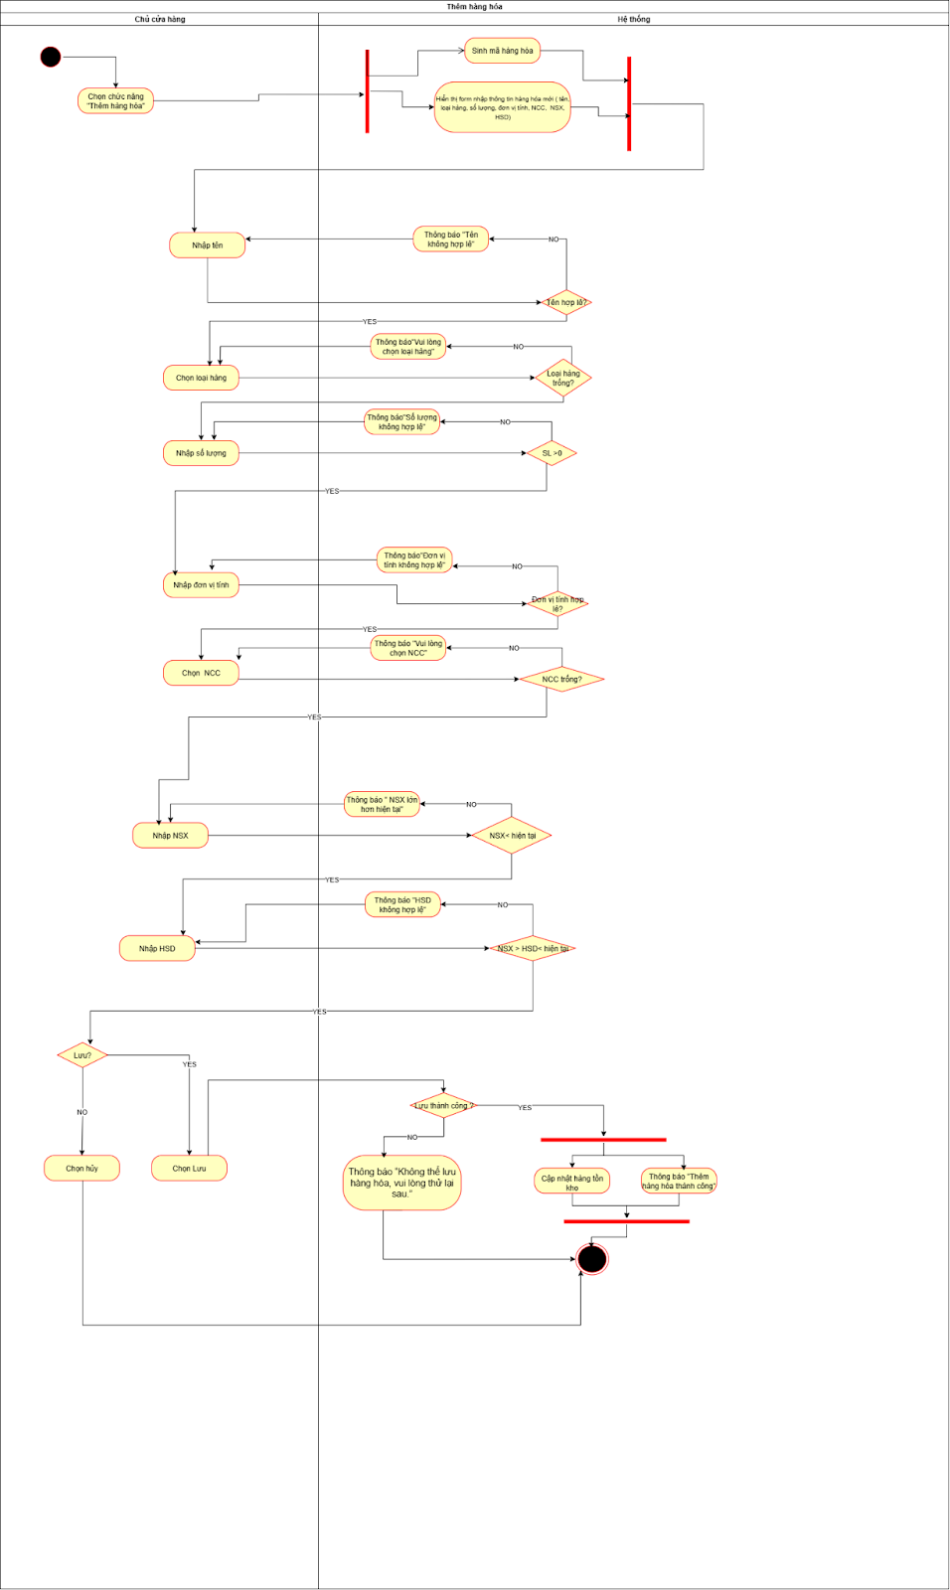

### Xóa hàng hóa

|  |  |
| --- | --- |
| Use case ID | 4.2 |
| Use case name | Xóa hàng hóa |
| Description | Chức năng cho phép chủ cửa hàng xóa một hàng hóa khỏi hệ thống quản lý khi hàng hóa đó không còn tồn kho và không được tham chiếu trong các hóa đơn hoặc phiếu nhập. |
| Actors | Chủ cửa hàng |
| Priority | High |
| Triggers | Người dùng chọn chức năng “Xóa hàng hóa” trong Quản lý hàng hóa. |
| Pre-conditions | * Người dùng đã đăng nhập thành công vào hệ thống. Hàng hóa được chọn tồn tại trong danh mục. * Người dùng đang ở màn hình chi tiết hàng hóa. |
| Post-conditions | * Hàng hóa được xóa. * Dữ liệu tồn kho không bị thay đổi, đảm bảo tính toàn vẹn dữ liệu |
| Main flow | 1. Hệ thống hiển thị hộp thoại "Bạn có xóa muốn xóa hàng hóa"? 2. Người dùng chọn hàng hóa và nhấn “Xóa”. 3. Hệ thống kiểm tra hàng hóa không được sử dụng trong hóa đơn/phiếu nhập 4. Hệ thống kiểm tra số lượng trong kho =0 5. Hệ thống thông báo “Xóa thành công” và đồng thời cập nhập danh sách hàng hóa.-> Kết thúc. |
| Alternative flows | 2a. Người dùng hủy thao tác xóa →kết thúc, không thay đổi dữ liệu. |
| Exception flows | 3a Hàng hóa đang được tham chiếu trong hóa đơn hoặc phiếu nhập → Hệ thống hiển thị thông báo “Không thể xóa hàng hóa vì đang được sử dụng.”→quay lại bước 2  4a  Hàng hóa có số lượng >0→ Hệ thống hiển thị thông báo HIển thị Không thể xóa hàng hóa do vẫn còn tồn trong kho→quay lại bước 2  5a Nếu không xóa được thông báo “Có lỗi xảy ra” |
| Business rules | BR-UC4-06: Không được xóa hàng hóa có liên quan đến hóa đơn hoặc phiếu nhập. BR-UC4-07 Chỉ cho phép xóa hàng hóa khi số lượng tồn kho = 0. |
| Non-functional requirement | * Hệ thống phải phản hồi trong ≤ 3 giây khi người dùng thao tác xóa. * Thông báo lỗi và xác nhận phải hiển thị rõ ràng, dễ hiểu. * Dữ liệu bị xóa phải được ghi nhận vào log hệ thống để phục vụ kiểm tra sau này. |

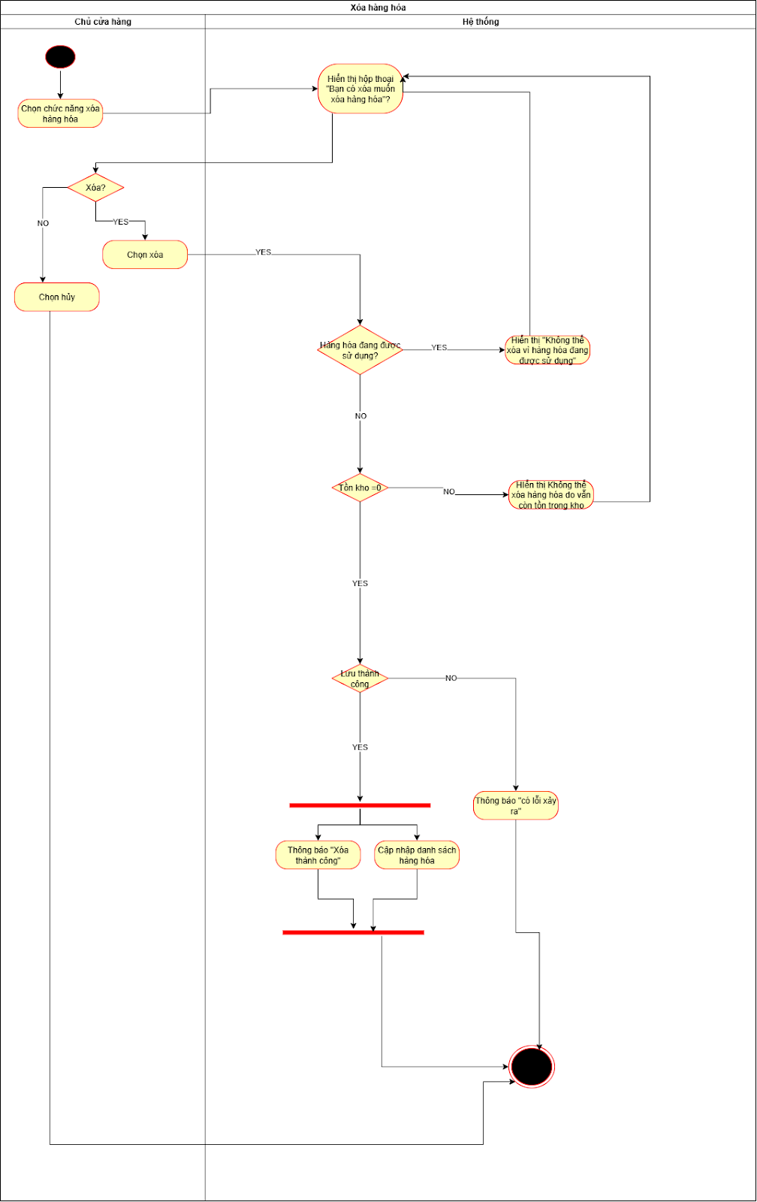

### Sửa hàng hóa

|  |  |
| --- | --- |
| Use case ID | 4.3 |
| Use case name | Sửa  hàng hóa |
| Description | Là chủ cửa hàng, tôi muốn sửa thông tin hàng hóa để cập nhật dữ liệu khi có thay đổi hoặc phát hiện sai sót. |
| Actors | Chủ cửa hàng |
| Priority | High |
| Triggers | Người dùng chọn chức năng “Sửa” trên hàng hóa cần chỉnh sửa. |
| Pre-conditions | * Hệ thống đã đăng nhập thành công. * Hàng hóa cần chỉnh sửa đã tồn tại trong cơ sở dữ liệu. * Người dùng đang ở màn hình chi tiết hàng hóa. |
| Post-conditions | * Thông tin hàng hóa được cập nhật thành công trong cơ sở dữ liệu. * Danh sách hàng hóa hiển thị thông tin mới nhất |
| Main flow | 1. Hệ thống hiển thị form sửa hàng hóa ( tên, loại hàng, đơn vị tính, giá nhập, giá bán, ncc). 2. Người dùng thay đổi các thông tin cần thiết (tên, loại hàng, đơn vị tính, giá nhập, giá bán, ncc). 3. Kiểm tra tính hợp lệ của dữ liệu nhập:  tên không trống, giá > 0, loại hàng tồn tại, đơn vị tính hợp lệ, nhà cung cấp tồn tại, giá bán lớn hơn giá nhập . 4. Người dùng chọn “Lưu” 5. Nếu hợp lệ, Hệ thống cập nhật dữ liệu và hiển thị thông báo “Cập nhật thông tin hàng hóa thành công.” |
| Alternative flows | 4a . Người dùng chọn “Hủy”  → Hệ thống kết thúc, không thay đổi dữ liệu. |
| Exception flows | 3a. Người dùng nhập dữ liệu không hợp lệ : Tên trống hoặc giá ≤ 0 hoặc loại hàng không tồn tại hoặc đơn vị tính không hợp lệ hoặc nhà cung cấp không tồn tại, giá bán nhỏ hơn giá nhập.→ Hệ thống hiển thị thông báo và quay  lại bước tương ứng  7a.Lưu bị lỗi → Hệ thống hiển thị thông báo “Cập nhật thất bại, vui lòng thử lại sau.” |
| Business rules | BR-UC4-08 Giá bán phải lớn hơn 0.  BR-UC4-09 Tên hàng hóa không được để trống.  BR-UC4-10 Loại hàng và nhà cung cấp được chọn phải tồn tại trong hệ thống. |
| Non-functional requirement | * Hệ thống phản hồi trong ≤ 3 giây sau khi người dùng nhấn “Lưu”. * Dữ liệu sau khi cập nhật phải được lưu trữ an toàn và hiển thị chính xác khi tải lại danh sách. * Giao diện chỉnh sửa phải thân thiện, dễ sử dụng, và có thông báo rõ ràng khi xảy ra lỗi. |

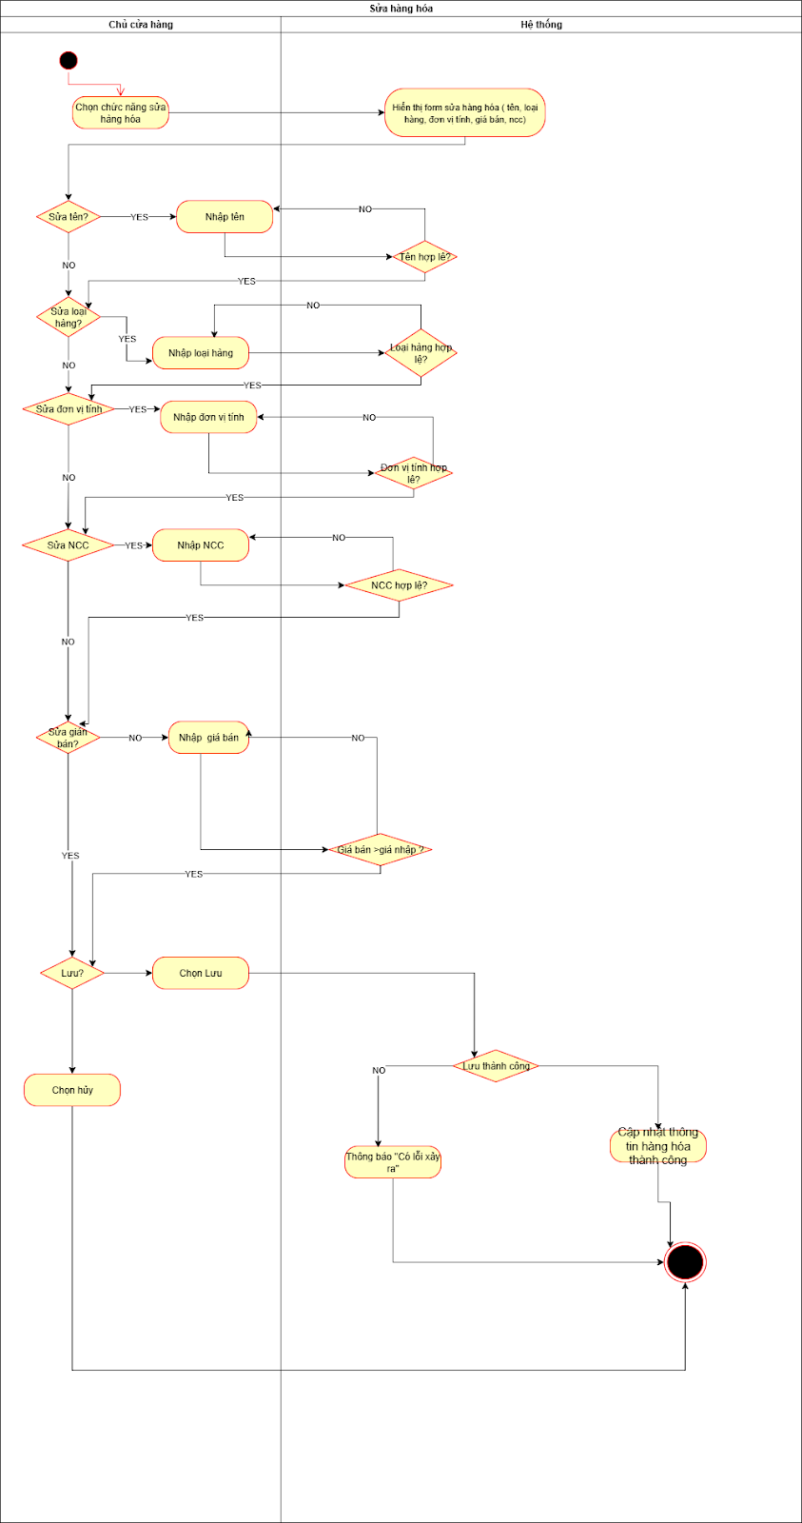

### Tìm hàng hóa

|  |  |
| --- | --- |
| Use case ID | 4.5 |
| Use case name | Tìm hàng hóa |
| Description | Là chủ cửa hàng, tôi muốn tìm kiếm hàng hóa trong hệ thống theo tên, mã hàng, loại hàng hoặc nhà cung cấp để nhanh chóng tra cứu thông tin khi cần. |
| Actors | Chủ cửa |
| Priority | High |
| Triggers | Người dùng chọn chức năng “Quản lý hàng hóa” trên giao diện quản lý hàng hóa. |
| Pre-conditions | * Người dùng đã đăng nhập thành công vào hệ thống. * Dữ liệu hàng hóa đã tồn tại trong cơ sở dữ liệu. |
| Post-conditions | * Hệ thống chi tiết hàng hóa phù hợp với điều kiện tìm kiếm. * Nếu không có kết quả, hệ thống hiển thị thông báo phù hợp. * Người dùng đang ở màn hình chi tiết hàng hóa. |
| Main flow | 1. Hệ thống hiển thị danh sách hàng hóa 2. Người dùng nhập  mã hàng hóa và nhấn “Tìm kiếm”. 3. Người dùng nhấn chọn hàng hóa muốn xem 4. Hệ thống hiển thị chi tiết hàng hóa. |
| Alternative flows | 2a. Người dùng lướt tìm→ Chọn hàng hóa muốn xem chi tiết |
| Exception flows(lỗi) | 1a Nếu không có dữ liệu, hệ thống hiển thị danh sách trống.  2a1 Nếu không có dữ liệu, hệ thống hiển thị “Hàng hóa không tồn tại”.  2a1.1. Nếu người dùng tìm lại, hệ thống quay lại bước 2  2a1.2 Nếu người dùng không tìm lại, hệ thống kết thúc.  4a. Không tìm thấy hàng hóa phù hợp → Hệ thống hiển thị thông báo: “Không tìm thấy hàng hóa phù hợp với từ khóa tìm kiếm.”Hỏi người dùng có muốn tìm lại hay không   * Nếu muốn → Quay lại bước 3 để người dùng nhập lại. * Nếu không -> Kết thúc   6a Nếu chi tiết hóa đơn lỗi → Hệ thống hiển thị thông báo: “Không thể hiển thị chi tiết hóa đơn”->Kết thúc |
| Business rules | BR-UC4-011  Hệ thống cho phép tìm kiếm theo mã hàng hóa |
| Non-functional requirement | * Hệ thống phản hồi kết quả tìm kiếm trong ≤ 3 giây. * Kết quả tìm kiếm được sắp xếp theo tên hàng hóa theo mặc định. |

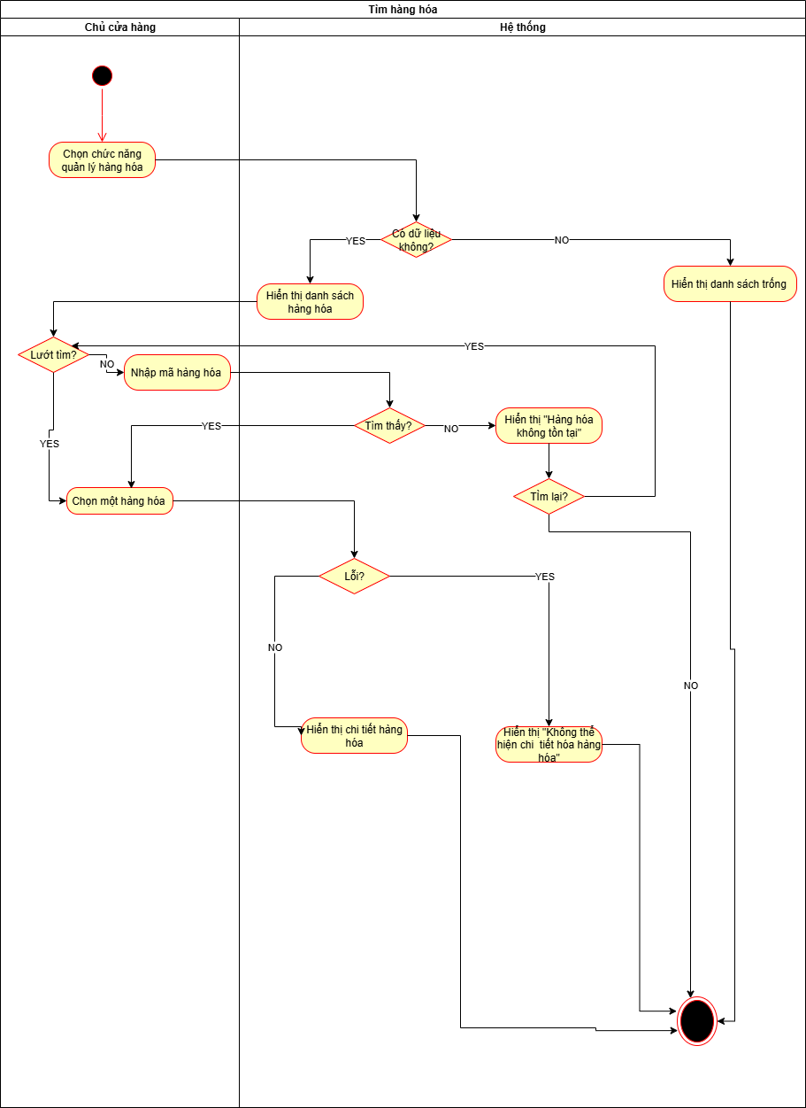

## Quản lý báo cáo tổng hợp

Mô tả khái quát UC:

* Mục tiêu: Cho phép Chủ cửa hàng xem tổng doanh thu của cửa hàng theo khoảng thời gian cụ thể hoặc theo từng sản phẩm.
* Actor chính: Chủ cửa hàng (Owner)
* Mô tả tổng quan: Chủ cửa hàng chọn khoảng thời gian hoặc loại sản phẩm cần xem báo cáo. Hệ thống tính toán doanh thu từ các hóa đơn đã bán và hiển thị kết quả dưới dạng bảng hoặc biểu đồ.

### Business rules

|  |  |
| --- | --- |
| **ID** | **Business rules** |
| BR-UC5-01 | * Doanh thu = Tổng số tiền các hóa đơn đã thanh toán – Tổng chiết khấu. * Chỉ những hóa đơn có trạng thái “Đã thanh toán” mới được tính vào doanh thu. |
| BR-UC5-02 | * Trường “Cảnh báo tồn kho” hiển thị khi Số lượng tồn ≤ 20 ngày. * Hệ thống thông báo: *“Sắp hết hàng”*. |
| BR-UC5-03 | * Trường “Cảnh báo hạn sử dụng” hiển thị khi Hạn sử dụng ≤ 15 ngày. * Hệ thống thông báo: *“Sắp hết hạn”*. |
| BR-UC5-04 | * Hệ thống chỉ hiển thị các hàng hóa còn hoạt động, không hiển thị hàng đã bị xóa hoặc ngừng kinh doanh. |
| BR-UC5-05 | * “Tồn kho” được tính theo công thức: * Tồn kho = Tổng số lượng nhập – Tổng số lượng xuất. |

### Xem báo cáo doanh thu

|  |  |
| --- | --- |
| Use case ID | 5.1 |
| Use case name | Xem báo cáo doanh thu |
| Description | Là người dùng, tôi muốn xem doanh thu của cửa hàng theo ngày, tháng hoặc khoảng thời gian cụ thể để theo dõi tình hình kinh doanh. |
| Actors | Chủ cửa hàng |
| Priority | High |
| Triggers | Người dùng chọn chức năng “Xem doanh thu” từ giao diện chính. |
| Pre-conditions | * Người dùng đã đăng nhập thành công vào hệ thống. |
| Post-conditions | * Hệ thống hiển thị doanh thu tổng cộng và chi tiết theo thời gian mà người dùng chọn. |
| Main flow | 1. Hệ thống hiển thị giao diện xem doanh thu, cho phép nhập thời gian cần xem . 2. Người dùng nhập khoảng thời gian cần xem doanh thu. 3. Hệ thống tính toán và truy xuất dữ liệu doanh thu tương ứng từ cơ sở dữ liệu. 4. Hệ thống hiển thị kết quả doanh thu theo thời gian đã chọn ->kết thúc. |
| Alternative flows | 3a1. Xem doanh thu theo ngày cụ thể:   * Người dùng chọn một ngày cụ thể → Hệ thống hiển thị doanh thu của ngày đó.   3a2. Xem doanh thu theo tháng:   * Người dùng chọn tháng → Hệ thống hiển thị tổng doanh thu của tháng đó.   3a3. Xem doanh thu theo năm:   * Người dùng chọn năm→ Hệ thống hiển thị tổng doanh thu của năm đó. |
| Exception flows | 4a. Hệ thống hiển thị thông báo: “Không tìm thấy dữ liệu doanh thu trong khoảng thời gian này, -> quay lại bước 2 |
| Business rules | BR-UC5-01 Doanh thu = Tổng số tiền các hóa đơn đã thanh toán – Tổng chiết khấu |
| Non-functional requirement | * Hệ thống phản hồi kết quả trong vòng < 5 giây. * Dữ liệu doanh thu phải được bảo mật |

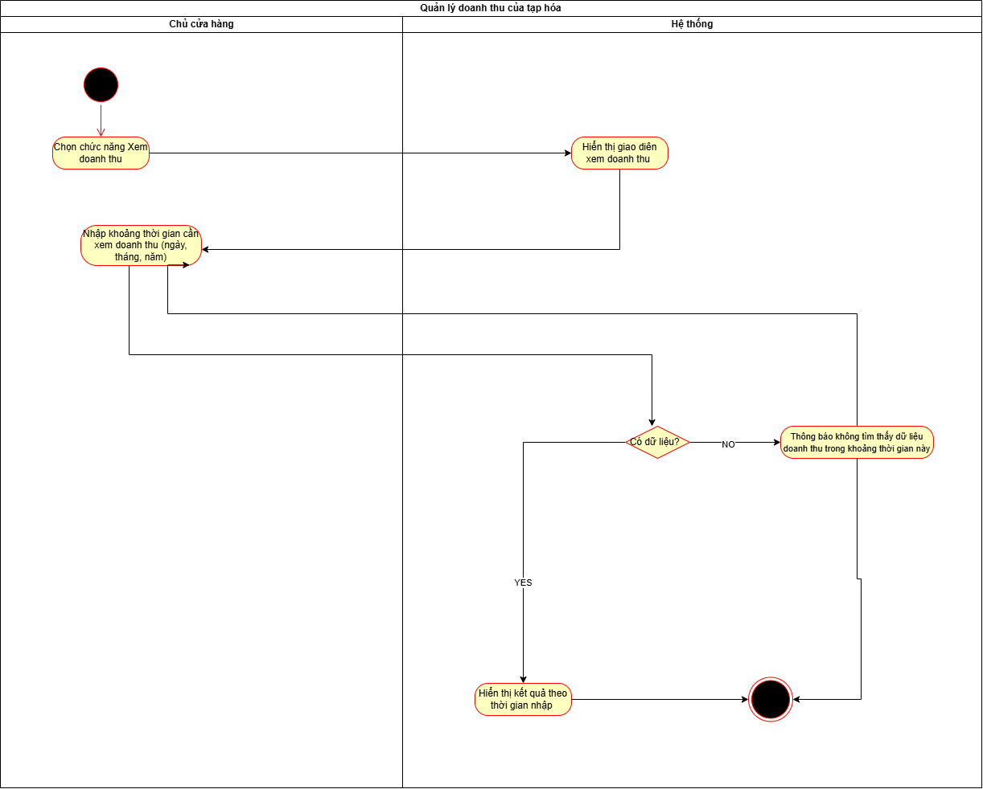

### Thống kê hàng tồn kho

|  |  |
| --- | --- |
| Use case ID | 5.1 |
| Use case name | Thống kê số lượng tồn |
| Description | Là chủ cửa hàng tôi muốn xem báo cáo thống kê hàng tồn kho để biết số lượng còn lại của từng mặt hàng, giúp quản lý việc nhập – xuất hàng hiệu quả. |
| Actors | Chủ cửa hàng |
| Priority | High |
| Triggers | Người dùng chọn chức năng “Thống kê hàng tồn kho” từ Quản lý báo cáo tổng hợp |
| Pre-conditions | * Hệ thống đã đăng nhập thành công. * Người dùng đang ở màn hình Quản lý báo cáo tổng hợp  Dữ liệu hàng hóa đã tồn tại trong cơ sở dữ liệu. |
| Post-conditions | * Báo cáo thống kê hàng tồn kho được hiển thị thành công:(Mã hàng, Tên hàng, Loại hàng, Số lượng tồn, Đơn vị tính) * Cảnh báo: “Sắp hết hàng” / “Sắp hết hạn” nếu có) |
| Main flow | 1. Hệ thống hiển thị giao diện lọc dữ liệu thống kê (thời gian, loại hàng, nhà cung cấp, kho, v.v.). 2. Người dùng nhập tiêu chí lọc 3. Người dùng nhấn nhấn Xem báo cáo 4. Hệ thống truy xuất dữ liệu 5. Kết nối thành công, tìm dữ liệu từ DB theo tiêu chí lọc 6. Tính toán số lượng 7. Kiểm tra cảnh báo 8. Số lượng tồn <=20 , gán nhãn sắp hết hạn 9. Kiểm tra HSD <=15 10. Hệ thống gắn nhãn “Sắp hết hạn’ 11. Hệ thống hiển thị báo cáo tồn kho gồm:-Mã hàng, Tên hàng, Loại hàng, Đơn vị tính- Cảnh báo: "Sắp hết hàng" / "Sắp hết hạn" nếu có    -> kết thúc |
| Alternative flows | 3a Người dùng chọn Hủy->Hệ thống kết thúc  8a Số lượng tồn >20 , tiếp tục  9a Kiểm tra HSD >15, tiếp |
| Exception flows | 5a Nếu kết nối không thành công, hệ thống hiển thị“lỗi kết nối”->kết thúc  6a Nếu không có dữ liệu phù hợp, hệ thống hiển thị thông báo" lỗi kết nối" ->Kết thúc |
| Business rules | BR-UC5-02: Cảnh báo tồn kho: Số lượng ≤ 20 ngày → “Sắp hết hàng”.  BR-UC5-03: Cảnh báo hạn sử dụng: ≤ 15 ngày → “Sắp hết hạn”  BR-UC5-04: Hiển thị hàng: Chỉ hiện hàng còn hoạt động.  BR-UC5-05: Tính tồn kho: Tồn = Tổng nhập - Tổng xuất. |
| Non-functional requirement | N/A |

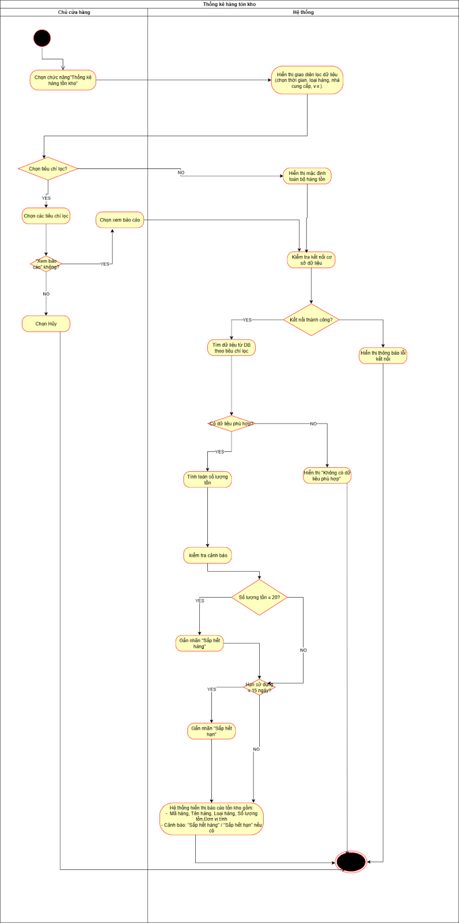

## Quản lý nợ nhà cung cấp

Mô tả khái quát UC:

* Mục tiêu: Cho phép chủ cửa hàng quản lý các khoản nợ với nhà cung cấp (NCC), bao gồm theo dõi, cập nhật tình trạng thanh toán, ghi nhận công nợ mới hoặc đã thanh toán, giúp đảm bảo dữ liệu tài chính chính xác và minh bạch.
* Actor chính: Chủ cửa hàng
* Mô tả tổng quan: Người dùng truy cập chức năng Quản lý nợ Nhà Cung Cấp trong hệ thống. Hệ thống hiển thị danh sách các khoản nợ hiện có, bao gồm thông tin: mã nhà cung cấp, tên nhà cung cấp, số tiền nợ, hạn thanh toán và trạng thái công nợ.

### Business rules

|  |  |
| --- | --- |
| **ID** | **Business rules** |
| BR-UC1-01 | • Màn hình tìm kiếm có trường “Mã nhà cung cấp (NCC)” để người dùng nhập mã cần tra cứu.  • Trường “Mã NCC” là bắt buộc nhập (required) trước khi thực hiện tìm kiếm.  • Nếu người dùng nhấn “Tìm kiếm” mà chưa nhập dữ liệu → hiển thị thông báo: “Vui lòng nhập mã NCC để tìm kiếm.”  • Hệ thống lọc và hiển thị NCC có mã chính xác khớp với dữ liệu nhập. |
| BR-UC1-02 | • Hệ thống chỉ hiển thị những nhà cung cấp có tổng công nợ lớn hơn 0.  • Những NCC có tổng công nợ bằng 0 hoặc không có công nợ sẽ không hiển thị trong danh sách tìm kiếm.  • Nếu không có NCC nào thỏa điều kiện → hiển thị thông báo: “Không có nhà cung cấp có công nợ.” |
| BR-UC6-03 | • Giá trị hợp lệ duy nhất: “Chưa thanh toán”, “Đã trả một phần”, “Đã thanh toán”.  • Khi lưu dữ liệu, hệ thống kiểm tra giá trị nhập:   – Nếu hợp lệ → lưu thành công.   – Nếu không hợp lệ → hiển thị thông báo lỗi: “Trạng thái nợ không hợp lệ.”  • Trạng thái này sẽ được hiển thị trong danh sách NCC và dùng để xác định các nghiệp vụ liên quan (ví dụ: kiểm tra trước khi xóa NCC nếu còn nợ). |
| BR-UC6-04 | • Trường “Mã công nợ” được hệ thống sinh tự động khi tạo mới.  • Mã phải duy nhất (unique) trong toàn hệ thống.  • Người dùng không được phép chỉnh sửa mã công nợ. |
| BR-UC6-05 | • Trường “Ngày phát sinh” phải ≤ ngày hiện tại.  • Nếu người dùng nhập ngày > ngày hiện tại → hiển thị thông báo: “Ngày phát sinh không được lớn hơn ngày hiện tại.”  • Kiểm tra cả khi tạo mới và chỉnh sửa công nợ. |
| BR-UC6-06 | • Trường “Hạn thanh toán” phải ≥ “Ngày phát sinh”.  • Nếu người dùng nhập hạn thanh toán < ngày phát sinh → hiển thị thông báo: “Hạn thanh toán phải bằng hoặc sau ngày phát sinh.” |
| BR-UC6-07 | • Trường “Ngày thanh toán” không bắt buộc (optional).  • Nếu nhập → phải ≥ “Ngày phát sinh” và ≤ ngày hiện tại.  • Nếu không thỏa → hiển thị thông báo: “Ngày thanh toán phải nằm trong khoảng từ ngày phát sinh đến hôm nay.” |
| BR-UC6-08 | • Nếu “Trạng thái nợ” = “Chưa thanh toán” → “Còn nợ” = Tổng nợ.  • Nếu “Trạng thái nợ” = “Đã trả một phần” → “Còn nợ” < Tổng nợ và > 0.  • Nếu “Trạng thái nợ” = “Đã thanh toán” → “Còn nợ” = 0.  • Nếu không phù hợp → hiển thị cảnh báo: “Số tiền còn nợ không phù hợp với trạng thái nợ.” |
| BR-UC6-09 | • Trường “Tổng nợ” chỉ chấp nhận số > 0.  • Nếu nhập ≤ 0 hoặc ký tự không phải số → hiển thị thông báo: “Tổng nợ phải là số dương hợp lệ.” |
| BR-UC6-10 | • Khi tạo công nợ mới, người dùng chỉ được chọn Trạng thái nợ = “Chưa thanh toán” hoặc “Đã trả một phần”.  • Không cho phép tạo công nợ mới với trạng thái = “Đã thanh toán”.  • Nếu cố gắng chọn trạng thái không hợp lệ → hiển thị thông báo: “Trạng thái nợ không hợp lệ khi tạo công nợ mới.” |

### Tìm nợ NCC

|  |  |
| --- | --- |
| use case ID | 6.1 |
| use case name | Tìm nợ NCC |
| Description | Là chủ cửa hàng, tôi muốn tìm kiếm thông tin công nợ của nhà cung cấp bằng cách lướt danh sách hoặc nhập mã NCC để nhanh chóng xem chi tiết nợ, hỗ trợ việc kiểm tra và thanh toán đúng hạn. |
| Actors | Chủ cửa hàng |
| Priority | Medium |
| Triggers | Người dùng chọn chức năng “Quản lý nợ NCC” trong màn hình “Quản lý nợ” |
| Pre-conditions | * Người dùng đã đăng nhập hệ thống. * Dữ liệu NCC và công nợ đã có trong hệ thống. |
| Post-conditions | * Hệ thống hiển thị kết quả tìm kiếm công nợ của nhà cung cấp được chọn hoặc nhập mã. * Nếu tìm không thấy, hệ thống hiển thị thông báo phù hợp (NCC không tồn tại hoặc không có công nợ). |
| Main flow | 1. Hệ thống kiểm tra có dữ liệu công nợ hay không. 2. Nếu có, hệ thống hiển thị danh sách NCC có công nợ. 3. Người dùng lướt chọn một NCC cụ thể để xem chi tiết. 4. Hệ thống kiểm tra NCC có tồn tại trong danh mục không. 5. Hệ thống hiển thị chi tiết công nợ, bao gồm:Tên NCC, Tổng nợ, Hạn thanh toán, Ngày thanh toán, Trạng thái thanh toán, Còn nợ, Ngày phát sinh. |
| Alternative flows | 3a. Người dùng nhập mã NCC có công nợ để tìm → Chọn NCC muốn xem chi tiết. |
| Exception flows | * 2a. Nếu không có dữ liệu công nợ trong hệ thống. Hệ thống sẽ hiển thị thông báo: “Không có công nợ nào” * 4a. Nếu NCC không tồn tại trong hệ thống. Hiển thị thông báo: *“Nhà cung cấp không tồn tại.”* và hỏi *“Bạn có muốn tìm lại không?”*.                    4a.1. Nếu người dùng muốn tìm lại, quay lại bước 3.                4a.2. Nếu không muốn tìm lại, hệ thống kết thúc. |
| Business rules | BR-UC6-01: Hệ thống cho phép tìm kiếm theo mã NCC  BR-UC6-02: Chỉ hiển thị NCC có tổng công nợ > 0. |
| Non-functional requirement | * Hệ thống phản hồi kết quả tìm kiếm trong ≤ 3 giây. * Kết quả tìm kiếm được sắp xếp theo tên NCC theo mặc định. * Dữ liệu công nợ phải được bảo mật và chỉ người có quyền mới xem được. |

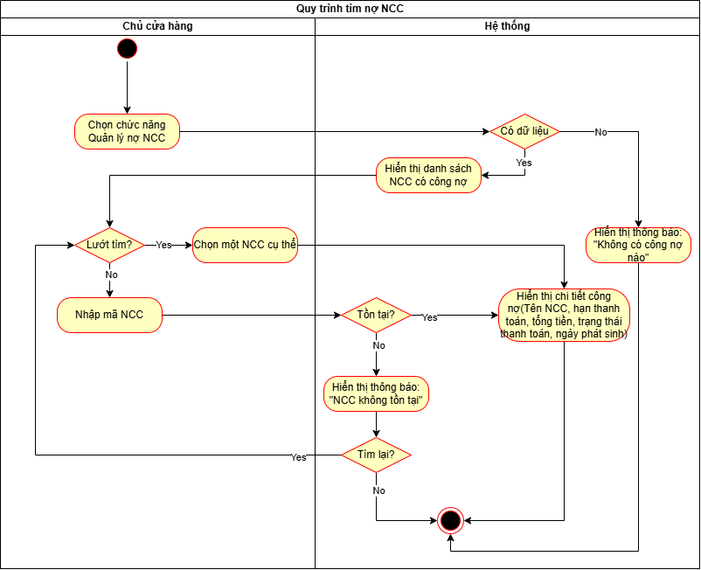

### Cập nhật trạng thái nợ NCC

|  |  |
| --- | --- |
| use case ID | 6.2 |
| use case name | Cập nhật trạng thái nợ NCC |
| Description | Là quản lý, tôi muốn cập nhật trạng thái nợ của NCC (đã trả, trả một phần, còn nợ) để phản ánh chính xác tình hình thanh toán. |
| Actors | Chủ cửa hàng |
| Priority | High |
| Triggers | Chủ cửa hàng chọn “Cập nhật trạng thái nợ” từ danh sách công nợ. |
| Pre-conditions | * Chủ cửa hàng đã đăng nhập. * NCC và dữ liệu công nợ đã tồn tại trong hệ thống * Người dùng đang ở màn hình chi tiết nợ NCC |
| Post-conditions | * Hệ thống cập nhật trạng thái nợ mới vào cơ sở dữ liệu và hiển thị thông báo “Cập nhật trạng thái nợ thành công.” * Nếu xảy ra lỗi, hệ thống thông báo lỗi tương ứng. |
| Main flow | 1. Hệ thống hiển thị danh sách các trạng thái nợ khả dụng, gồm: *Chưa thanh toán, Đã trả một phần, Đã thanh toán* 2. Người dùng chọn trạng thái nợ mới cần cập nhật. 3. Hệ thống kiểm tra xem người dùng đã chọn trạng thái hay chưa. 4. Người dùng nhấn nút Lưu để xác nhận cập nhật. 5. Hệ thống thực hiện cập nhật trạng thái nợ trong cơ sở dữ liệu. 6. Hệ thống hiển thị thông báo “Cập nhật trạng thái nợ thành công”. |
| Alternative flows | * 4a. Người dùng chọn “Hủy”, hệ thống kết thúc và không lưu thay đổi. |
| Exception flows | 3a. Nếu người dùng chưa chọn trạng thái mới, hệ thống hiển thị thông báo: “Vui lòng chọn trạng thái nợ.” → Quay lại bước 3.  5a. Nếu xảy ra lỗi hệ thống, hệ thống hiển thị thông báo: “Cập nhật trạng thái nợ không thành công.” → Kết thúc. |
| Business rules | BR-UC6-03: Trạng thái nợ chỉ có thể là một trong ba giá trị: Chưa thanh toán / Đã trả một phần / Đã thanh toán. |
| Non-functional requirement | * Thời gian phản hồi khi cập nhật không vượt quá 3 giây. * Giao diện phải hiển thị thông báo rõ ràng, dễ hiểu cho người dùng. * Dữ liệu cập nhật phải được đồng bộ tức thì trong hệ thống công nợ. * Hệ thống đảm bảo an toàn dữ liệu trong suốt quá trình cập nhật. |

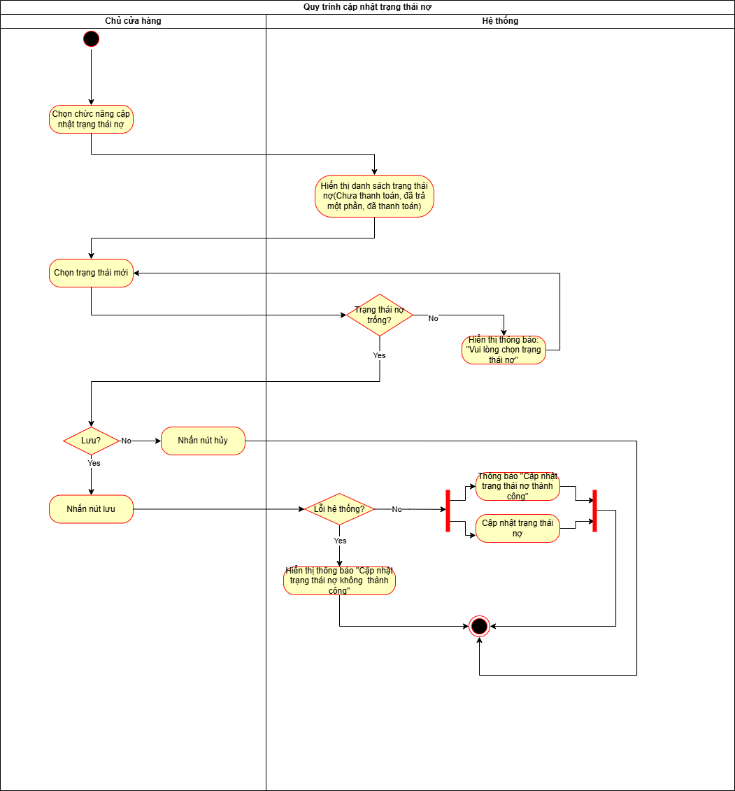

* **3.6.3. Tạo nợ NCC**

|  |  |
| --- | --- |
| use case ID | 6.3 |
| use case name | Tạo nợ NCC |
| Description | Là chủ cửa hàng, tôi muốn ghi nhận công nợ cho nhà cung cấp sau khi nhập hàng hoặc phát sinh nợ, để hệ thống quản lý được tổng nợ phải trả. |
| Actors | Chủ cửa hàng |
| Priority | High |
| Triggers | Người dùng chọn chức năng “Tạo nợ NCC” trong màn hình quản lý công nợ. |
| Pre-conditions | * Người dùng đã đăng nhập thành công vào hệ thống. * Nhà cung cấp cần ghi nợ đã tồn tại trong cơ sở dữ liệu. |
| Post-conditions | * Dữ liệu công nợ của nhà cung cấp được lưu vào hệ thống nếu hợp lệ. * Nếu xảy ra lỗi, hệ thống không lưu thay đổi và thông báo nguyên nhân. |
| Main flow | 1. Hệ thống hiển thị form nhập thông tin gồm: Tên NCC, Ngày phát sinh, Tổng nợ, Trạng thái nợ, Hạn thanh toán, Ngày thanh toán, Còn nợ và đồng thời tự sinh mã nợ NCC 2. Người dùng nhập Tên NCC. 3. Hệ thống kiểm tra NCC tồn tại trong danh mục nhà cung cấp. 4. Người dùng nhập Ngày phát sinh. 5. Hệ thống kiểm tra Ngày phát sinh ≤ ngày hiện tại. 6. Người dùng nhập Tổng nợ. 7. Hệ thống kiểm tra Tổng nợ > 0. 8. Người dùng chọn Trạng thái nợ (Chưa thanh toán / Thanh toán một phần / Đã thanh toán). 9. Hệ thống kiểm tra Trạng thái hợp lệ. 10. Người dùng nhập Hạn thanh toán. 11. Hệ thống kiểm tra Hạn thanh toán ≥ Ngày phát sinh. 12. Nếu trạng thái là “Thanh toán một phần” hoặc “Đã thanh toán”, người dùng nhập Ngày thanh toán. 13. Hệ thống kiểm tra Ngày thanh toán ≥ Ngày phát sinh và ≤ ngày hiện tại. 14. Người dùng nhập Còn nợ. 15. Hệ thống kiểm tra tính hợp lệ của còn nợ 16. Người dùng chọn “Lưu”. 17. Hệ thống ghi nhận dữ liệu hợp lệ vào cơ sở dữ liệu. 18. Hệ thống hiển thị thông báo “Tạo công nợ thành công” → Kết thúc. |
| Alternative flows | 16a. Người dùng chọn “Hủy”, hệ thống kết thúc và không lưu dữ liệu.  8a. Nếu Trạng thái nợ = “Đã thanh toán”, hệ thống hiển thị thông báo “Đơn hàng đã thanh toán, không cần tạo công nợ” → kết thúc. |
| Exception flows | * 3a. Nếu NCC không tồn tại, hệ thống thông báo “Nhà cung cấp không hợp lệ” → quay lại bước 2. * 5a. Nếu Ngày phát sinh > ngày hiện tại, hệ thống thông báo “Ngày phát sinh không hợp lệ” → quay lại bước 4. * 7a. Nếu Tổng nợ ≤ 0, hệ thống thông báo “Tổng nợ không hợp lệ” → quay lại bước 6. * 11a. Nếu Hạn thanh toán < Ngày phát sinh, hệ thống thông báo “Hạn thanh toán không hợp lệ” → quay lại bước 10. * 13a. Nếu Ngày thanh toán không hợp lệ, hệ thống thông báo “Ngày thanh toán phải ≥ Ngày phát sinh và ≤ ngày hiện tại” → quay lại bước 12. * 15a. Nếu Còn nợ không khớp với trạng thái, hệ thống thông báo “Giá trị còn nợ không hợp lệ” → quay lại bước 14. * 17a. Nếu lưu không thành công, hệ thống thông báo “Không thể lưu công nợ, vui lòng thử lại sau” → kết thúc. |
| Business rules | BR-UC6-04: Mỗi công nợ phải có mã duy nhất trong hệ thống.  BR-UC6-05: Ngày phát sinh không được vượt quá ngày hiện tại.  BR-UC6-06: Hạn thanh toán phải lớn hơn hoặc bằng ngày phát sinh.  BR-UC6-07: Ngày thanh toán (nếu có) phải nằm trong khoảng từ ngày phát sinh đến ngày hiện tại.  BR-UC6-08: Còn nợ phải phù hợp với trạng thái nợ.  BR-UC6-09: Tổng nợ phải là số dương.  BR-UC6-10: Chỉ tạo công nợ nếu trạng thái là “Chưa thanh toán” hoặc “Thanh toán một phần”. |
| Non-functional requirement | * Thời gian phản hồi khi lưu công nợ ≤ 3 giây. * Dữ liệu công nợ được đồng bộ và chính xác với cơ sở dữ liệu hiện tại. * Thông tin tài chính của nhà cung cấp phải được bảo mật tuyệt đối. |

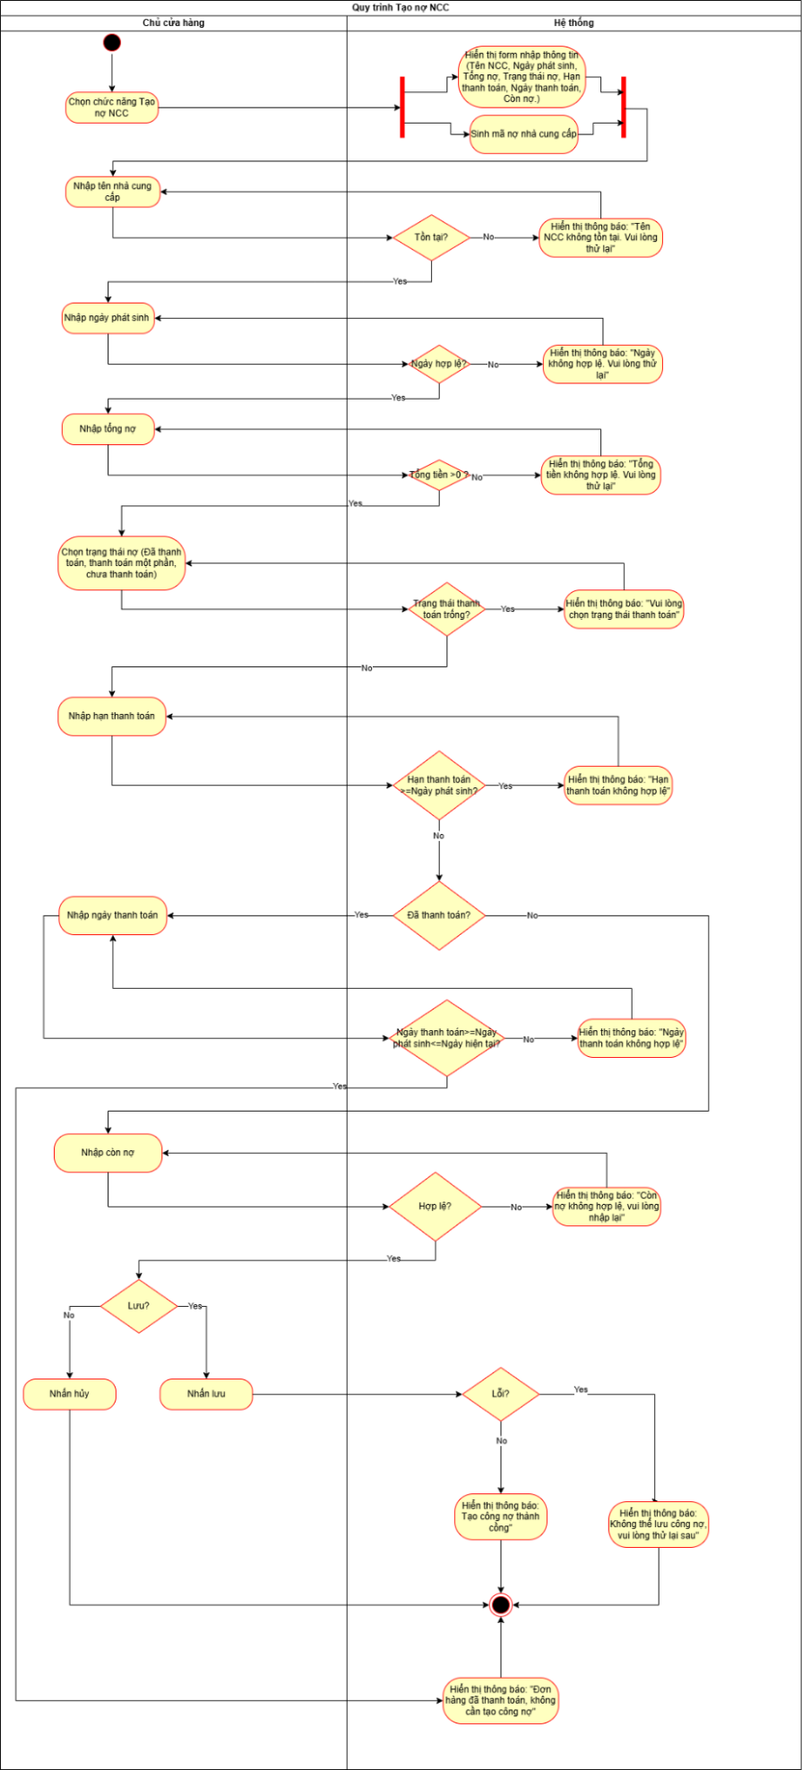

## Quản lý giá

Mô tả khái quát UC:

* Mục tiêu: Cho phép Chủ cửa hàng sửa đổi (cập nhật) Giá bán hiện tại của một mặt hàng đã tồn tại trong danh mục để phản ánh những thay đổi về chi phí hoặc chiến lược định giá mới.
* Actor chính: Chủ cửa hàng (Owner)
* Mô tả tổng quan: Chủ cửa hàng truy cập vào chức năng quản lý giá, chọn mặt hàng và nhập Giá bán mới. Hệ thống kiểm tra nghiêm ngặt tính hợp lệ của các trường giá (giá phải >0; Giá bán phải > Giá nhập) và các ràng buộc dữ liệu khác. Sau khi xác nhận dữ liệu hợp lệ, hệ thống sẽ cập nhật giá mới và ghi lại lịch sử thay đổi giá vào cơ sở dữ liệu.

### Business rules

|  |  |
| --- | --- |
| **ID** | **Business rules** |
| BR-UC7-01 | * Khi tìm kiếm thông tin giá: Nếu Không có dữ liệu hàng hóa để hiển thị -> Hiển thị thông báo "Không có hàng hóa để hiển thị". |
| BR-UC7-02 | * Khi tìm hàng hóa bằng mã: Nếu Không tìm thấy hàng hóa phù hợp -> Hiển thị thông báo "Không tìm thấy kết quả phù hợp". |
| BR-UC7-03 | * Khi hiển thị chi tiết giá: Nếu Có lỗi kết nối/sự cố dữ liệu - * > Hiển thị thông báo "Lỗi tải dữ liệu, vui lòng thử lại sau". |
| BR-UC7-04 | * Khi thêm giá: Mã hàng hóa nhập vào Phải không tồn tại trong hệ thống (để thêm mới). |
| BR-UC7-05 | * Khi thêm giá: Nếu Mã hàng hóa đã tồn tại -> Hiển thị thông báo "Mã hàng hóa đã tồn tại, vui lòng nhập lại". |
| BR-UC7-06 | * Khi nhập Giá bán: Giá bán phải lớn hơn hoặc bằng Giá nhập. |
| BR-UC7-07 | * Khi thêm giá: Nếu Giá bán < Giá nhập -> Hiển thị thông báo "Giá bán phải lớn hơn Giá nhập, vui lòng nhập lại". |
| BR-UC7-08 | * Thao tác Lưu giá mới: Nếu Có Lỗi khi lưu -> Hiển thị thông báo "Lỗi tải dữ liệu, vui lòng thử lại sau". |
| BR-UC7-09 | * Thao tác Xóa giá: Nếu Có lỗi hệ thống khi thực hiện xóa -> Hiển thị thông báo "Đã xảy ra lỗi, vui lòng thử lại sau". |
| BR-UC7-10 | * Quy trình Xóa giá thành công sẽ thực hiện: Xóa giá khỏi hệ thống và Cập nhật giá trị về 0. |
| BR-UC7-11 | * Khi nhập lại Giá bán để sửa: Giá bán mới phải lớn hơn hoặc bằng Giá nhập. |
| BR-UC7-12 | * Khi sửa giá: Nếu Giá bán < Giá nhập -> Hiển thị thông báo "Giá bán phải lớn hơn Giá nhập, vui lòng nhập lại". |
| BR-UC7-13 | * Thao tác Lưu giá sửa: Nếu Có Lỗi khi lưu -> Hiển thị thông báo "Lỗi tải dữ liệu, vui lòng thử lại sau |

### Tìm thông tin giá

|  |  |
| --- | --- |
| Use case ID | 7.1 |
| Use case name | Xem thông tin giá |
| Description | Là chủ cửa hàng, tôi muốn xem danh sách và giá bán hiện tại của các mặt hàng trong hệ thống để có thể theo dõi, so sánh giá nhập – giá bán và hỗ trợ quá trình ra quyết định kinh doanh. |
| Actors | Chủ cửa hàng |
| Priority | Medium |
| Triggers | Người dùng chọn “Quản lý giá” trong giao diện quản lý hàng hóa. |
| Pre-conditions | * Người dùng đã đăng nhập thành công vào hệ thống. * Danh mục hàng hóa đã tồn tại trong cơ sở dữ liệu.. |
| Post-conditions | * Người dùng có thể xem chi tiết thông tin sản phẩm (mã hàng, tên hàng, đơn vị, giá nhập, giá bán, tồn kho). * Không làm thay đổi dữ liệu trong hệ thống. |
| Main flow | 1. Hệ thống kiểm tra đã có hàng hóa  tồn tại  2. Hệ thống hiển thị danh sách hàng hóa (Tên hàng hóa, giá nhập, giá bán).  3. Chủ cửa hàng  "Lướt tìm" hàng hóa trong danh sách  4. Chủ cửa hàng Chọn hàng hóa từ danh sách.  5. Hệ thống hiển thị thông tin chi tiết (mã hàng, tên hàng, đơn vị tính, giá nhập, giá bán). -> Kết thúc quy trình |
| Alternative flows | 3a. Chủ cửa hàng nhập mã hàng hóa để tìm kiếm  3a1. Nếu tìm thấy -> tiếp tục bước 4  3a2. Nếu không tìm thấy hệ thống hiển thị thông báo “Không tìm thấy kết quả phù hợp”  3a2.1 Người dùng tìm lại -> Quay lại bước 3. |
| Exception flows | 1a. Nếu không tồn tại 1 hàng hóa nào, hệ thống hiển thị thông báo: “Không có hàng hóa để hiển thị” -> Kết thúc quy trình  3a2.2 Nếu người dùng không tìm lại -> kết thúc quy trình  5a. Nếu có xảy ra lỗi hệ thống hiển thị thông báo: “Lỗi tải dữ liệu, vui lòng thử lại sau” -> Kết thúc quy trình. |
| Business rules | BR-UC7-01: Khi tìm kiếm thông tin giá: Nếu Không có dữ liệu hàng hóa để hiển thị -> Hiển thị thông báo "Không có hàng hóa để hiển thị".  BR-UC7-02: Khi tìm hàng hóa bằng mã: Nếu Không tìm thấy hàng hóa phù hợp -> Hiển thị thông báo "Không tìm thấy kết quả phù hợp".  BR-UC7-03: Khi hiển thị chi tiết giá: Nếu Có lỗi kết nối/sự cố dữ liệu -> Hiển thị thông báo "Lỗi tải dữ liệu, vui lòng thử lại sau". |
| Non-functional requirement | N/A |

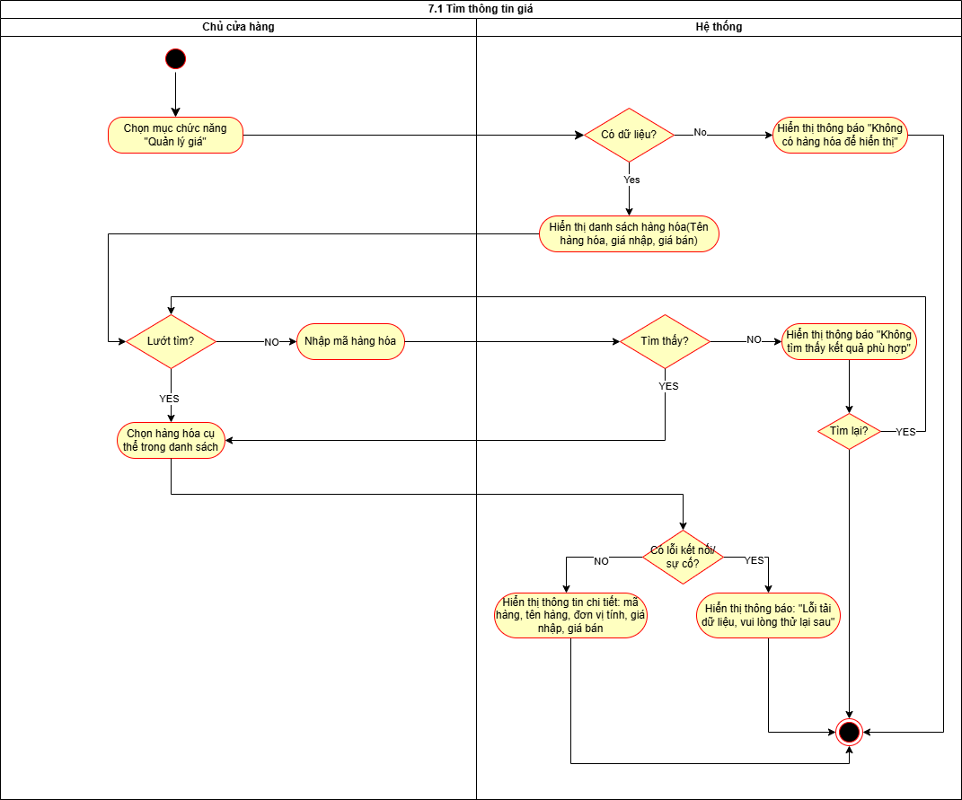

### Thêm giá

|  |  |
| --- | --- |
| Use case ID | 7.2 |
| Use case name | Thêm giá |
| Description | Là chủ cửa hàng, tôi muốn thêm giá nhập và giá bán cho mặt hàng chưa có giá trong hệ thống để có thể theo dõi, bán hàng và quản lý chính xác hơn. |
| Actors | Chủ cửa hàng |
| Priority | Medium |
| Triggers | Người dùng chọn “Thêm giá hàng hóa” trong giao diện quản lý hàng hóa. |
| Pre-conditions | * Người dùng đã đăng nhập thành công vào hệ thống. * Danh mục hàng hóa đã tồn tại trong cơ sở dữ liệu. * Người dùng ở màn hình chi tiết quản lý hàng hóa |
| Post-conditions | * Hệ thống hiển thị danh sách hàng hóa và giá tương ứng. * Người dùng có thể xem chi tiết thông tin sản phẩm (mã hàng, tên hàng, đơn vị, giá nhập, giá bán, tồn kho). * Cập nhật giá cho hàng hóa trong hệ thống. |
| Main flow | 1. Hệ thống hiển thị form nhập giá (cho giá bán, mã hàng hóa).  2. Chủ cửa hàng nhập mã hàng hóa.  3. Hệ thống kiểm tra mã hàng hóa đã tồn tại  4. Chủ cửa hàng Nhập giá bán.  5. Hệ thống kiểm tra Giá bán > Giá nhập.  6. Chủ cửa hàng Nhấn nút Lưu.  7. Hệ thống tiến hành lưu giá vào cơ sở dữ liệu và đồng thời hệ thống hiển thị thông báo: "Thêm giá thành công". -> Kết thúc quy trình |
| Alternative flows | 3a. Nếu mã hàng hóa chưa tồn tại: Hệ thống hiển thị thông báo “Mã hàng hóa không tồn tại, vui lòng nhập lại-> Quay lại bước 2  5a. Nếu giá bán < giá nhập: Hệ thống hiển thị thông báo “giá bản phải lớn hơn giá nhập, vui lòng nhập lại” -> Quay lại bước 4. |
| Exception flows | 6a. Chủ cửa hàng chọn Nhấn nút Hủy: Hệ thống không lưu dữ liệu -> kết thúc quy trình.  7a. Nếu phát hiện lỗi hệ thống: Hệ thống hiển thị thông báo: "Lỗi tải dữ liệu, vui lòng thử lại sau" -> Kết thúc quy trình. |
| Business rules | BR-UC7-04: Khi thêm giá: Mã hàng hóa nhập vào Phải không tồn tại trong hệ thống (để thêm mới).  BR-UC7-05: Khi thêm giá: Nếu Mã hàng hóa đã tồn tại -> Hiển thị thông báo "Mã hàng hóa đã tồn tại, vui lòng nhập lại".  BR-UC7-06: Khi nhập Giá bán: Giá bán phải lớn hơn hoặc bằng Giá nhập.  BR-UC7-07: Khi thêm giá: Nếu Giá bán < Giá nhập -> Hiển thị thông báo "Giá bán phải lớn hơn Giá nhập, vui lòng nhập lại".  BR-UC7-08: Thao tác Lưu giá mới: Nếu Có Lỗi khi lưu -> Hiển thị thông báo "Lỗi tải dữ liệu, vui lòng thử lại sau". |
| Non-functional requirement | N/A |

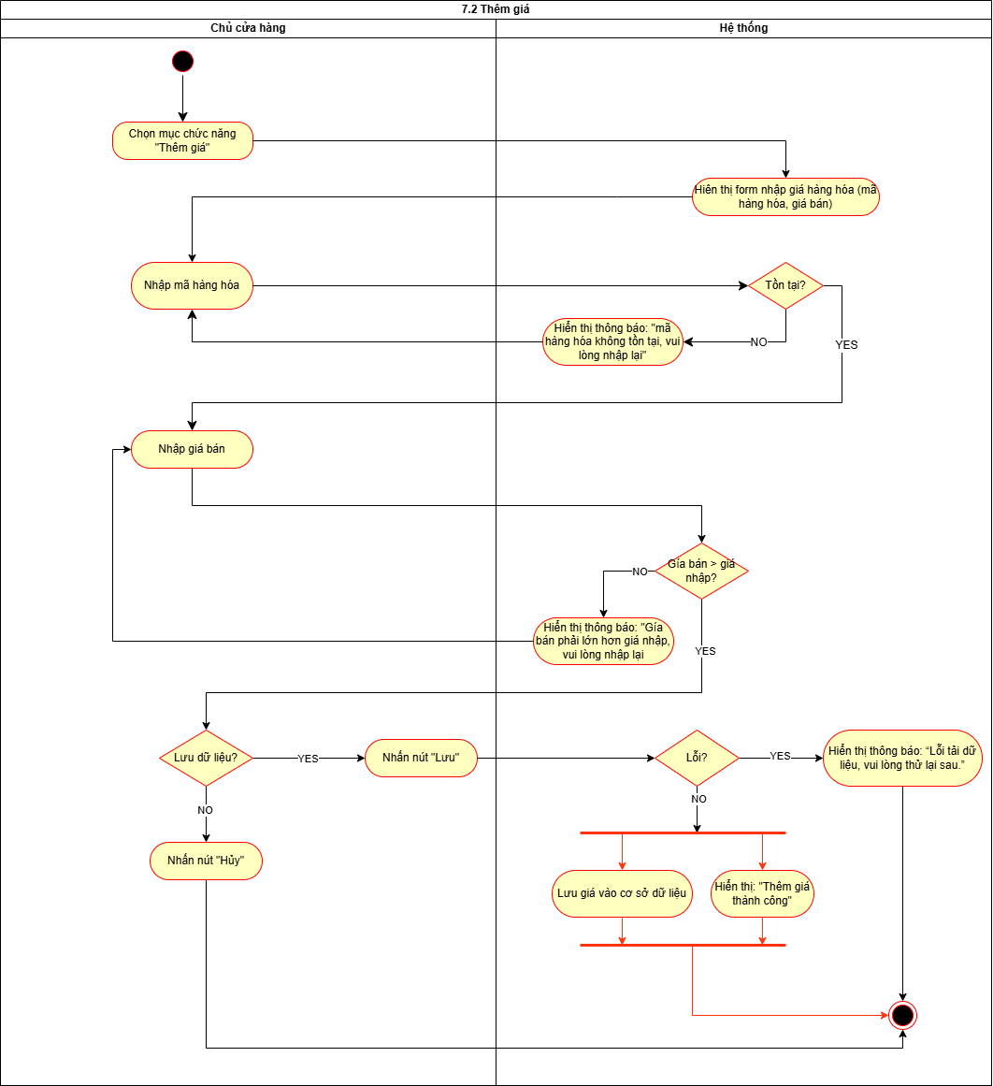

### Xóa giá

|  |  |
| --- | --- |
| Use case ID | 7.3 |
| Use case name | Xóa giá |
| Description | Là chủ cửa hàng, tôi muốn xóa giá nhập và giá bán đã gán cho mặt hàng trong hệ thống để có thể cập nhật lại giá khác hoặc tạm thời không áp giá cho hàng hóa đó. |
| Actors | Chủ cửa hàng |
| Priority | Medium |
| Triggers | Người dùng chọn “Xóa giá” trong giao diện quản lý hàng hóa. |
| Pre-conditions | * Người dùng đã đăng nhập thành công vào hệ thống. * Danh mục hàng hóa đã tồn tại trong cơ sở dữ liệu. * Người dùng ở màn hình chi tiết quản lý hàng hóa |
| Post-conditions | * Hệ thống hiển thị danh sách hàng hóa và giá tương ứng. * Hệ thống xóa giá bán của hàng hóa và cập nhật giá bán = 0. |
| Main flow | 1. Hệ thống hiển thị hộp thoại xác nhận: "Bạn có muốn xóa giá nhập và giá bán không?".  2. Chủ cửa hàng nhấn “Xóa”  3. Hệ thống thực hiện Xóa giá trong cơ sở dữ liệu và đồng thời cập nhật giá về 0.  4. Hệ thống hiển thị thông báo: "Đã xóa giá thành công". -> Kết thúc quy trình |
| Alternative flows | N/A |
| Exception flows | 2a. Chủ cửa hàng nhấn “Hủy” -> Kết thúc quy trình  3a. Nếu xảy ra lỗi: Hệ thống hiển thị thông báo: “Đã xảy ra lỗi, vui lòng thử lại sau” -> kết thúc quy trình |
| Business rules | BR-UC7-09: Thao tác Xóa giá: Nếu Có lỗi hệ thống khi thực hiện xóa -> Hiển thị thông báo "Đã xảy ra lỗi, vui lòng thử lại sau".  BR-UC7-10: Quy trình Xóa giá thành công sẽ thực hiện: Xóa giá khỏi hệ thống và Cập nhật giá trị về 0. |
| Non-functional requirement | N/A |

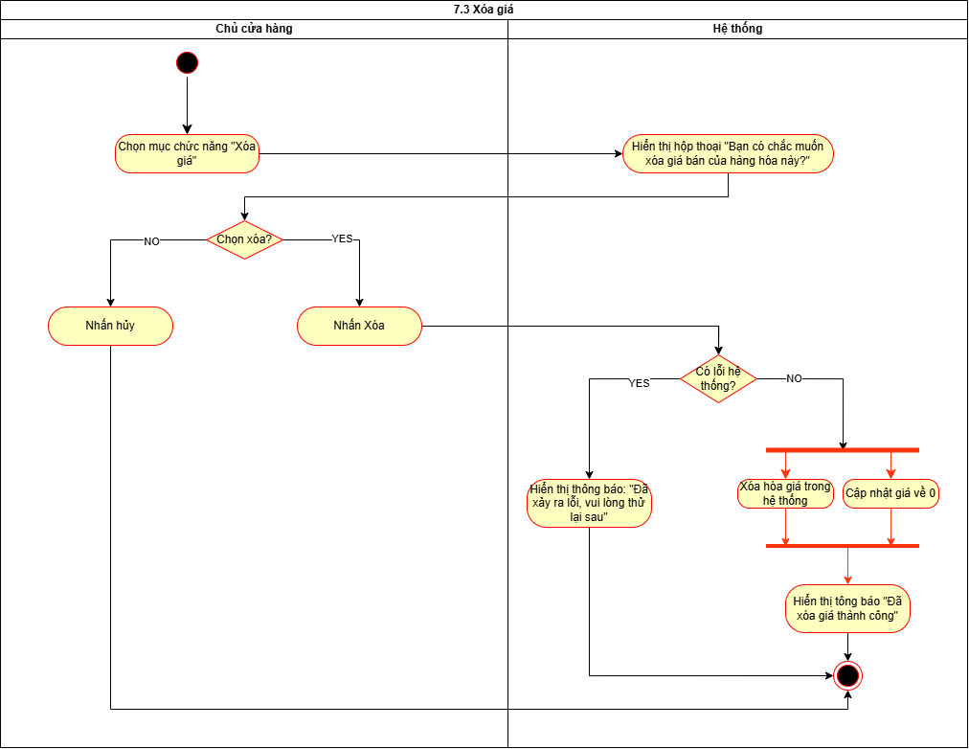

### Sửa giá

|  |  |
| --- | --- |
| Use case ID | 7.4 |
| Use case name | Sửa giá |
| Description | Là chủ cửa hàng, tôi muốn sửa lại giá nhập hoặc giá bán của hàng hóa đã có giá trong hệ thống để đảm bảo giá luôn đúng khi có thay đổi từ nhà cung cấp hoặc chiến lược bán hàng. |
| Actors | Chủ cửa hàng |
| Priority | Medium |
| Triggers | Người dùng chọn “Sửa giá” trong giao diện quản lý hàng hóa. |
| Pre-conditions | * Người dùng đã đăng nhập thành công vào hệ thống. * Danh mục hàng hóa đã tồn tại trong cơ sở dữ liệu. * Người dùng ở màn hình chi tiết quản lý hàng hóa |
| Post-conditions | * Hệ thống hiển thị danh sách hàng hóa và giá tương ứng. * Giá được cập nhật lại chính xác theo thông tin người dùng nhập. * Dữ liệu hiển thị danh sách giá phải khớp với dữ liệu thực tế trong hệ thống. |
| Main flow | 1. Hệ thống hiển thị form nhập giá hàng hóa 2. Chủ cửa hàng nhập lại giá bán. 3. Hệ thống kiểm tra giá bán mới > giá nhập 4. Chủ cửa hàng nhấn “Lưu” 5. Hệ thống cập nhật giá mới vào cơ sở dữ liệu và đồng thời hiển thị thông báo “Cập nhật giá thành công” |
| Alternative flows | 3a. Nếu giá bán mới < giá nhập: Hệ thống hiển thị thông báo “giá bán phải lớn hơn giá nhập, vui lòng nhập lại” -> Quay lại bước 2 |
| Exception flows | 4a. Nếu chủ cửa hàng nhấn “hủy” -> kết thúc quy trình  5a. Nếu xảy ra lỗi: Hệ thống hiển thị thông báo “Lỗi tải dữ liệu, vui lòng thử lại sau” -> Kết thúc quy trình. |
| Business rules | BR-UC7-11: Khi nhập lại Giá bán để sửa: Giá bán mới phải lớn hơn hoặc bằng Giá nhập.  BR-UC7-12: Khi sửa giá: Nếu Giá bán < Giá nhập -> Hiển thị thông báo "Giá bán phải lớn hơn Giá nhập, vui lòng nhập lại".  BR-UC7-13: Thao tác Lưu giá sửa: Nếu Có Lỗi khi lưu -> Hiển thị thông báo "Lỗi tải dữ liệu, vui lòng thử lại sau". |
| Non-functional requirement | N/A |

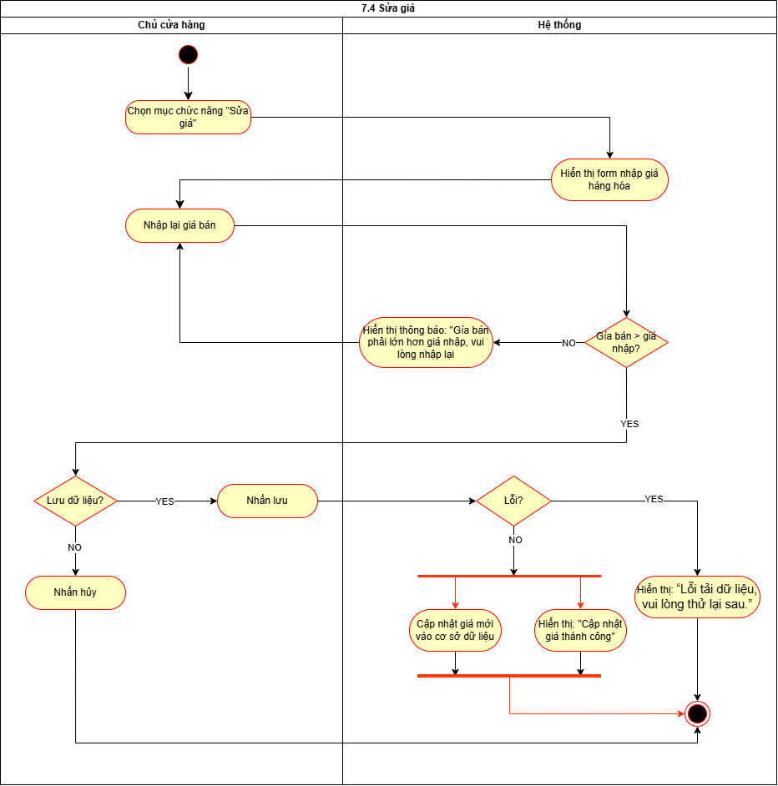

## Quản lý nhà cung cấp

Mô tả khái quát UC:

* Mục tiêu: Cho phép chủ cửa hàng quản lý thông tin của các nhà cung cấp (NCC), bao gồm thêm mới, chỉnh sửa, xóa và tra cứu thông tin, giúp hệ thống lưu trữ dữ liệu nhà cung cấp đầy đủ, chính xác và hỗ trợ hiệu quả cho các nghiệp vụ nhập hàng và quản lý công nợ.
* Actor chính: Chủ cửa hàng
* Mô tả tổng quan: Người dùng truy cập chức năng Quản lý Nhà Cung Cấp trong hệ thống. Hệ thống hiển thị danh sách tất cả các nhà cung cấp đang hợp tác, bao gồm thông tin: mã nhà cung cấp, tên nhà cung cấp, địa chỉ, số điện thoại, email và trạng thái hợp tác.

### Business rules

|  |  |
| --- | --- |
| **ID** | **Business rules** |
| BR-UC8-01 | • Màn hình tìm kiếm có trường “Mã nhà cung cấp (NCC)” cho phép nhập để tra cứu nhanh.  • Nếu người dùng nhập “Mã NCC” → hệ thống lọc và hiển thị chính xác nhà cung cấp có mã trùng khớp.  • Nếu người dùng không nhập mã, có thể lướt danh sách tất cả NCC bằng cách cuộn hoặc phân trang.  • Trường “Mã NCC” chỉ chấp nhận ký tự chữ và số, không cho phép ký tự đặc biệt.  • Nếu không tìm thấy kết quả → hiển thị thông báo: “Không tìm thấy nhà cung cấp phù hợp.” |
| BR-UC8-02 | • Trường “Mã nhà cung cấp (MaNCC)” được hệ thống tự động sinh ra khi thêm mới NCC.  • Cấu trúc mã theo định dạng: MaNCCxx, trong đó:   – “MaNCC” là tiền tố cố định.   – “xx” là số thứ tự tăng dần (ví dụ: MaNCC01, MaNCC02,…).  • Mã NCC phải duy nhất trong toàn hệ thống – không được trùng với mã NCC khác.  • Người dùng không được nhập hoặc chỉnh sửa trường này (read-only).  • Nếu hệ thống phát hiện trùng mã trong quá trình sinh tự động → tự động tăng giá trị số tiếp theo hoặc hiển thị cảnh báo: “Mã nhà cung cấp đã tồn tại, vui lòng thử lại.” |
| BR-UC8-03 | • Trường “Tên nhà cung cấp” là bắt buộc nhập (required).  • Trước khi lưu, hệ thống kiểm tra trong cơ sở dữ liệu xem “Tên NCC” đã tồn tại hay chưa.  • So sánh không phân biệt chữ hoa/thường và loại bỏ khoảng trắng dư thừa khi kiểm tra trùng.  • Nếu trùng → hiển thị thông báo: “Tên nhà cung cấp đã tồn tại trong hệ thống.”  • Nếu không trùng → cho phép lưu dữ liệu. |
| BR-UC8-04 | • Trường “Số điện thoại” chỉ chấp nhận ký tự số (0–9).  • Độ dài phải chính xác 10 ký tự số.  • Không được chứa ký tự chữ, dấu cách hoặc ký tự đặc biệt.  • Nếu nhập sai định dạng → hiển thị thông báo: “Số điện thoại không hợp lệ. Vui lòng nhập 10 chữ số.” |
| BR-UC8-05 | • Trường “Địa chỉ” là bắt buộc nhập (required).  • Không cho phép giá trị null hoặc chuỗi rỗng (“”).  • Nếu người dùng bỏ trống → hiển thị thông báo: “Vui lòng nhập địa chỉ nhà cung cấp.”  • Cho phép nhập ký tự chữ, số, dấu câu và khoảng trắng hợp lệ |
| BR-UC8-06 | • Trường “Tên nhà cung cấp” là bắt buộc nhập (required).  • Trước khi lưu, hệ thống kiểm tra toàn bộ danh sách NCC để đảm bảo không có bản ghi nào trùng tên.  • So sánh tên không phân biệt chữ hoa/thường và loại bỏ khoảng trắng dư thừa.  • Nếu phát hiện trùng → hiển thị thông báo lỗi: “Tên nhà cung cấp đã tồn tại trong hệ thống.”  • Nếu không trùng → cho phép lưu dữ liệu. |
| BR-UC8-07 | • Trường “Số điện thoại” chỉ chấp nhận ký tự số (0–9).  • Độ dài bắt buộc chính xác 10 chữ số.  • Không cho phép nhập ký tự chữ, dấu cách hoặc ký tự đặc biệt.  • Nếu nhập sai định dạng → hiển thị thông báo: “Số điện thoại không hợp lệ. Vui lòng nhập 10 chữ số.” |
| BR-UC8-08 | • Trường “Địa chỉ” là bắt buộc nhập (required).  • Không cho phép giá trị null hoặc chuỗi rỗng (“”).  • Nếu người dùng bỏ trống → hiển thị thông báo: “Vui lòng nhập địa chỉ nhà cung cấp.”  • Cho phép nhập ký tự chữ, số, dấu câu và khoảng trắng hợp lệ. |
| BR-UC8-09 | • Trước khi thực hiện xóa, hệ thống kiểm tra dữ liệu công nợ liên quan đến NCC (ví dụ: phiếu nhập hàng, hóa đơn, công nợ chưa trả).  • Nếu phát hiện còn công nợ chưa thanh toán → không cho phép xóa và hiển thị thông báo: “Không thể xóa nhà cung cấp còn công nợ chưa thanh toán.”  • Nếu công nợ đã được tất toán → cho phép thực hiện xóa. |

### Tìm nhà cung cấp

|  |  |
| --- | --- |
| use case ID | 8.1 |
| use case name | Tìm NCC |
| Description | Là chủ cửa hàng, tôi muốn tìm kiếm thông tin chi tiết của một nhà cung cấp bằng cách lướt danh sách hoặc nhập mã NCC, giúp tôi nhanh chóng tra cứu thông tin liên hệ và tình trạng công nợ. |
| Actors | Chủ cửa hàng |
| Priority | Medium |
| Triggers | Người dùng chọn chức năng “Quản lý NCC” trong màn hình Quản lý nhà cung cấp. |
| Pre-conditions | * Chủ cửa hàng đã đăng nhập hệ thống. * Dữ liệu nhà cung cấp đã tồn tại. |
| Post-conditions | * Hệ thống hiển thị thông tin chi tiết của NCC được chọn hoặc được nhập mã tìm kiếm. * Nếu NCC không tồn tại, hệ thống hiển thị thông báo phù hợp. |
| Main flow | 1. Hệ thống kiểm tra dữ liệu nhà cung cấp. 2. Nếu có dữ liệu, hệ thống hiển thị danh sách NCC. 3. Người dùng chọn nhập mã NCC cụ thể để tìm kiếm 4. Hệ thống kiểm tra xem NCC có tồn tại trong cơ sở dữ liệu hay không. 5. Nếu tồn tại, hệ thống hiển thị thông tin chi tiết NCC gồm:    - Tên nhà cung cấp    - Mã nhà cung cấp    - Địa chỉ    - Số điện thoại    - Số tiền nợ    - Trạng thái công nợ 6. Người dùng có thể chọn tìm lại NCC khác nếu cần. |
| Alternative flows | 3a. Nếu người dùng lướt chọn NCC cụ thể, hệ thống chuyển sang bước 5 để kiểm tra và hiển thị kết quả tương ứng.  6a. Nếu người dùng chọn Tìm lại, hệ thống quay lại bước 3 để người dùng thực hiện tìm kiếm mới. |
| Exception flows | 2a. Nếu hệ thống không có dữ liệu NCC → Hiển thị thông báo: “Không có dữ liệu NCC.”  4a. Nếu NCC không tồn tại trong hệ thống → Hiển thị thông báo: “Nhà cung cấp không tồn tại.” và hỏi “Bạn có muốn tìm lại không?”.  6b. Nếu người dùng chọn Không khi được hỏi tìm lại → Hệ thống kết thúc quy trình. |
| Business rules | BR-UC8-01: Người dùng có thể tìm NCC theo mã, hoặc lướt danh sách. |
| Non-functional requirement | * Hệ thống phản hồi kết quả tìm kiếm trong ≤ 3 giây. * Kết quả được sắp xếp theo tên NCC theo mặc định. * Dữ liệu NCC phải được bảo mật, chỉ người có quyền mới được xem. * Giao diện hiển thị rõ ràng, dễ hiểu, hỗ trợ tìm kiếm thuận tiện. |

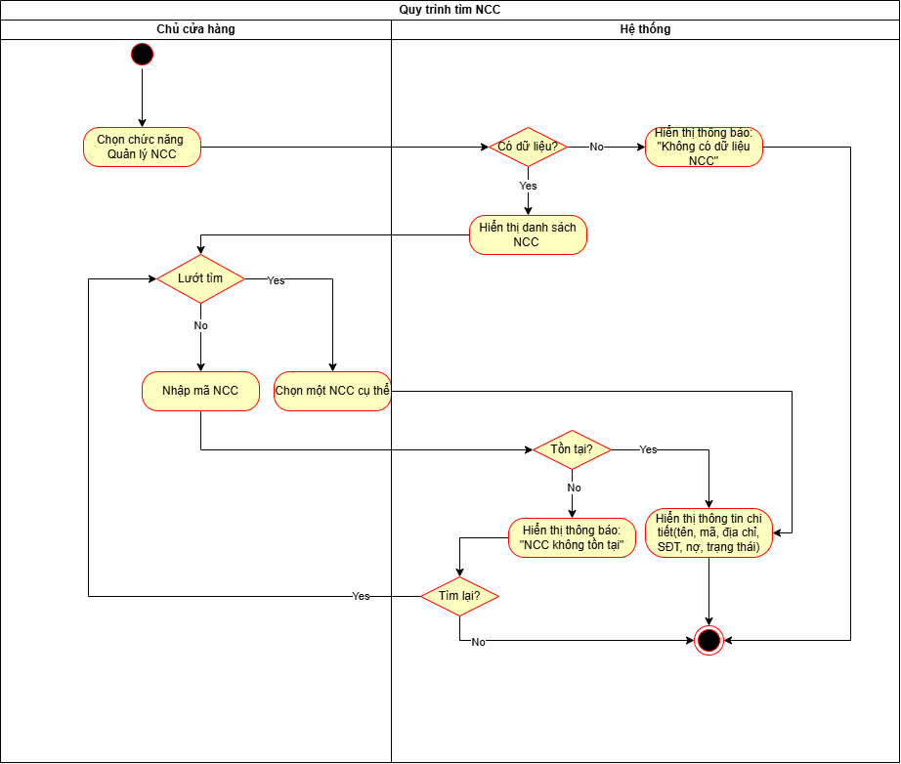

### Thêm nhà cung cấp

|  |  |
| --- | --- |
| use case ID | 8.2 |
| use case name | Thêm NCC |
| Description | Là chủ cửa hàng, tôi muốn thêm nhà cung cấp mới vào hệ thống để có thể nhập hàng và quản lý công nợ của họ. |
| Actors | Chủ cửa hàng |
| Priority | High |
| Triggers | Người dùng chọn chức năng “Thêm NCC” trong màn hình Quản lý nhà cung cấp. |
| Pre-conditions | * Chủ cửa hàng đã đăng nhập. * Có quyền thêm dữ liệu. * Hệ thống hoạt động bình thường. |
| Post-conditions | * Nếu thêm thành công: Thông tin NCC mới được lưu vào cơ sở dữ liệu, hệ thống hiển thị thông báo “Thêm NCC thành công”. * Nếu thêm thất bại: Hệ thống hiển thị thông báo lỗi phù hợp (“Không thể thêm NCC. Vui lòng thử lại sau.”). |
| Main flow | 1. Hệ thống hiển thị form nhập thông tin NCC (Tên, SĐT, Địa chỉ). 2. Người dùng nhập Tên NCC. 3. Hệ thống kiểm tra tên NCC có bị trùng hay không. 4. Người dùng nhập Số điện thoại NCC. 5. Hệ thống kiểm tra tính hợp lệ của số điện thoại 6. Người dùng nhập Địa chỉ NCC. 7. Hệ thống kiểm tra tính hợp lệ của địa chỉ. 8. Người dùng chọn “Lưu” 9. Hệ thống hiển thị thông báo “Thêm NCC thành công.” |
| Alternative flows | 8a. Nếu người dùng chọn “Hủy” → Hệ thống không lưu dữ liệu và kết thúc quy trình |
| Exception flows | 3a. Nếu tên NCC trùng → Hệ thống yêu cầu người dùng nhập lại tên khác. Quay lại bước 2  5a. Nếu số điện thoại không hợp lệ → Hệ thống yêu cầu nhập lại đúng định dạng. Quay lại bước 4  7a. Nếu địa chỉ không hợp lệ → Hệ thống yêu cầu nhập lại. Quay lại bước 6  9a. Nếu lỗi hệ thống trong quá trình lưu → Hiển thị thông báo “Không thể thêm NCC. Vui lòng thử lại sau.” và kết thúc quy trình. |
| Business rules | BR-UC8-02: Mã NCC phải là duy nhất và có dạng MaNCCxx…  BR-UC8-03: Tên NCC không được trùng trong cùng hệ thống.  BR-UC8-04: Số điện thoại phải đúng định dạng (10 số).  BR-UC8-05: Địa chỉ không được để trống. |
| Non-functional requirement | * Thời gian phản hồi khi lưu không vượt quá 3 giây. * Thông báo lỗi phải rõ ràng, dễ hiểu. * Dữ liệu NCC mới phải được đồng bộ ngay lập tức trong hệ thống. * Hệ thống đảm bảo an toàn dữ liệu và ngăn trùng lặp NCC. |

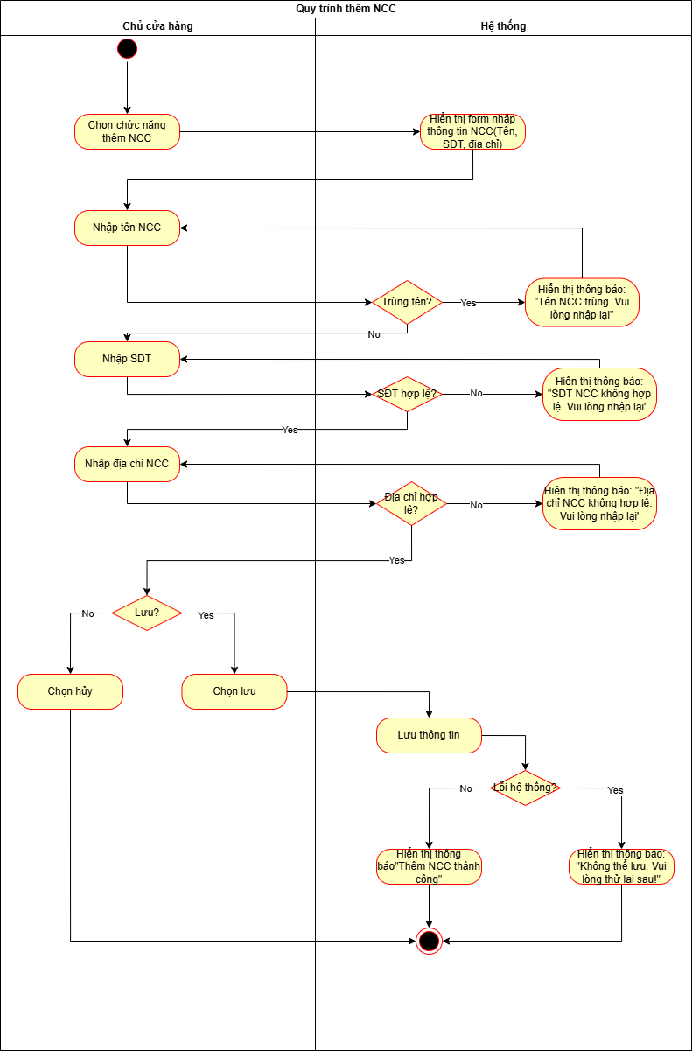

### Sửa nhà cung cấp

|  |  |
| --- | --- |
| use case ID | 8.3 |
| use case name | Sửa thông tin NCC |
| Description | Là chủ cửa hàng, tôi muốn chỉnh sửa thông tin của nhà cung cấp khi có thay đổi để đảm bảo dữ liệu luôn chính xác.. |
| Actors | Chủ cửa hàng |
| Priority | High |
| Triggers | Người dùng chọn chức năng “Sửa NCC” trong màn hình Quản lý nhà cung cấp. |
| Pre-conditions | * Chủ cửa hàng đã đăng nhập hệ thống. * NCC đã tồn tại trong hệ thống. * Người dùng đang ở màn hình chi tiết nhà cung cấp |
| Post-conditions | * Nếu sửa thành công: Hệ thống cập nhật thông tin NCC trong cơ sở dữ liệu và hiển thị thông báo “Sửa NCC thành công”. * Nếu sửa thất bại: Hệ thống hiển thị thông báo lỗi “Không thể lưu thay đổi. Vui lòng thử lại sau.” |
| Main flow | 1. Hệ thống hiển thị form thông tin NCC (Tên, SĐT, Địa chỉ) để người dùng chỉnh sửa. 2. Người dùng nhập lại các thông tin cần chỉnh sửa 3. Hệ thống kiểm tra tính hợp lệ của thông tin nhập vào (Tên không trùng, địa chỉ và sdt hợp lệ) 4. Người dùng chọn Lưu thay đổi 5. Hệ thống kiểm tra kết quả lưu: Nếu thành công → Hiển thị thông báo “Sửa NCC thành công”. |
| Alternative flows | 4a. Nếu người dùng chọn “Hủy” → Hệ thống quay lại danh sách NCC mà không cập nhật thông tin. |
| Exception flows | 3a. Nếu người dùng nhập các trường thông tin không hợp lệ thì hệ thống sẽ hiển thị thông báo và quay lại bước tương ứng  5a. Nếu lỗi hệ thống trong quá trình lưu → Hiển thị thông báo “Không thể lưu. Vui lòng thử lại sau.” và kết thúc quy trình. |
| Business rules | BR-UC8-06: Tên NCC mới không được trùng với bất kỳ NCC nào khác.  BR-UC8-07: Số điện thoại phải đúng định dạng (10 số).  BR-UC8-08: Địa chỉ không được để trống. |
| Non-functional requirement | * Thời gian phản hồi khi kiểm tra dữ liệu ≤ 2 giây. * Tất cả thay đổi phải được cập nhật tức thời trong cơ sở dữ liệu. * Giao diện chỉnh sửa thân thiện, dễ thao tác, hỗ trợ nhập bàn phím và chuột. * Thông tin hiển thị sau khi sửa phải đồng bộ với dữ liệu mới nhất. |

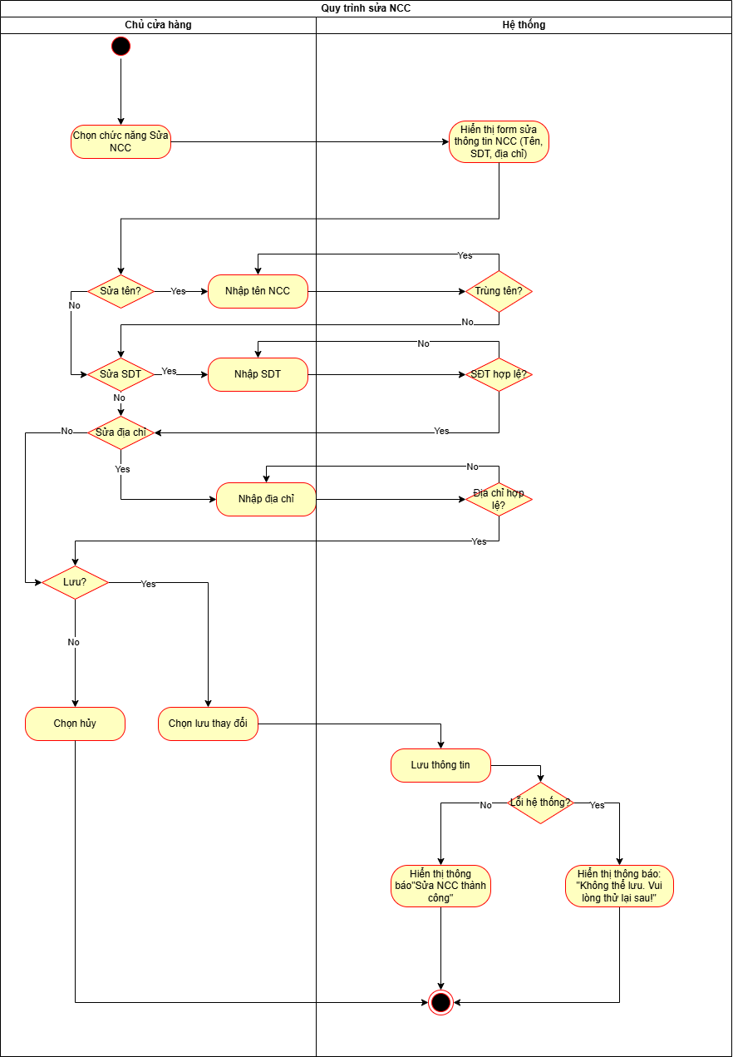

### Xóa nhà cung cấp

|  |  |
| --- | --- |
| use case ID | 8.4 |
| use case name | Xóa NCC |
| Description | Là chủ cửa hàng, tôi muốn xóa nhà cung cấp đã ngừng hợp tác để danh sách NCC ngắn gọn và dễ quản lý hơn. |
| Actors | Chủ cửa hàng |
| Priority | Medium |
| Triggers | Người dùng chọn chức năng “Xóa NCC” trong màn hình Quản lý nhà cung cấp. |
| Pre-conditions | * Chủ cửa hàng đã đăng nhập hệ thống. * Nhà cung cấp cần xóa đã tồn tại trong cơ sở dữ liệu. * NCC không còn công nợ tồn đọng. * Người dùng đang ở màn hình chi tiết nhà cung cấp |
| Post-conditions | * Nếu xóa thành công: Hệ thống loại bỏ NCC khỏi cơ sở dữ liệu và hiển thị thông báo “Xóa NCC thành công”. * Nếu xóa thất bại: Hệ thống hiển thị thông báo lỗi phù hợp (“Không thể xóa. Vui lòng thử lại sau.” hoặc “Không thể xóa vì còn công nợ chưa tất toán.”). |
| Main flow | 1. Hệ thống hiển thị hộp thoại xác nhận:“Bạn có chắc chắn muốn xóa NCC này không?” 2. Người dùng chọn xóa 3. Hệ thống kiểm tra tình trạng công nợ của NCC. 4. Hệ thống xóa NCC khỏi danh sách |
| Alternative flows | 2a. Nếu người dùng chọn Hủy, hệ thống không thực hiện thao tác xóa và kết thúc |
| Exception flows | 3a. Nếu hệ thống phát hiện NCC còn công nợ, dừng quy trình xóa và yêu cầu người dùng tất toán công nợ trước.  4a. Nếu xảy ra lỗi hệ thống trong quá trình xóa → Hiển thị thông báo “Không thể xóa. Vui lòng thử lại sau.” và kết thúc quy trình. |
| Business rules | BR-UC8-9: Không được xóa NCC nếu còn công nợ chưa thanh toán. |
| Non-functional requirement | * Thời gian phản hồi khi kiểm tra công nợ và xóa ≤ 2 giây. * Giao diện xác nhận xóa rõ ràng, dễ thao tác, tránh nhầm lẫn. * Dữ liệu sau khi xóa phải được đồng bộ với cơ sở dữ liệu trung tâm. * Hệ thống phải đảm bảo tính toàn vẹn dữ liệu (không xóa các bản ghi liên quan chưa tất toán). |

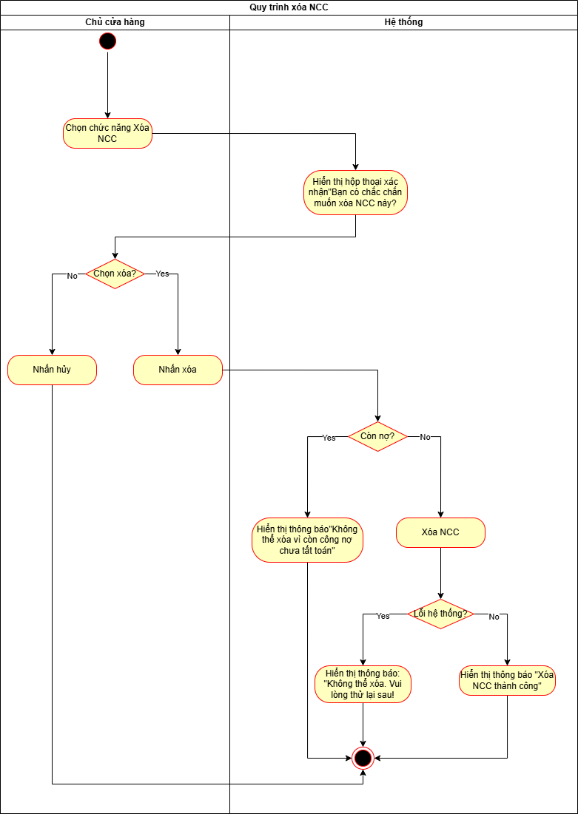

## Quản lý khách hàng

Mô tả khái quát:

* Mục tiêu: Cho phép Chủ cửa hàng  quản lý danh sách khách hàng của hệ thống, bao gồm việc thêm mới, chỉnh sửa, xem thông tin và xóa khách hàng khi cần thiết.
* Actor chính:Chủ cửa hàng
* Mô tả tổng quan:Chủ cửa hàng hoặc nhân viên truy cập vào chức năng Quản lý khách hàng để theo dõi và cập nhật thông tin khách hàng.Người dùng có thể nhập thông tin chi tiết như tên khách hàng, số điện thoạiMỗi khi khách hàng phát sinh giao dịch bán hàng mới, hệ thống tự động cập nhật “số lần mua” của khách hàng.Hệ thống kiểm tra tính hợp lệ của dữ liệu trước khi lưu.Thông tin khách hàng được lưu trữ trong cơ sở dữ liệu và có thể được sử dụng trong các nghiệp vụ khác như tạo đơn bán hàng

### Business rules

|  |  |
| --- | --- |
| **ID** | **Business rules** |
| BR-UC9-01 | Hệ thống tự động sinh mã khách hàng theo cấu trúc KHXXXX, trong đó:   * “KH” là tiền tố cố định biểu thị khách hàng. * “XXXX” là dãy số tăng tự động, không trùng lặp (ví dụ: KH0001, KH0002, …) |
| BR-UC9-02 | * Số điện thoại phải đúng định dạng hợp lệ: gồm 10 chữ số và bắt đầu bằng số 0.(0xxxxxxxxx) * Số điện thoại khách hàng phải là duy nhất trong hệ thống, không được trùng với số của bất kỳ khách hàng nào đã có * Nếu không đúng định dạng, hệ thống hiển thị cảnh báo |
| BR-UC9-03 | * Hệ thống cho phép tìm kiếm khách hàng theo “SĐT”(MaKH cấu trúc KHXXXX)”. * Khi người dùng nhập SĐT hệ thống hiển thị thông tin chi tiết khách hàng (tên khách hàng, số lần mua). * Nếu SĐT không tồn tại → hệ thống hiển thị thông báo: *“Không tìm thấy số điện thoại khách hàng.”* |

### Thêm khách hàng

|  |  |
| --- | --- |
| Use case ID | 9.1 |
| Use case name | Thêm khách hàng |
| Description | Là chủ cửa hàng, tôi muốn thêm khách hàng mới vào hệ thống để thuận tiện cho việc theo dõi lịch sử mua hàng và áp dụng chương trình khuyến mãi. |
| Actors | Chủ cửa hàng |
| Priority | High |
| Triggers | Người dùng chọn chức năng “Thêm khách hàng” trong mục Quản lý kháchhàng hoặc Bán hàng. |
| Pre-conditions | * Người dùng đã đăng nhập vào hệ thống. * Hệ thống kết nối cơ sở dữ liệu thành công. |
| Post-conditions | * Thông tin khách hàng được lưu vào hệ thống. * Khách hàng mới có thể được tra cứu và áp dụng khuyến mãi trong đơn bán hàng. |
| Main flow | 1. Hệ thống hiển thị form nhập thông tin khách hàng: Họ và tên , Số điện thoại và đồng thời tự động sinh ra mã khách hàng 2. Nhập tên khách hàng 3. Hệ thống kiểm tra tên hợp lệ. Tên không để trống 4. Nhập số điện thoại khách hàng 5. Hệ thống kiểm tra số điện thoại là hợp lệ 6. Người dùng nhấn nút lưu 7. Hệ thống hiển thị ”Lưu thông tin khách hàng thành công”  đồng thời Cập nhật danh sách khách hàng |
| Alternative flows | N/A |
| Exception flows(lỗi) | 3a. Người dùng để trống .Hệ thống hiển thị thông báo:”Tên khách hàng không được để trống”  Quay lại bước 2  5a. Số điện thoại không hợp lệ. Hệ thống hiển thị thông báo :”SĐT không hợp lệ. Vui lòng nhập lại”  Quay về bước 4  7a. Lưu không thành công. Hệ thống hiển thị thông báo:”Không thể lưu thông tin khách hàng”  Kết thúc |
| Business rules | BR-UC9-01: Sinh mã khách hàng tự động.  BR-UC9-02:  Số điện thoại không được trùng lặp và số điện thoại đúng định dạng |
| Non-functional requirement | Hệ thống phản hồi trong ≤ 3 giây khi người dùng nhấn “Lưu”.  Giao diện nhập dữ liệu phải dễ thao tác trên cả máy tính và thiết bị di động.  Thông báo lỗi hiển thị rõ ràng, dễ hiểu. |

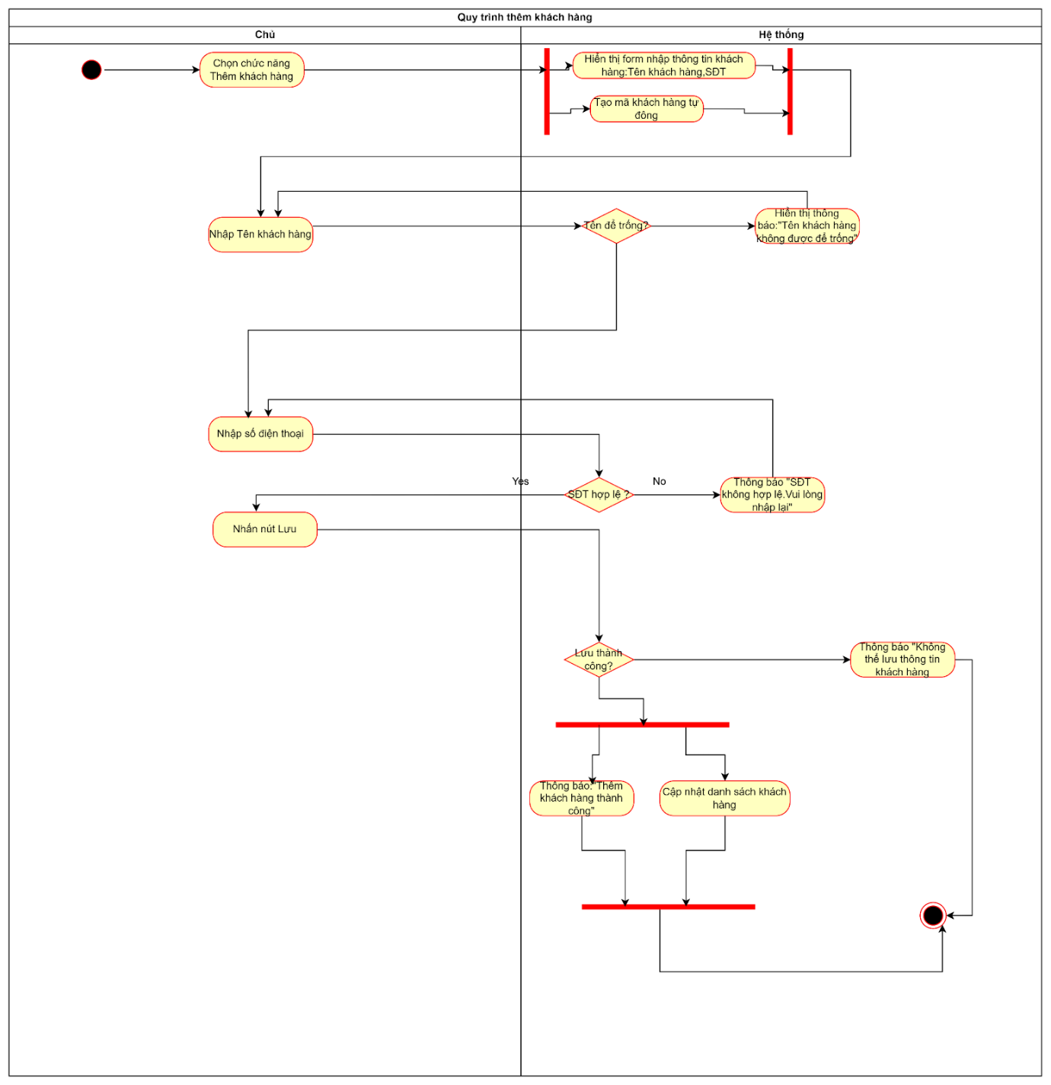

### Sửa thông tin khách hàng

|  |  |
| --- | --- |
| Use case ID | 9.2 |
| Use case name | Sửa khách hàng |
| Description | Là chủ cửa hàng, tôi muốn chỉnh sửa thông tin khách hàng đã lưu trong hệ thống để đảm bảo dữ liệu chính xác, thuận tiện cho việc quản lý lịch sử mua hàng và áp dụng chương trình khuyến mãi. |
| Actors | Chủ cửa hàng |
| Priority | High |
| Triggers | Người dùng chọn chức năng “Sửa khách hàng” trong mục Quản lý khách hàng. |
| Pre-conditions | * Người dùng đã đăng nhập vào hệ thống. * Khách hàng tồn tại trong hệ thống. * Người dùng đang ở màn hình chi tiết thông tin khách hàng |
| Post-conditions | * Thông tin khách hàng được cập nhật trong hệ thống. * Hệ thống lưu lại lịch sử thay đổi thông tin. |
| Main flow | 1. Hệ thống hiển thị form chỉnh sửa thông tin khách hàng (tên, số điện thoại…). 2. Người dùng chọn các trường muốn chỉnh sửa và nhập giá trị mới. 3. Hệ thống kiểm tra tính hợp lệ của dữ liệu 4. Người dùng chọn nút “Lưu”. 5. Hệ thống lưu thông tin chỉnh sửa, ghi log lịch sử thay đổi và hiển thị thông báo: “Đã lưu thông tin chỉnh sửa”. Đồng thời hệ thống cập nhật danh sách khách hàng. |
| Alternative flows | 4a. Người dùng chọn nút **“**Hủy” → Kết thúc use case. |
| Exception flows(lỗi) | 3a. Dữ liệu nhập không hợp lệ:   * Tên khách hàng không hợp lệ → thông báo: “Tên khách hàng không hợp lệ. Vui lòng nhập lại.” → quay lại bước 2. * Số điện thoại không hợp lệ → thông báo: “Số điện thoại không hợp lệ. Vui lòng nhập lại.” → quay lại bước 2.   5a. Lưu không thành công (lỗi hệ thống hoặc cơ sở dữ liệu) → thông báo: “Không thể lưu thông tin chỉnh sửa.” → kết thúc Use Case. |
| Business rules | BR-UC9-02:số điện thoại không trùng và số điện thoại đúng định dạng |
| Non-functional requirement | * Thời gian phản hồi khi lưu không quá 3 giây. * Thông báo lỗi hiển thị rõ ràng, dễ hiểu. * Dữ liệu cập nhật phải được ghi log để phục vụ kiểm tra sau này. |

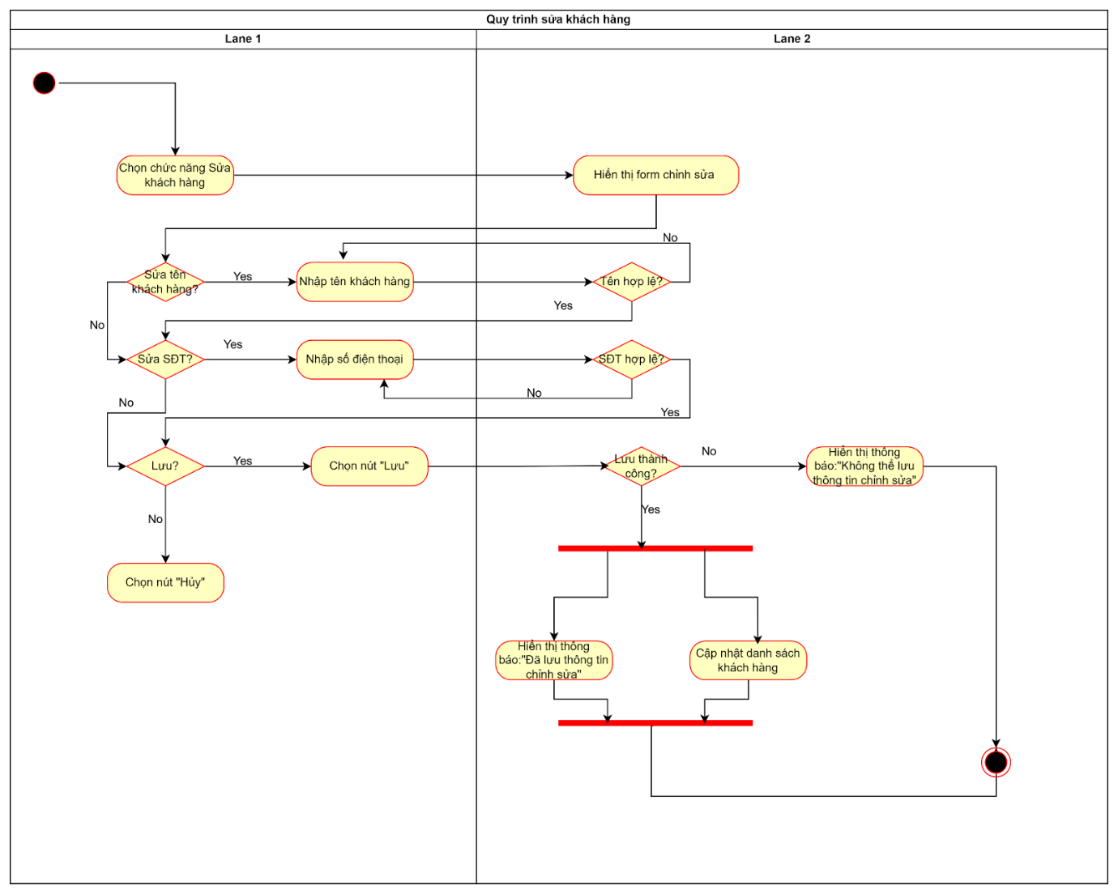

### Xóa khách hàng

|  |  |
| --- | --- |
| Use case ID | 9.3 |
| Use case name | Xóa khách hàng |
| Description | Là chủ cửa hàng, tôi muốn xóa khách hàng khỏi hệ thống khi không còn giao dịch hoặc khi thông tin bị trùng/lỗi, để giữ dữ liệu khách hàng sạch và chính xác. |
| Actors | Chủ cửa hàng |
| Priority | Cao |
| Triggers | Người dùng chọn chức năng “Xóa khách hàng” trong mục Quản lý khách hàng. |
| Pre-conditions | * Người dùng đã đăng nhập vào hệ thống. * Khách hàng tồn tại trong hệ thống. * Người dùng đang ở màn hình xem chi tiết thông tin khách hàng |
| Post-conditions | * Khách hàng bị xóa khỏi hệ thống hoặc chuyển trạng thái “Đã xóa” nếu không xóa hoàn toàn. * Lịch sử mua hàng của khách hàng vẫn được lưu trữ phục vụ báo cáo. |
| Main flow | 1. Hệ thống hiển thị hộp thoại:”Bạn có chắn chắn xóa khách hàng hay không” 2. Chọn nút “Xóa” 3. Hệ thống hiển thị thông báo:”Xóa thành công khách hàng” đồng thời cập nhật danh sách khách hàng |
| Alternative flows | 2a. Chọn nút hủy. Kết thúc |
| Exception flows(lỗi) | 3a. Hệ thống không thể xóa gặp sự cố .Hệ thống hiển thị thông báo “Hệ thống lỗi”. Kết thúc |
| Business rules | N/A |
| Non-functional requirement | * Hệ thống phản hồi trong ≤ 3 giây sau khi người dùng xác nhận xóa. * Thông báo xác nhận và lỗi phải hiển thị rõ ràng, dễ hiểu, an toàn. * Hệ thống đảm bảo toàn vẹn dữ liệu, không ảnh hưởng đến báo cáo hoặc lịch sử bán hàng. |

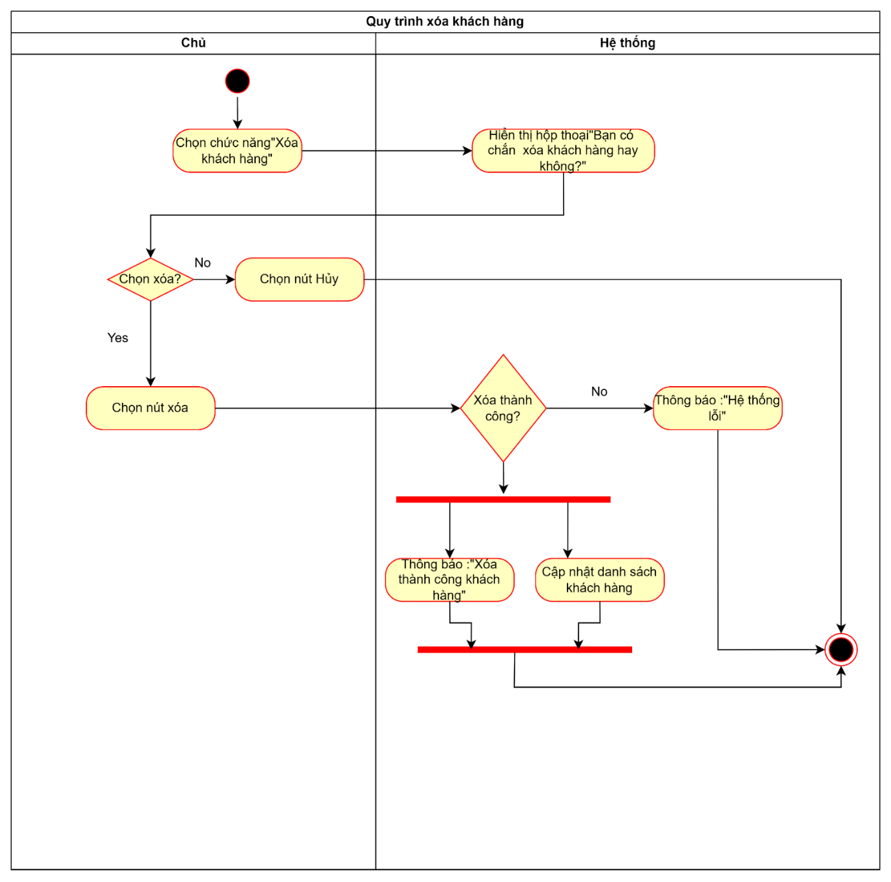

### Tìm khách hàng

|  |  |
| --- | --- |
| Use case ID | 9.4 |
| Use case name | Tìm khách hàng |
| Description | Là chủ cửa hàng hoặc nhân viên bán hàng, tôi muốn tìm thông tin chi tiết khách hàng để kiểm tra lịch sử mua hàng, áp dụng chương trình khuyến mãi và hỗ trợ bán hàng. |
| Actors | Chủ cửa hàng |
| Priority | High |
| Triggers | Người dùng chọn chức năng “Quản lý khách hàng” trên giao diện quản lý khách hàng |
| Pre-conditions | Người dùng đã đăng nhập vào hệ thống.  Khách hàng tồn tại trong hệ thống. |
| Post-conditions | * Thông tin khách hàng được hiển thị đầy đủ. * Người dùng có thể tra cứu lịch sử mua hàng và các thông tin liên quan. |
| Main flow | 1. Hệ thống hiển thị danh sách khách hàng: Tên Khách hàng, SĐT 2. Người dùng chọn nhập số điện thoại và nhấn tìm kiếm 3. Hệ thống kiểm tra số điện thoại tồn tại 4. Người dùng chọn khách hàng 5. Hệ thống hiển thị thông tin chi tiết khách hàng  * Tên khách hàng * Số điện thoại * Số lần mua |
| Alternative flows | 2a.Người dùng lướt tìm -> Tiếp tục bước 4 |
| Exception flows(lỗi) | 1a Nếu không có dữ liệu, hệ thống hiển thị danh sách trống.  4a. Không tìm thấy số điện thoại→ Hệ thống hiển thị thông báo: “Thông tin không tồn tại.”Hỏi người dùng có muốn tìm lại hay không  Nếu muốn → Quay lại bước 3 để người dùng nhập lại.  Nếu không -> Kết thúc  5a Nếu chi tiết hóa đơn lỗi → Hệ thống hiển thị thông báo: “Không thể hiển thị chi tiết khách hàng”->Kết thúc |
| Business rules | BR-UC9-02:  Số điện thoại không được trùng lặp và số điện thoại đúng định dạng  BR-uc9-03:Hệ thống chỉ cho phép tìm kiếm theo số điện thoại |
| Non-functional requirement | * Thời gian phản hồi tìm kiếm ≤ 3 giây. * Giao diện hiển thị kết quả rõ ràng, dễ lọc và dễ chọn. * Hệ thống đảm bảo bảo mật thông tin khách hàng khi hiển thị. |

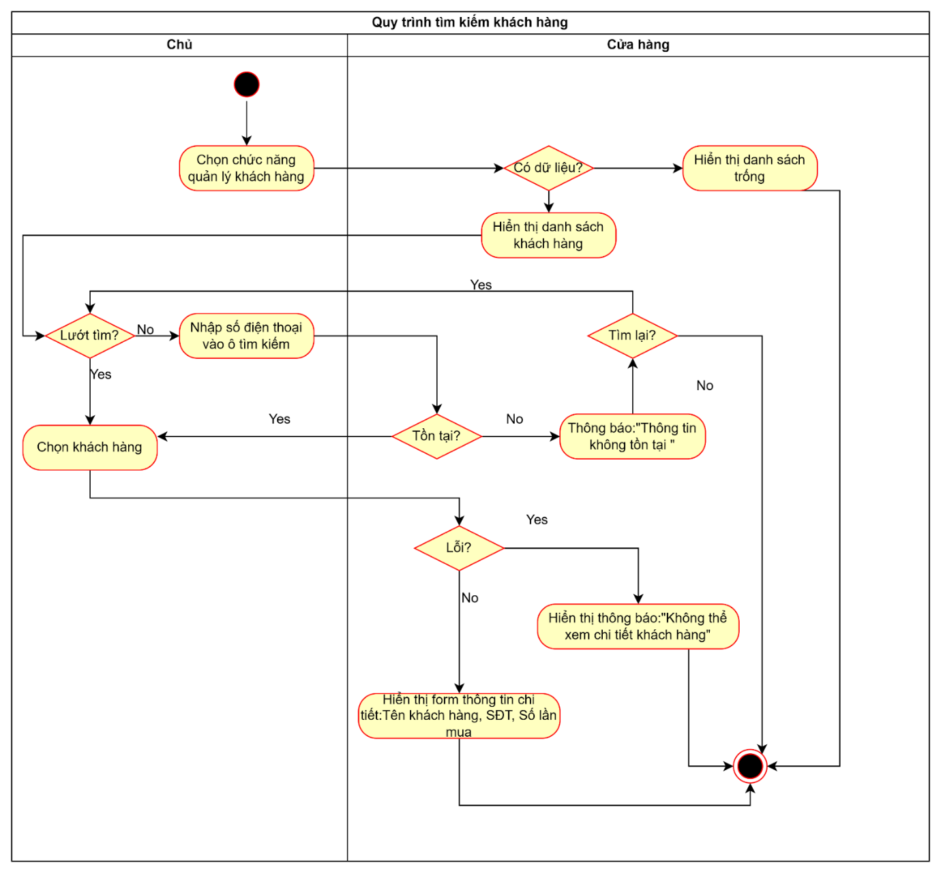

## Quản lý loại hàng

Mô tả khái quát UC:

* Mục tiêu: Cho phép Chủ cửa hàng quản lý danh mục các loại hàng, bao gồm thêm mới, sửa đổi, hoặc xóa loại hàng khi cần thiết.
* Actor chính: Chủ cửa hàng (Owner)
* Mô tả tổng quan: Chủ cửa hàng có thể thêm loại hàng mới vào hệ thống (ví dụ: “Bánh kẹo”, “Đồ uống”), chỉnh sửa tên loại hàng đã có, hoặc xóa loại hàng không còn sử dụng. Hệ thống kiểm tra dữ liệu và cập nhật cơ sở dữ liệu loại hàng.

### Business rules

|  |  |
| --- | --- |
| **ID** | **Business rules** |
| BR-UC10-01 | Hệ thống quản lý loại hàng, đảm bảo tên loại hàng hợp lệ, duy nhất và bắt buộc nhập. |
| BR-UC10-02 | • Trường “Tên loại hàng” phải duy nhất trong hệ thống.  • Trường “Tên loại hàng” không được để trống. |
| BR-UC10-03 | • Hệ thống chỉ cho phép xóa loại hàng nếu không có bất kỳ hàng hóa nào thuộc loại đó trong cơ sở dữ liệu.  • Trước khi xóa, hệ thống kiểm tra ràng buộc: nếu tồn tại bản ghi trong bảng HANG_HOA có MaLoaiHang trùng với loại hàng cần xóa → hệ thống hiển thị thông báo: “Không thể xóa loại hàng vì đang có hàng hóa thuộc loại này.”  • Đảm bảo toàn vẹn dữ liệu giữa bảng LOAI_HANG và HANG_HOA, tránh lỗi liên kết hoặc mất dữ liệu tham chiếu. |
| BR-UC10-04 | • Trường “Mã loại hàng” được hệ thống tự động sinh ra theo quy tắc định sẵn (LHxxx…).  • Người dùng không được phép nhập hoặc chỉnh sửa trường này (read-only trong toàn bộ vòng đời bản ghi).  • Mã được tạo khi lưu bản ghi mới lần đầu, đảm bảo duy nhất (unique). |
| BR-UC10-05 | Trường “Tên loại hàng” là bắt buộc nhập (required).  • Không cho phép giá trị null hoặc chuỗi rỗng (“”).  • Trước khi lưu, hệ thống kiểm tra trùng lặp:   – Nếu đã tồn tại tên loại hàng giống hệt (không phân biệt hoa/thường) → hiển thị thông báo: “Tên loại hàng đã tồn tại.”   – Nếu không trùng → cho phép lưu. |
| BR-UC10-06 | Trường “Số lượng” chỉ chấp nhận kiểu dữ liệu số nguyên (integer).  • Giá trị phải > 0.  • Nếu người dùng nhập ký tự không phải số → hiển thị thông báo lỗi: “Giá trị không hợp lệ, vui lòng nhập số nguyên.”  • Nếu nhập ≤ 0 → hiển thị thông báo: “Số lượng mới phải lớn hơn 0.” |
| BR-UC10-07 | Màn hình tìm kiếm có trường “Mã loại hàng” để người dùng nhập thông tin cần tra cứu.  • Trường “Mã loại hàng” là bắt buộc nhập (required) trước khi thực hiện tìm kiếm.  • Nếu người dùng nhấn “Tìm kiếm” mà chưa nhập dữ liệu → hiển thị thông báo: “Vui lòng nhập mã loại hàng để tìm kiếm.”  • Hệ thống chỉ chấp nhận giá trị ký tự hợp lệ (chữ và số), không cho phép ký tự đặc biệt. |

### Thêm loại hàng

|  |  |
| --- | --- |
| use case ID | 10.1 |
| use case name | Thêm loại hàng |
| Description | Là chủ cửa hàng, tôi muốn thêm loại hàng mới vào hệ thống để phân loại hàng hóa và phục vụ cho việc quản lý, thống kê dễ dàng hơn. |
| Actors | Chủ cửa hàng |
| Priority | High |
| Triggers | Người dùng chọn chức năng “Thêm loại hàng” |
| Pre-conditions | * Người dùng đã đăng nhập thành công vào hệ thống. * Giao diện quản lý loại hàng đang được mở. |
| Post-conditions | * Loại hàng mới được thêm thành công vào cơ sở dữ liệu. * Danh sách loại hàng được cập nhật và hiển thị loại hàng mới. |
| Main flow | 1. Hệ thống hiển thị form nhập thông tin loại hàng mới( tên loại hàng) và đồng thời sinh mã loại hàng. 2. Người dùng nhập thông tin: tên loại hàng. 3. Hệ thống kiểm tra dữ tên loại hàng không trống. 4. Hệ thống kiểm tra loại hàng chưa tồn tại. 5. Người dùng nhấn “Lưu”. 6. Hệ thống hiển thị thông báo “Thêm loại hàng thành công” và cập nhật danh sách. |
| Alternative flows | 5a. Người dùng chọn “Hủy” → Hệ thống quay lại giao diện danh sách loại hàng mà không lưu dữ liệu. |
| Exception flows | 3a. Người dùng để trống tên loại hàng → Hệ thống hiển thị thông báo “Vui lòng nhập tên loại hàng” → Quay lại bước 3.  4a. Loại hàng đã tồn tại trong hệ thống → Hệ thống hiển thị thông báo “Loại hàng đã tồn tại.” → Quay lại bước 3.  6a. Hệ thống Lưu không thành công→ Hệ thống hiển thị thông báo “Không thể thêm loại hàng, vui lòng thử lại sau.” |
| Business rules | BR-UC10-01 Tên loại hàng phải duy nhất trong hệ thống.  BR-UC10-02 Tên loại hàng không được để trống. |
| Non-functional requirement | * Thời gian thêm loại hàng ≤ 3 giây. * Giao diện thân thiện, hiển thị thông báo rõ ràng khi có lỗi. |

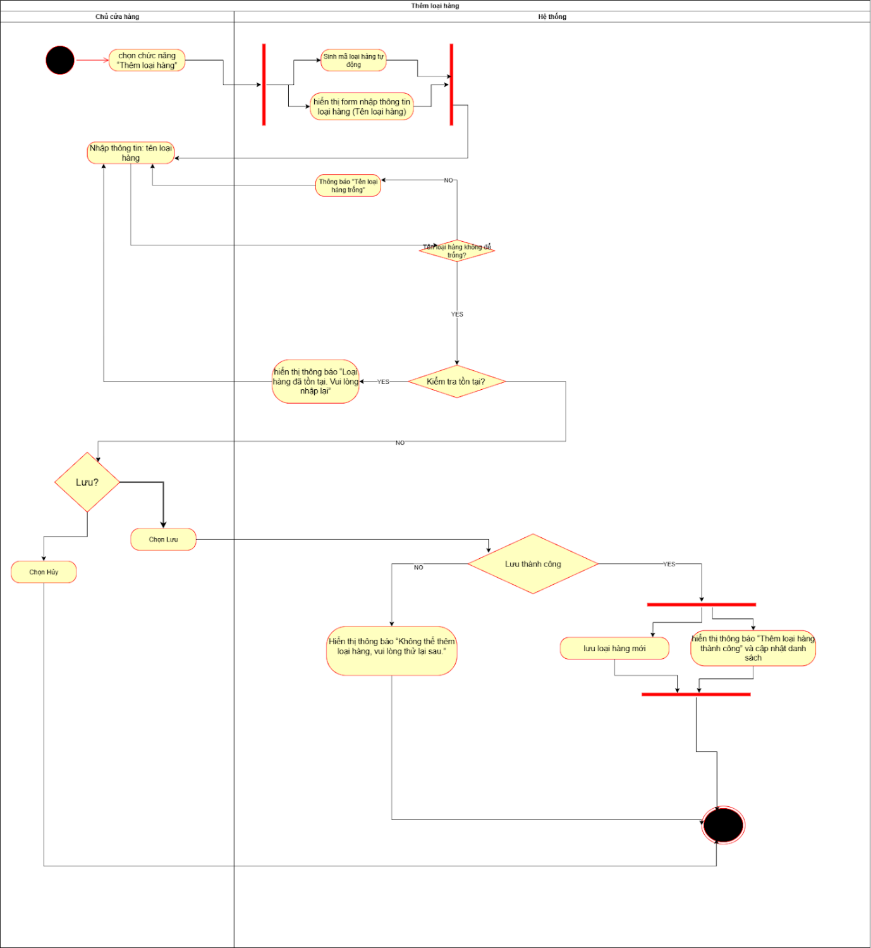

### Xóa loại hàng

|  |  |
| --- | --- |
| use case ID | 10.2 |
| use case name | Xóa loại hàng |
| Description | Là chủ cửa hàng tôi muốn  xóa một loại hàng ra khỏi hệ thống khi loại hàng đó không còn được sử dụng. Việc xóa chỉ được phép thực hiện khi không có sản phẩm nào thuộc loại hàng này. |
| Actors | Chủ cửa hàng |
| Priority | High |
| Triggers | Người dùng chọn chức năng “Xóa loại hàng” trên giao diện Quản lý loại hàng. |
| Pre-conditions | * Người dùng đã đăng nhập vào hệ thống. * Loại hàng tồn tại trong cơ sở dữ liệu. * Loại hàng không có sản phẩm nào đang tham chiếu đến nó (ràng buộc dữ liệu). * Người dùng ở màn hình chi tiết của loại hàng |
| Post-conditions | * Loại hàng bị xóa sẽ không còn xuất hiện trong danh sách. * Dữ liệu được cập nhật lại, đảm bảo tính toàn vẹn |
| Main flow | 1. Hệ thống hiển thị hộp thoại:”Bạn chắc chắn muốn xóa loại hàng này?” 2. Người dùng chọn nút “Xóa” 3. Hệ thống kiểm tra :Loại hàng này không được sử dụng 4. Hệ thống xóa loại hàng ra khỏi cơ sở dữ liệu 5. Hệ thống hiển thị thông báo :”Xóa loại hàng thành công” đồng thời cập nhật danh sách loại hàng” |
| Alternative flows | 2a. Người dùng chọn nút “Hủy”  ->Kết thúc |
| Exception flows | 3a. Loại hàng đang được sử dụng . Hệ thống hiển thị thông báo”Không thể xóa loại hàng vì còn hàng hóa thuộc loại hàng này”  -> Kết thúc  5a.Hệ thống gặp sự cố khi xóa .Hệ thống hiển thị thông báo:”Lỗi hệ thống.Vui lòng thử lại sau”  ->Kết thúc |
| Business rules | BR-UC10-03:Chỉ cho phép xóa loại hàng khi không có hàng hóa nào thuộc loại đó |
| Non-functional requirement | * Thời gian phản hồi khi xóa loại hàng ≤ 3 giây. * Hệ thống đảm bảo tính toàn vẹn dữ liệu – không xóa các bản ghi liên quan trong các bảng khác. * Giao diện phải hiển thị thông báo xác nhận rõ ràng, tránh xóa nhầm. |

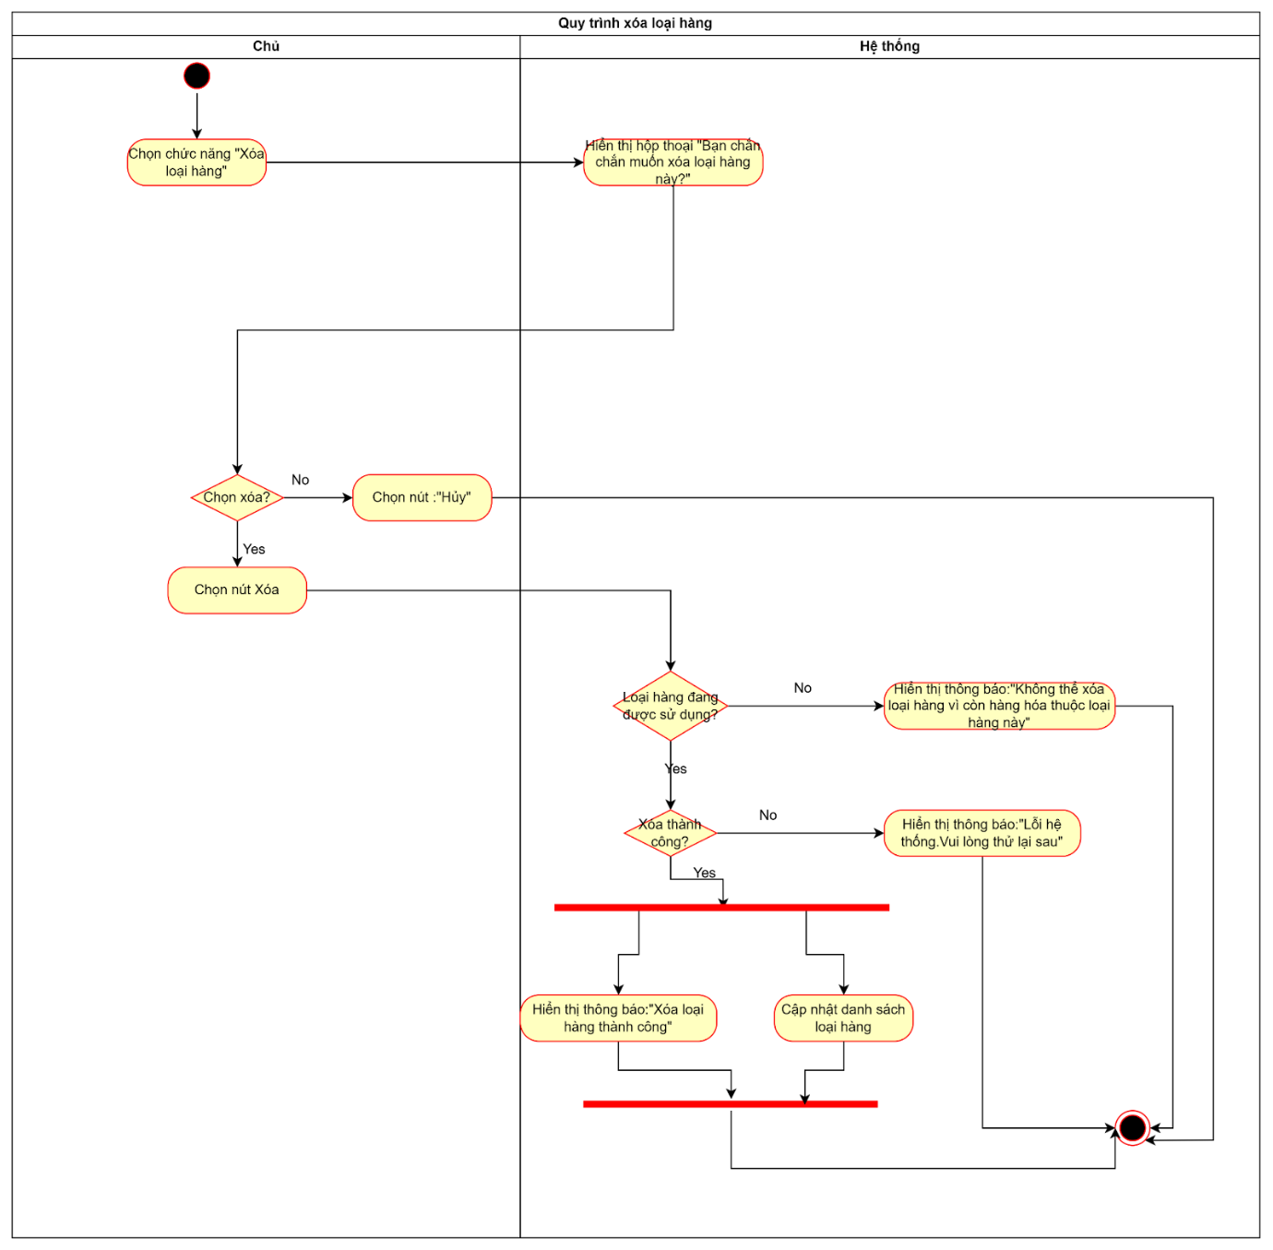

### Sửa loại hàng

|  |  |
| --- | --- |
| use case ID | 10.3 |
| use case name | Sửa loại hàng |
| Description | Là nhân viên quản lý, tôi muốn cập nhật thông tin loại hàng (tên loại hàng, các mặt hàng thuộc loại đó và số lượng) để đảm bảo dữ liệu luôn chính xác, giúp quản lý hàng hóa hiệu quả hơn. |
| Actors | Chủ cửa hàng |
| Priority | High |
| Triggers | Người dùng chọn chức năng “Sửa loại hàng” trong màn hình *Quản lý loại hàng*. |
| Pre-conditions | * Chủ cửa hàng đã đăng nhập vào hệ thống. * Loại hàng cần sửa đã tồn tại trong cơ sở dữ liệu. * Người dùng đang ở màn hình chi tiết loại hàng |
| Post-conditions | * Nếu sửa thành công: Hệ thống cập nhật dữ liệu loại hàng và hiển thị thông báo “Sửa loại hàng thành công”. * Nếu sửa thất bại: Hệ thống hiển thị thông báo lỗi tương ứng (“Không thể lưu, vui lòng thử lại sau”, “Dữ liệu không hợp lệ”). |
| Main flow | 1. Hệ thống hiển thị form chỉnh sửa, gồm các trường: *Tên loại hàng*, *Danh sách mặt hàng*, *Số lượng*. 2. Người dùng nhập thông tin trường muốn sửa 3. Hệ thống kiểm tra tính hợp lệ của dữ liệu:   - Tên loại hàng không được để trống.   - Các mặt hàng phải hợp lệ (đã tồn tại trong danh mục sản phẩm).   - Số lượng phải là số nguyên dương. 4. Người dùng chọn “Lưu” 5. Hệ thống kiểm tra kết quả lưu: Hiển thị thông báo: “Sửa loại hàng thành công”. |
| Alternative flows | 4a. Nếu người dùng chọn “Hủy” ở bước 6 → Hệ thống không lưu thay đổi và kết thúc quy trình. |
| Exception flows | 3a. Nếu dữ liệu không hợp lệ:   * Hệ thống hiển thị thông báo lỗi cụ thể (ví dụ: “Tên loại hàng không hợp lệ”, “Số lượng phải lớn hơn 0”). * Cho phép người dùng nhập lại.   7a. Nếu lỗi trong quá trình ghi dữ liệu → Hiển thị “Không thể lưu. Vui lòng thử lại sau.” |
| Business rules | BR-UC10-04: Không được sửa mã loại hàng.  BR-UC10-05: Tên loại hàng phải duy nhất và không được bỏ trống  BR-UC10-06: Số lượng mới phải là một số nguyên dương hợp lệ. |
| Non-functional requirement | * Thời gian phản hồi ≤ 3 giây sau khi người dùng chọn “Lưu”. * Dữ liệu hiển thị và cập nhật phải đồng bộ với cơ sở dữ liệu hiện tại. * Giao diện chỉnh sửa rõ ràng, dễ thao tác. * Thông báo lỗi hiển thị cụ thể, dễ hiểu. |

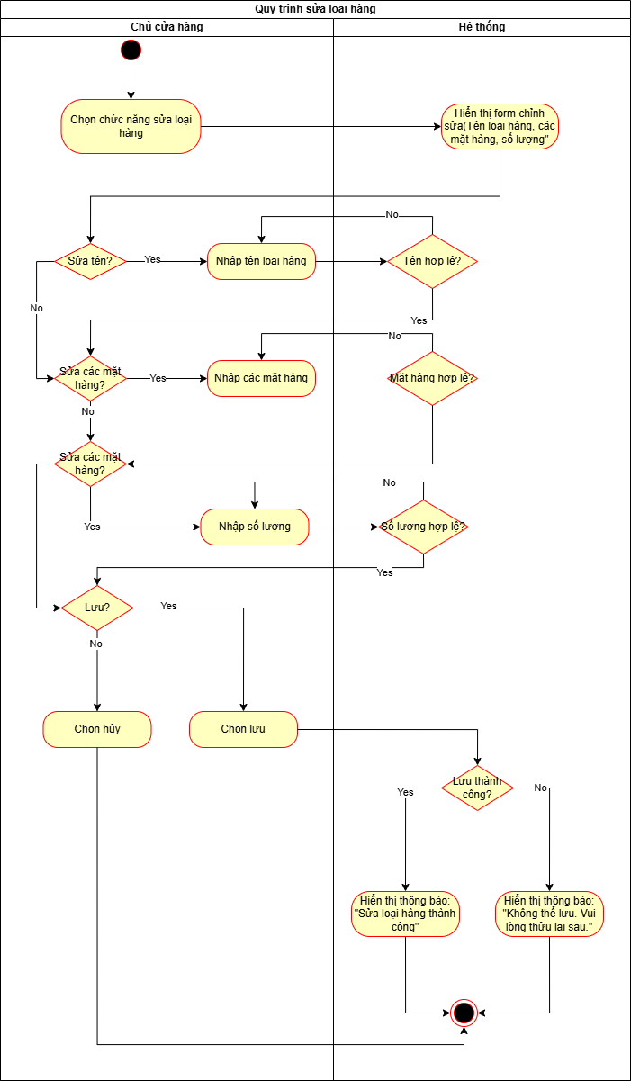

### Tìm loại hàng

|  |  |
| --- | --- |
| use case ID | 10.4 |
| use case name | Tìm loại hàng hóa |
| Description | Là chủ cửa hàng, tôi muốn tìm kiếm thông tin chi tiết của một loại hàng trong hệ thống bằng cách lướt danh sách hoặc nhập mã loại hàng, giúp tôi dễ dàng tra cứu thông tin sản phẩm, số lượng và các mặt hàng liên quan. |
| Actors | Chủ cửa hàng |
| Priority | Medium |
| Triggers | Người dùng chọn chức năng “quản lý loại hàng” trên giao diện quản lý hàng hóa |
| Pre-conditions | * Chủ cửa hàng đã đăng nhập hệ thống. * Dữ liệu loại hàng đã tồn tại trong cơ sở dữ liệu. |
| Post-conditions | * Nếu tìm thành công: Hệ thống hiển thị thông tin chi tiết của loại hàng (Tên, Mã, Danh sách mặt hàng, Số lượng). * Nếu tìm thất bại: Hệ thống hiển thị thông báo lỗi phù hợp (“Không tồn tại loại hàng”, “Không có dữ liệu loại hàng”, hoặc “Không được để trống”). |
| Main flow | 1. Hệ thống kiểm tra có dữ liệu loại hàng hay không 2. Hệ thống hiển thị danh sách loại hàng 3. Người dùng nhập mã loại hàng và nhấn “Tìm kiếm”. 4. Hệ thống kiểm tra tính hợp lệ của mã loại hàng 5. Hệ thống kiểm tra loại hàng có trong dữ liệu hay không 6. Hệ thống hiển thị chi tiết loại hàng 7. Người dùng có thể chọn tìm lại NCC khác nếu cần. |
| Alternative flows | 3a. Nếu người dùng chọn lướt danh sách → Hệ thống chuyển sang bước 5 hiển thị thông tin chi tiết  6a. Nếu người dùng chọn tìm lại → Hệ thống quay lại bước 3 để người dùng thực hiện thao tác tìm mới. |
| Exception flows | 1a. Nếu hệ thống không có dữ liệu loại hàng → Hiển thị thông báo: “Không có dữ liệu loại hàng.” 4a. Nếu dữ liệu nhập vào để trống → Hệ thống hiển thị thông báo: "Không được để trống, vui lòng nhập lại." và quay lại bước 3.  5a. Nếu loại hàng không tồn tại → Hiển thị thông báo: “Không tồn tại loại hàng.” và hỏi người dùng có muốn tìm lại không. |
| Business rules | BR-UC10-07: Hệ thống cho phép tìm kiếm theo mã loại hàng và dữ liệu nhập vào không được để trống |
| Non-functional requirement | * Thời gian phản hồi cho kết quả tìm kiếm ≤ 2 giây. * Dữ liệu hiển thị phải đồng bộ và chính xác với cơ sở dữ liệu hiện tại. * Giao diện tìm kiếm đơn giản, dễ thao tác bằng bàn phím hoặc chuột. * Thông báo lỗi hiển thị rõ ràng, dễ hiểu với người dùng. |

